**进口开证需求说明书**

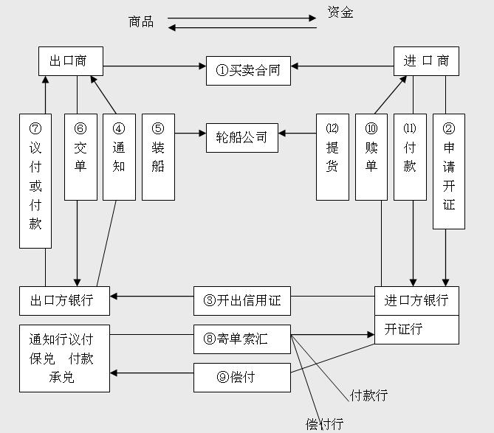

1. **网络节点说明**
2. Oracle（预言机）：一个提供外部信息的平台，能够允许区块链连接到任何现有的API，能够导入、存储、导出区块链上有关网络节点的信息，实现信息的动态获取；
3. 进口商（申请人）节点：申请人（applicant）是指要求开立信用证的一方。在国际贸易中通常是买方（进口商），根据买卖合同所确立的付款条件，由其向往来的银行申请开立信用证。
4. 开证行节点：开证行（issuing bank）是指应申请人要求或者代表自己开出信用证的银行。开证行通常是进口地银行。开证行负有第一性的付款责任，因此，在跟单信用证交易中，开证行所起的作用最为重要。
5. 付款行节点：它是信用证上指定的付款银行。付款行(paying bank)通常是汇票的受票人，故亦称受票行。它一般是指开证行，也可以是指定的另一家银行，根据信用证条款的规定来决定。
6. 出口商（受益人）节点：受益人(eneficiax)是指接受信用证并享受其利益的方。一般而言， 受益人大多是卖方或出口商，他有权利使用或享受信用证的利益，所以称为受益人。
7. 通知行节点：通知行(advising bank)是指应开证行的要求将信用证通知出口商的银行。通知行通常是出口地银行。信用证可由开证行直接邮寄受益人，但由于银行间建有印鉴、密押关系，经银行核验信用证的真实性，有利于保护受益人的权益。所以，大多数信用证都是由通知行通知的。
8. 议付行节点：议付是指议付行(negotiating bank)在相符交单下，在其应获偿付的银行工作日当天或之前向受益人预付或同意预付货款，从而购买汇票及/或单据的行为。另外，汇票付款人必须是银行，但不能做成以议付行为付款人。
9. 第三方资信机构节点：指依照相关法律法规批准成立，征集企业和个人资信信息，向企业和个人资信信息使用者提供企业和个人资信信息查询、评级和查询服务并独立运作的中介性法人单位。
10. 出口方保险公司节点：指出口方为货物运输等提供保险服务的公司；
11. 出口方商检局节点：指出口方负责审核商品是否符合出口要求的检测机构；
12. 出口方海关节点：指出口方的海关，负责审核查验货物发放通行证并征收关税和其他[税费](https://baike.baidu.com/item/%E7%A8%8E%E8%B4%B9" \t "_blank)的机构；
13. 出口方物流节点：指出口方至少从事运输(含运输代理、货物快递)或仓储一种经营业务，并能够按照客户物流需求对运输、储存、装卸、包装、流通加工、配送等基本功能进行组织和管理，具有与自身业务相适应的信息管理系统，实行独立核算、独立承担民事责任的经济组织；
14. 进口方商检局节点：指进口方负责审核商品是否符合进口要求的检测机构；
15. 进口方海关节点：指进口方的海关，负责审核查验货物发放通行证的机构；
16. 进口方物流节点：指进口方至少从事运输(含运输代理、货物快递)或仓储一种经营业务，并能够按照客户物流需求对运输、储存、装卸、包装、流通加工、配送等基本功能进行组织和管理，具有与自身业务相适应的信息管理系统，实行独立核算、独立承担民事责任的经济组织；
17. **业务场景说明**

**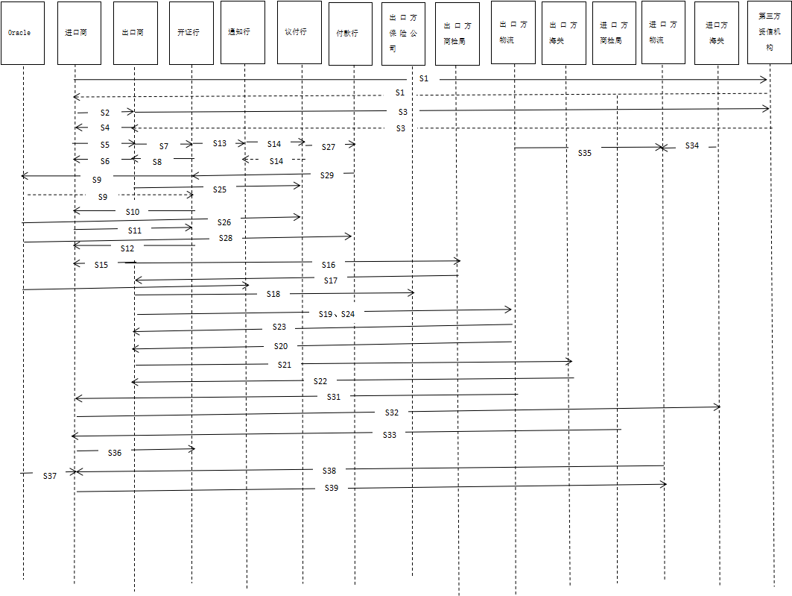**

(一)、签订贸易合同

S1.进口商节点向第三方资信机构确认需要合作的出口商的经营情况和征信情况，第三方资信机构节点生成关于出口商节点的资信情况表签名确认记录到链上并发送给进口商；

S2.进口商确认无误后，在区块链上部署合作意向书，签名确认记录在链上并发给出口商；

S3.出口商节点向第三方资信机构确认将要合作的进口商的经营情况和征信情况，第三方资信机构节点生成关于进口商节点的资信情况表并签名确认记录到链上并发送给出口商；

S4.出口商确认可以合作后，验证进口商的签名无误后在合作意向书上签名确认；

S5.进口商与出口商经过合作意向协商后，进口商在区块链上部署贸易合同，签名确认发送给出口商并记录到链上；

S6.出口商验证进口商签名，确认贸易合同准确无误后签名确认；

(二)、申请进口开证

S7.进口商节点在合同规定的时间之内向进口商所在地开证行节点发送进口开证的申请：进口商节点在区块链上部署开证申请表，进口商节点签名确认发送给进口商所在地开证银行，同时发送公司章程和财务报表以及进口合同等文件供审核，并记录到链上；

S8.进口商所在地开证行节点收到进口商节点进口开证申请表后，根据其发送的公司章程和财务报表等文件对进口商的进口资质和还款能力进行审核；

S9.进口商所在地开证行节点并向Oracle申请查看进口商在链外的其他信息，包括纳税、借贷情况、信誉等级等。Oracle生成关于进口商节点的资质情况表并发送给开证行节点并记录到链上；

S10.开证行节点根据本行和Oracle对进口商的评估结果决定是否同意对其开立信用证：若拒绝，则生成对进口商节点的拒绝通知；若同意，则同意开立信用证并通知进口商，签名确认进口商的开证申请表；

S11.进口商所在地开证行节点在区块链上部署“进口信用证业务授信协议书”签名确认并记录到链上并发送给进口商节点，进口商节点验证签名无误后签名确认；

S12.开证行节点根据进口商的开证申请书和进口合同等对其开立信用证，签名确认存证并记录到链上；

S13.开证行节点将信用证发送给通知行节点，通知行节点经核验无误后签名确认并存证；

S14.通知行节点将信用证发送给出口商，出口商节点将信用证与签订的合同内容进行比较核对，确认无误后签名确认；

(三)、运输货物

S15.出口商节点准备好货物后生成出口合同、出口商业发票和装箱单等文件签名确认记录到至链上并通知进口商，进口商核对无误后签名确认；

S16.出口商节点向出口方商检局申请商检：在区块链上部署商品检验申请表，签名确认后发送给向出口方商检局节点并记录到链上；

S17.商检局确认商品检验合格后，在商品检验合格申请表签名确认，并颁发商品检验合格证书即检验单签名确认并记录到链上，并通知出口商；

S18.出口商节点与出口方保险公司节点协商后对货物进行投保：保险公司根据货物的数量和质量生成保单，签名确认记录到链上并发送给出口商，出口商核对无误后签名确认；

S19.出口商节点在区块链上部署托运合同，出口商签名确认后发给出口方物流（托运商）并记录到链上，出口方物流（托运商）核对签名无误并签名确认；

S20.出口方物流节点（承运商）收到货物，生成提单签名确认记录到链上并发送给出口商节点，出口商节点核验无误后签名确认；

S21.出口方物流（承运商）在装运之前通知出口商进行报关申请，出口商节点收到通知后向出口方海关申请报关：在区块链上部署报关申请单，签名确认记录到链上并后发送给出口方海关；

S22.出口方海关节点审核出口合同、出口商业发票、装箱单、检验单、保单和提单等，核验成功后在报关单上签名确认并通知出口方物流方节点；

S23.出口方物流节点收到通知后开始运输，生成运输单签名确认记录到链上并通知出口商；

S24.出口商节点收到通知后，经核对链上数据无误后在链上的运输单签名确认；

（四）、交单索汇

S25.货物运出后，出口商节点向议付行节点发出索汇通知，议付行审核链上的单据——提单、保单、检验单、报关单等，确定单单一致、单证一致后，将汇款转给出口商节点；

S26.Oracle将议付行向出口商汇款的转账记录记录到链上，出口商节点签名确认货款已收到；

S27.出口商所在地议付行向进口商所在地付款行发出索偿通知，进口商所在地付款行确认单据无误后将汇款转给出口商所在地议付行；

S28.Oracle将付款行向议付行汇款的转账记录记录到链上，出口商所在地议付行节点签名确认货款已收到；

S29.进口商所在地付款行向进口商所在地开证行发出索偿通知，进口商所在地开证行确认单据无误后将汇款转给进口商所在地付款行；

S30.Oracle将开证行向付款行汇款的转账记录记录到链上，进口商所在地付款行节点签名确认货款已收到；

(五)、付款赎单、提货清算

S31.当货物到达进口商所在地海关节点时，出口方物流节点通知进口商进行报关申请；

S32.进口商节点在区块链上部署进口报关申请表向进口方海关节点申请报关，签名确认并记录到链上；

S33.进口方商检局节点检验货物，出具商品检验合格证书即检验单签名确认并记录到链上，进口商验证签名无误后签名确认；

S34.进口方海关节点审核货物和单据，验证通过后在报关单上签名确认并通知进口方物流节点；

S35.进口方物流节点从出口方物流节点处收到货物核验无误后，在提单上签名确认并向进口商节点发出通知；

S36.进口商节点验证链上的单据无误后，向开证行发出付款的通知并将汇款转给进口商所在地开证行；

S37.Oracle节点将进口商节点向开证行节点汇款的转账记录记录至链上，开证行节点签名确认货款已收到；

S38.进口商节点向进口方物流节点发出提取货物的通知，进口方物流核对进口商的转账记录无误后通知进口商取货；

S39.进口商节点顺利从进口方物流节点处提取货物后，并在提单上签名确认；

1. **业务单据流程及数据字典**

**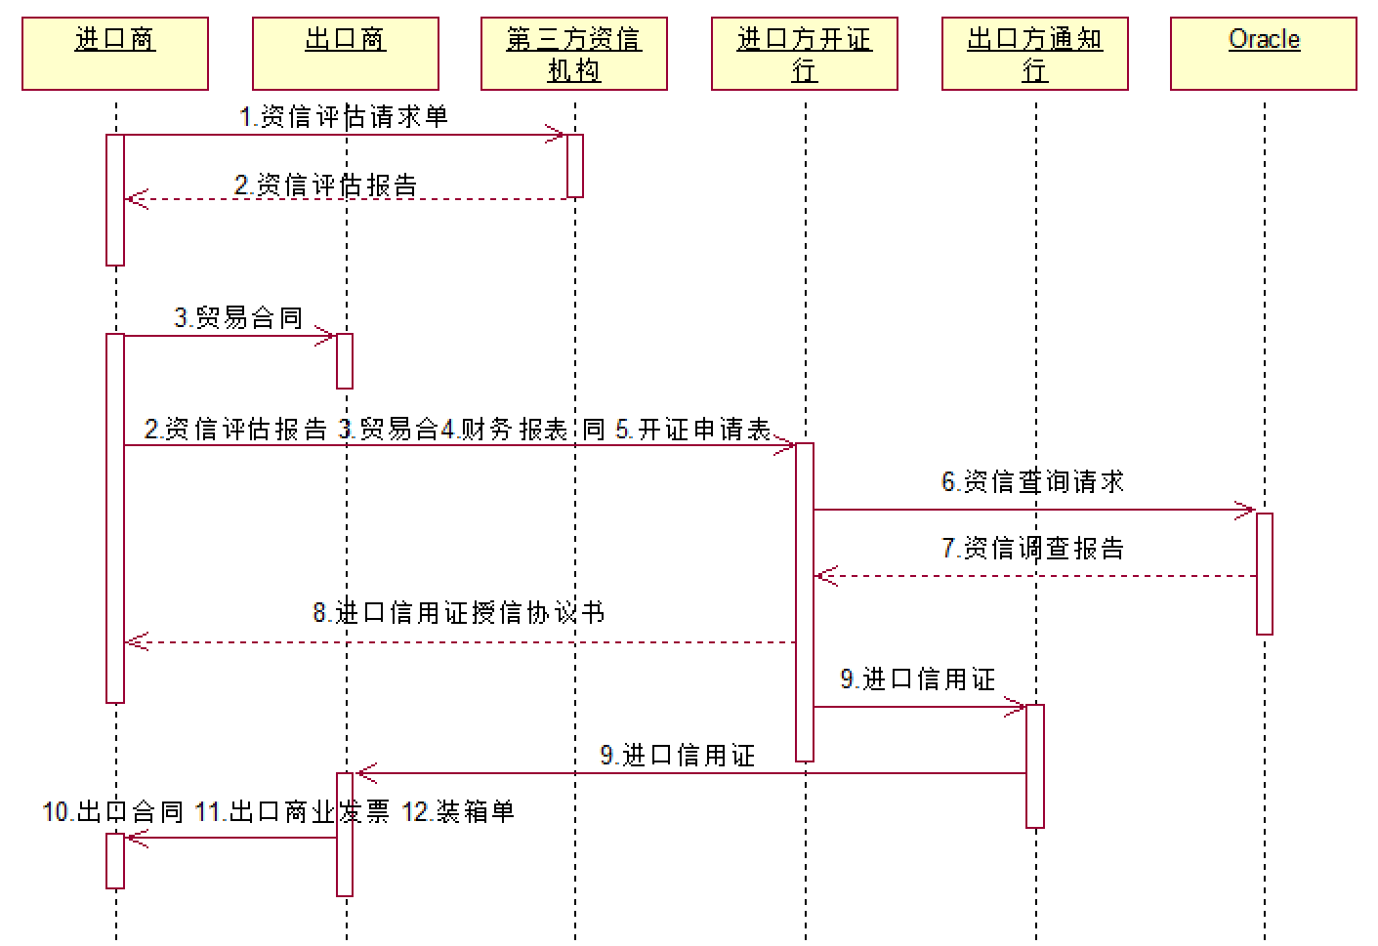**

**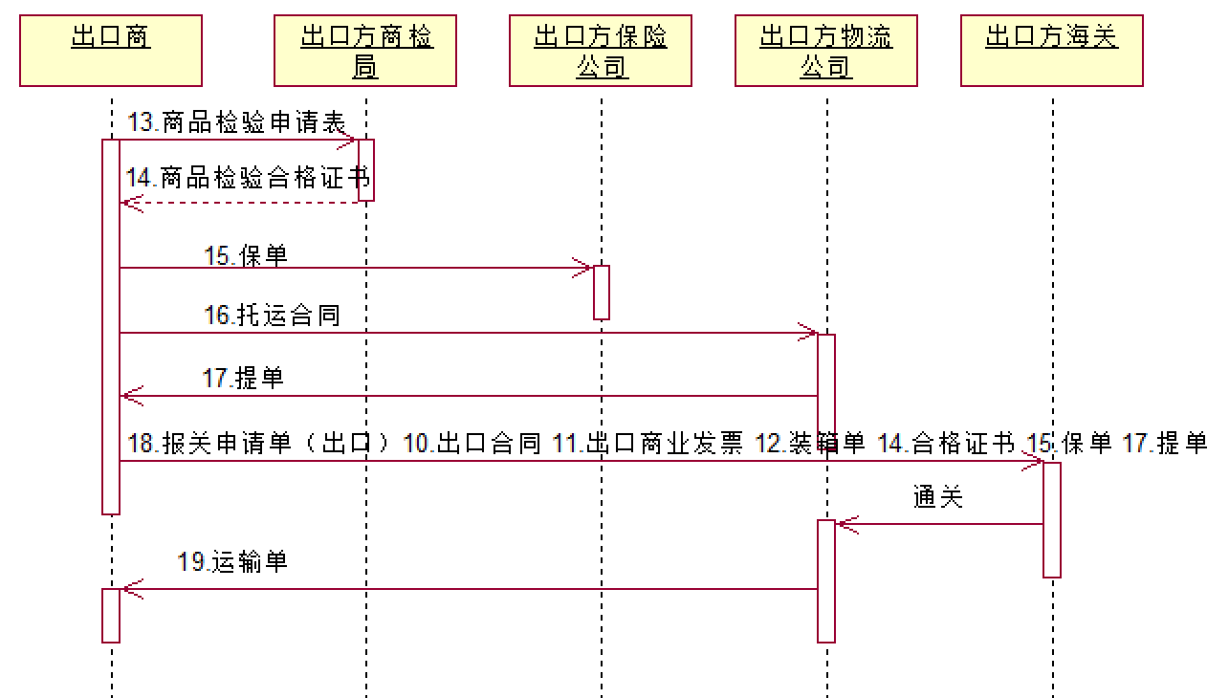**

**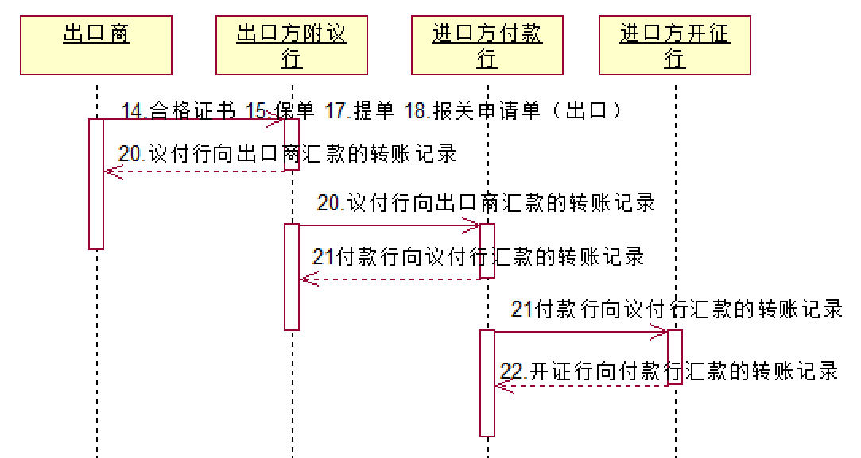**

**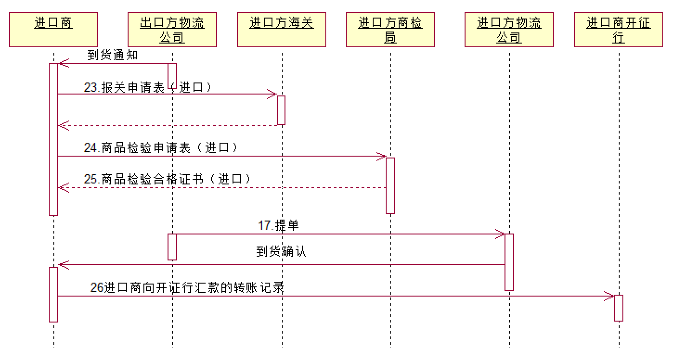**

1.资信评估请求单

|  |  |  |  |
| --- | --- | --- | --- |
| **元数据编码** | **CreditEvaluationRequest** | | |
| **属性名** | **属性编码** | **必填** | **数据格式** |
| 单据ID | receipt\_id | 是 | bigint |
| 单据编号 | number | 是 | varchar |
| 业务日期 | big\_date | 是 | date |
| 委托方 | principal\_id | 是 | bigint |
| 委托人地址 | principal\_address | 是 | varchar(20) |
| 委托人联系方式 | principal\_contact\_way | 是 | varchar(20) |
| 服务协议 | protocol\_id | 是 | 上传文件，PDF/WORD等 |
| 受托方 | trustee\_id | 是 | bigint |
| 受托人地址 | trustee\_address | 是 | varchar(20) |
| 委托人联系方式 | trustee\_contact\_way | 是 | varchar(20) |
| 被评估方 | assessed\_id | 是 | bigint |
| 业务类型 | biz\_type | 是 | varchar |
| 调查需求 | survey\_requirement | 是 | varchar(20) |
| 调查报告需求 | survey\_report\_requirement | 是 | varchar(20) |
| 调查目的 | survey\_purpose | 是 | varchar(20) |
| 提交日期 | submission\_date | 是 | date |
| 提交方式 | submission\_way | 是 | varchar(20) |
| 币别 | currency\_id | 是 | bigint |
| 金额 | Money | 是 | decimal(20,6) |
| 备注 | Remark | 否 | varchar(20) |

以下是资信评估请求单式样

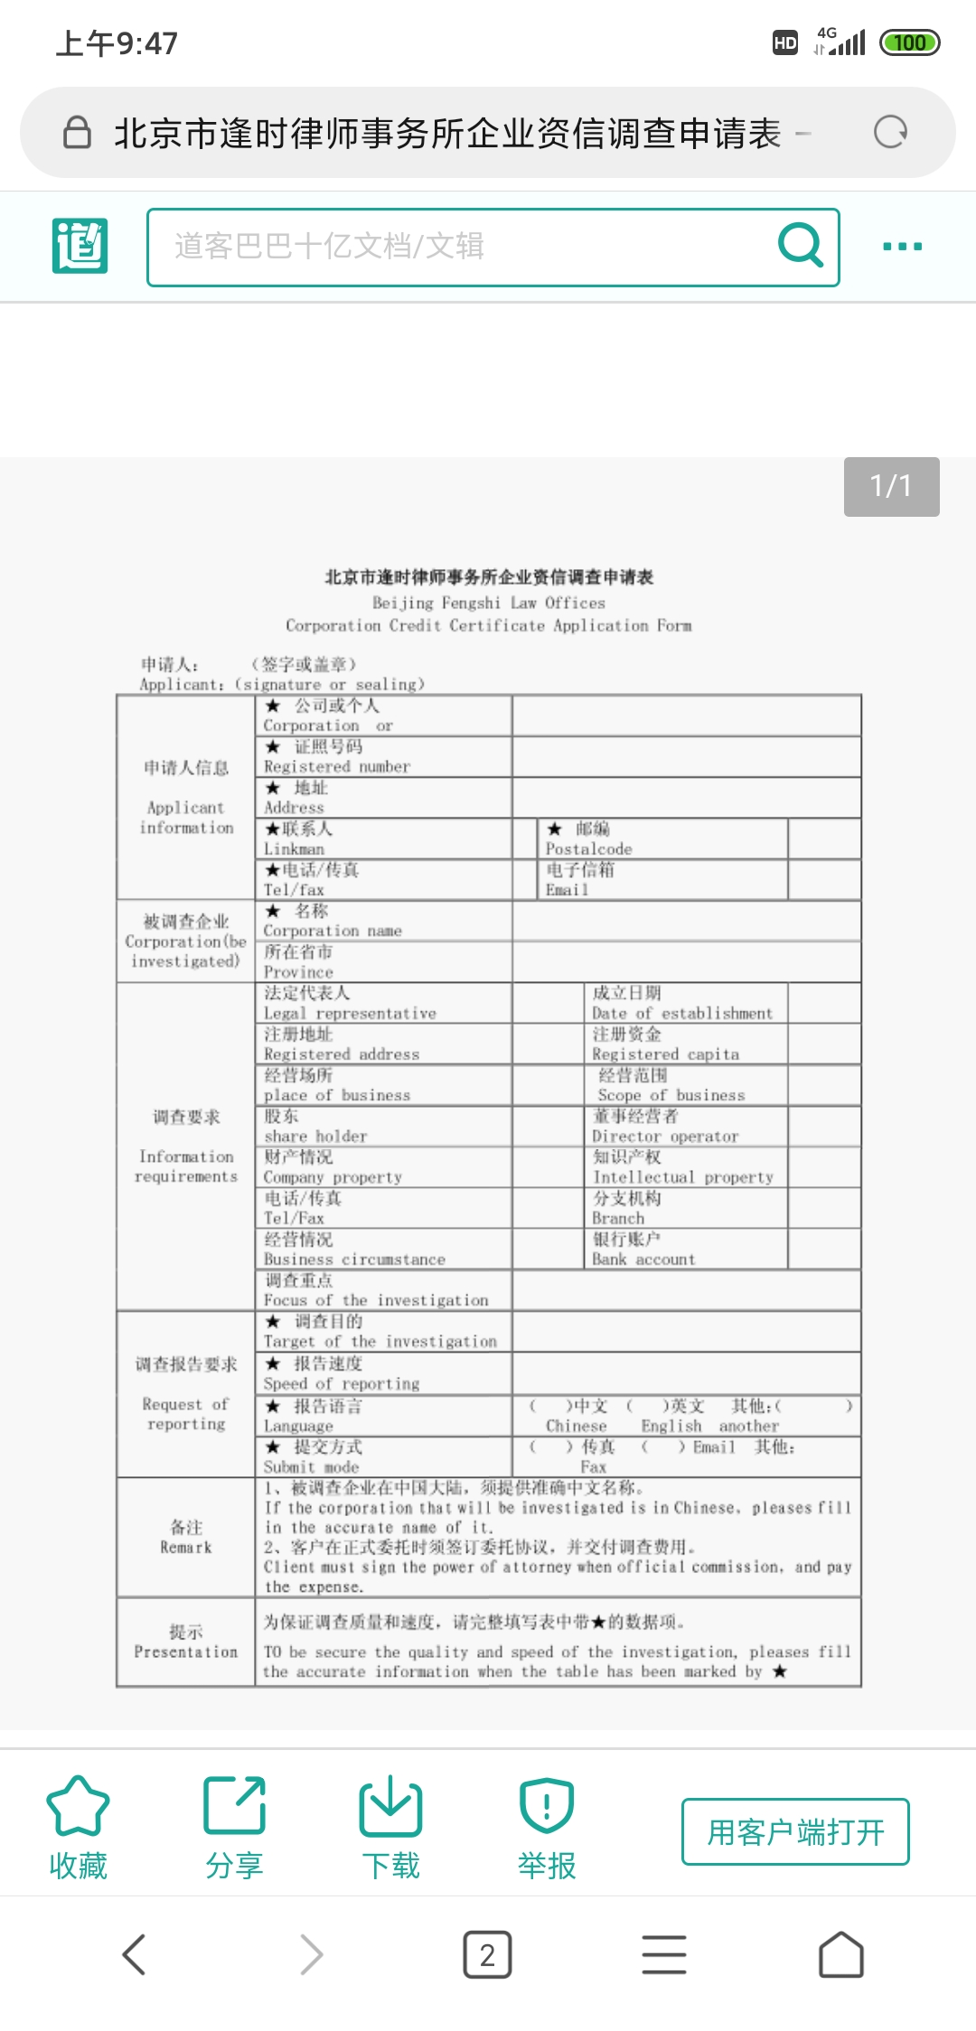

2.资信评估报告

|  |  |  |  |
| --- | --- | --- | --- |
| **元数据编码** | **CreditEvaluationReport** | | |
| **属性名** | **属性编码** | **必填** | **数据格式** |
| 报告身份标识号 | report\_id | 是 | bigint |
| 报告编号 | report\_number | 是 | varchar |
| 提交日期 | big\_date | 是 | date |
| 委托方 | principal\_id | 是 | bigint |
| 受托方 | trustee\_id | 是 | bigint |
| 被评估方 | assessed\_id | 是 | bigint |
| 业务类型 | biz\_type | 是 | varchar |
| 经济指标 | economic\_indicators | 是 | varchar |
| 综合指标 | composite\_indicator | 是 | varchar |
| 资信指标 | credit\_indicators | 是 | varchar |
| 审核人 | audit\_id | 是 | varchar |
| 报告正文 | Report | 是 | 上传文件，PDF/word等 |
| 评估结论 | ReportResult | 是 | varchar |
| 资信级别 | credit\_level | 是 | varchar |

以下是资信评估报告式样

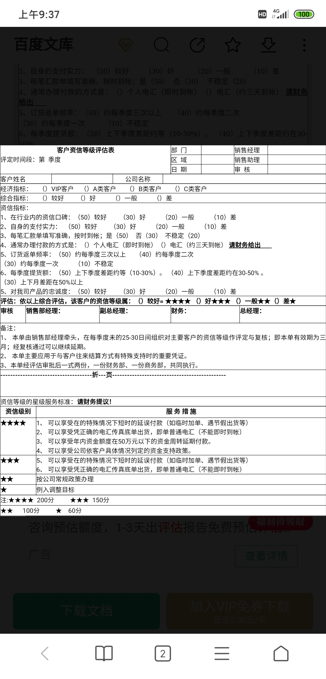

1. 贸易合同

|  |  |  |  |
| --- | --- | --- | --- |
| **元数据编码** | **TradeContract** | | |
| **属性名** | **属性编码** | **必填** | **数据格式** |
| 合同身份标识号号 | ContractID | 是 | bigint |
| 合同生效日期 | big\_date | 是 | date |
| 进口商 | importer\_id | 是 | varchar |
| 合同正文 | Contract | 是 | 上传文件，PDF/word等 |
| 出口商 | exporter\_id | 是 | bigint |
| 业务类型 | biz\_type | 是 | varchar |
| 货物名称 | goods\_name | 是 | varchar |
| 规格 | goods\_specification | 是 | varchar |
| 产地 | goods\_origin\_place | 是 | varchar |
| 单价 | goods\_unit\_price | 是 | decimal(20,6) |
| 数量 | Amount | 是 | Single |
| 包装 | goods\_packing | 是 | varchar |
| 币别 | currency\_id | 是 | varchar |
| 金额 | Money | 是 | decimal(20,6) |
| 装箱标志 | shipping\_mark | 是 | varchar |
| 装运期限 | shippment\_deadline | 是 | varchar |
| 装运口岸 | loading\_port | 是 | varchar |
| 目的口岸 | destination\_port | 是 | varchar |
| 保险 | Money | 是 | varchar |
| 付款单据 | payment\_document | 是 | varchar |
| 单据 | Document | 是 | varchar |
| 备注 | Remark | 否 | varchar |

以下是贸易合同式样

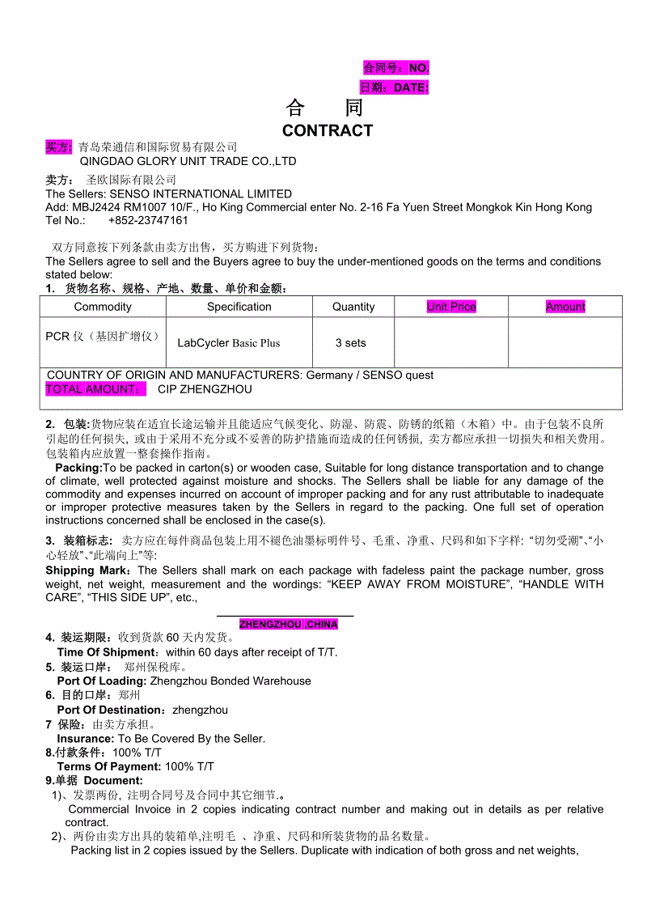

4.财务报表

|  |  |  |  |
| --- | --- | --- | --- |
| **元数据编码** | **TheFanancialStatement** | | |
| **属性名** | **属性编码** | **必填** | **数据格式** |
| 财务报表id | ReportID | 是 | bigint |
| 报告开始年度 | report\_start\_date | 是 | Datetime |
| 报告截至年度 | report\_end\_date | 是 | Datetime |
| 进口商id | importer\_id | 是 | bigint(20) |
| 资产负债表 | balance\_table | 是 | 上传文件，PDF/WORD等 |
| 现金流量表 | CashFlow\_table | 是 | 上传文件，PDF/WORD等 |
| 利润表 | income\_table | 是 | 上传文件，PDF/WORD等 |
| 报告正文 | Report | 是 | 上传文件，PDF/word等 |
| 制表人id | lister\_id | 是 | bigint(20) |
| 审核人id | audit\_id | 是 | bigint(20) |
| 联系方式 | contact\_way | 是 | varchar |
| 公司id | company\_id | 是 | bigint(20) |
| 制表时间 | list\_datetime | 是 | datetime |
| 币别id | currency\_id | 是 | bigint(20) |

以下是财务报表式样

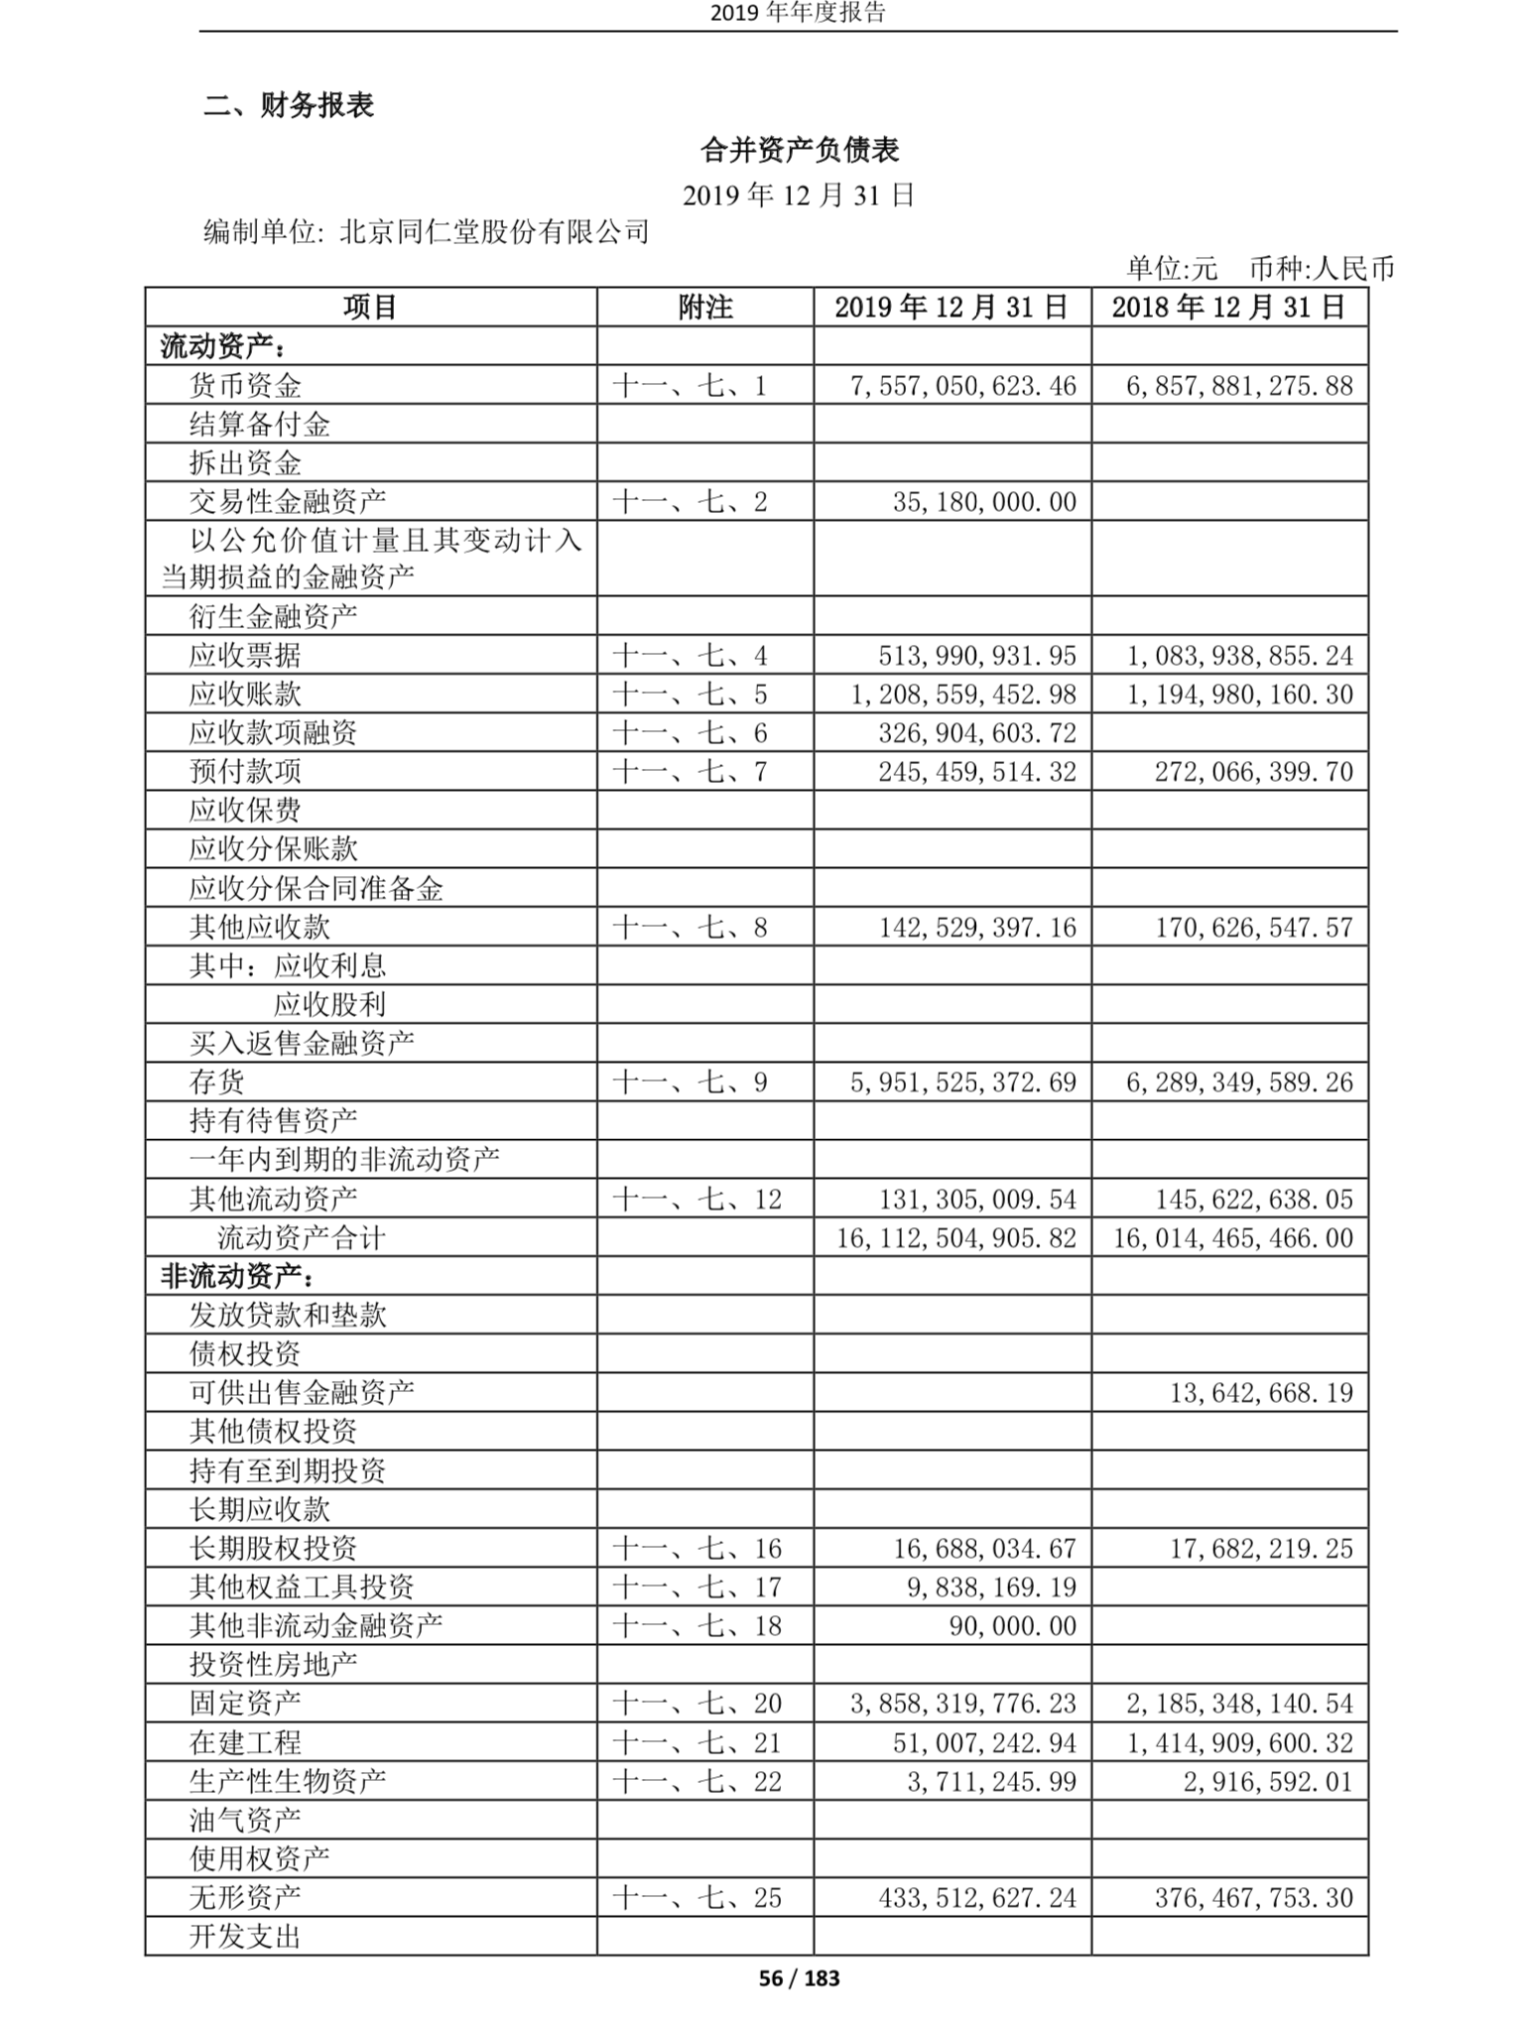

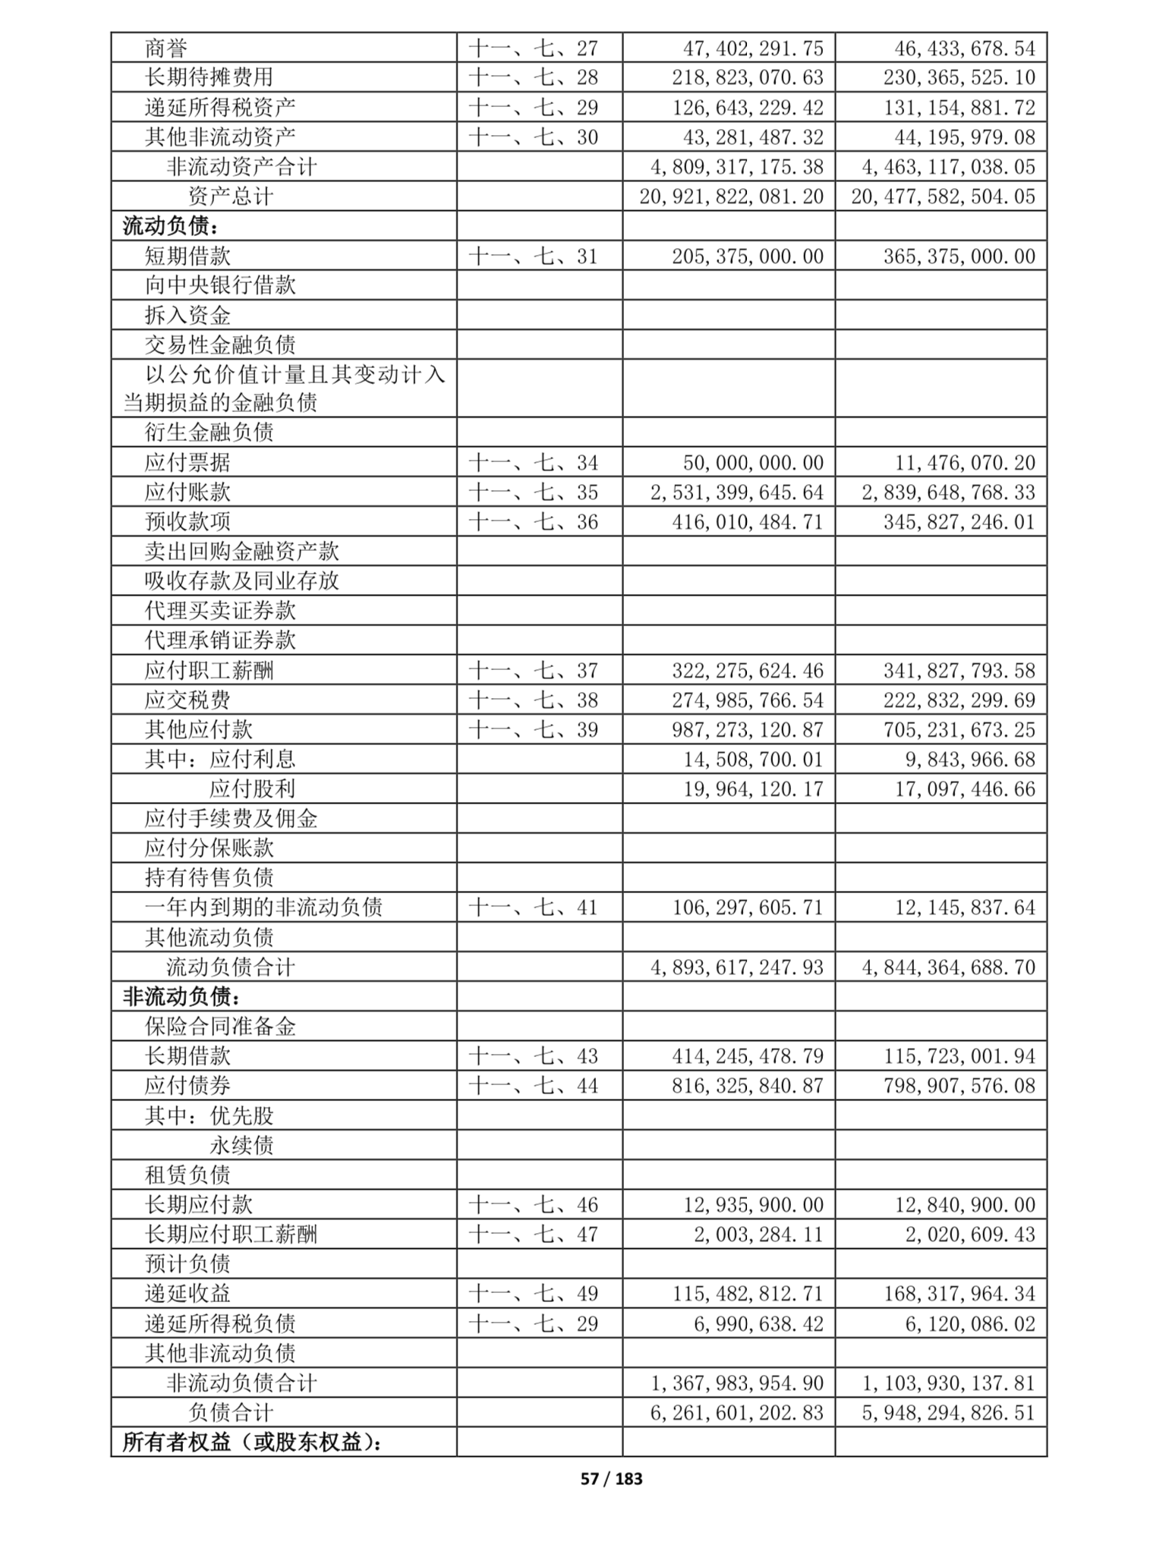

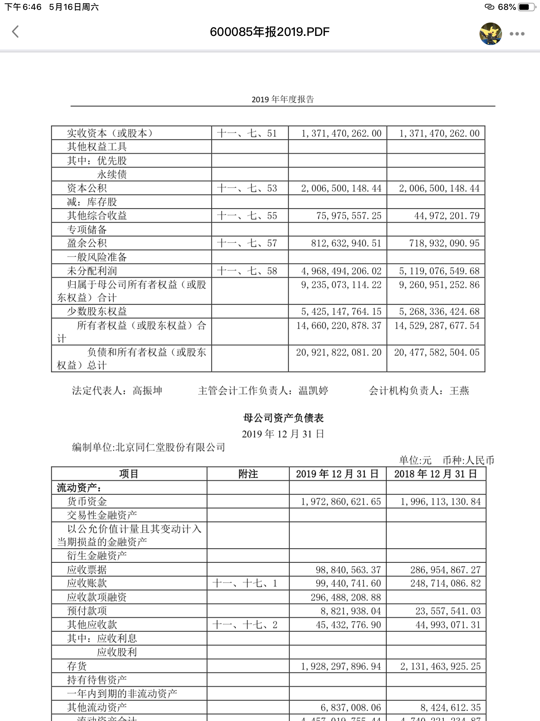

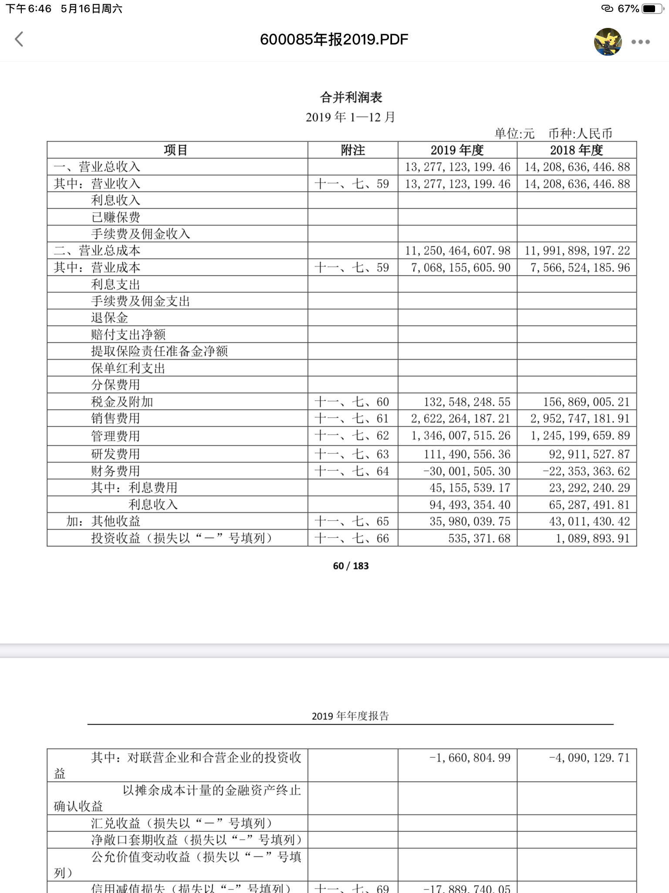

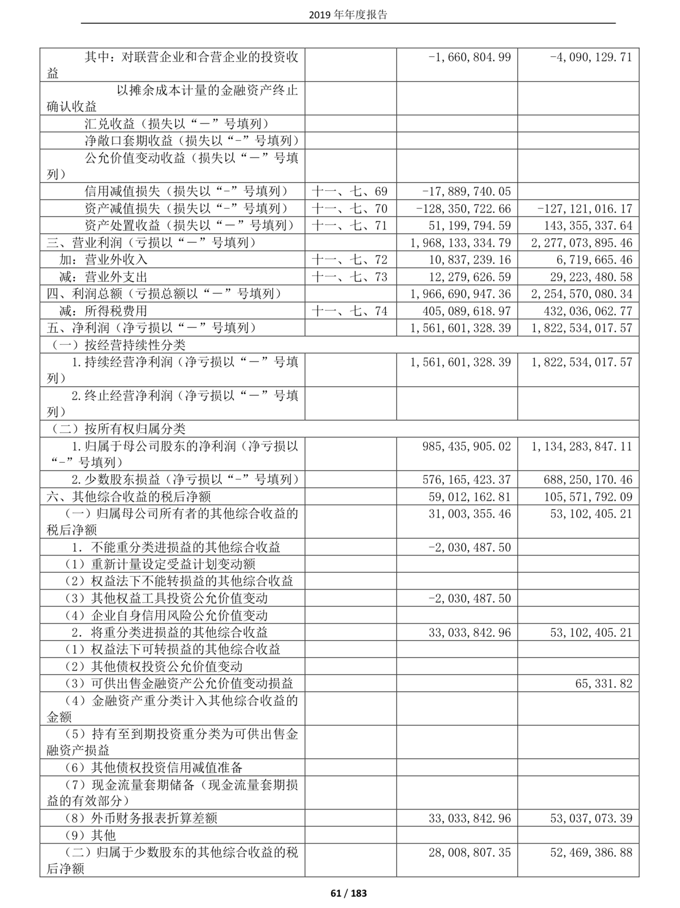

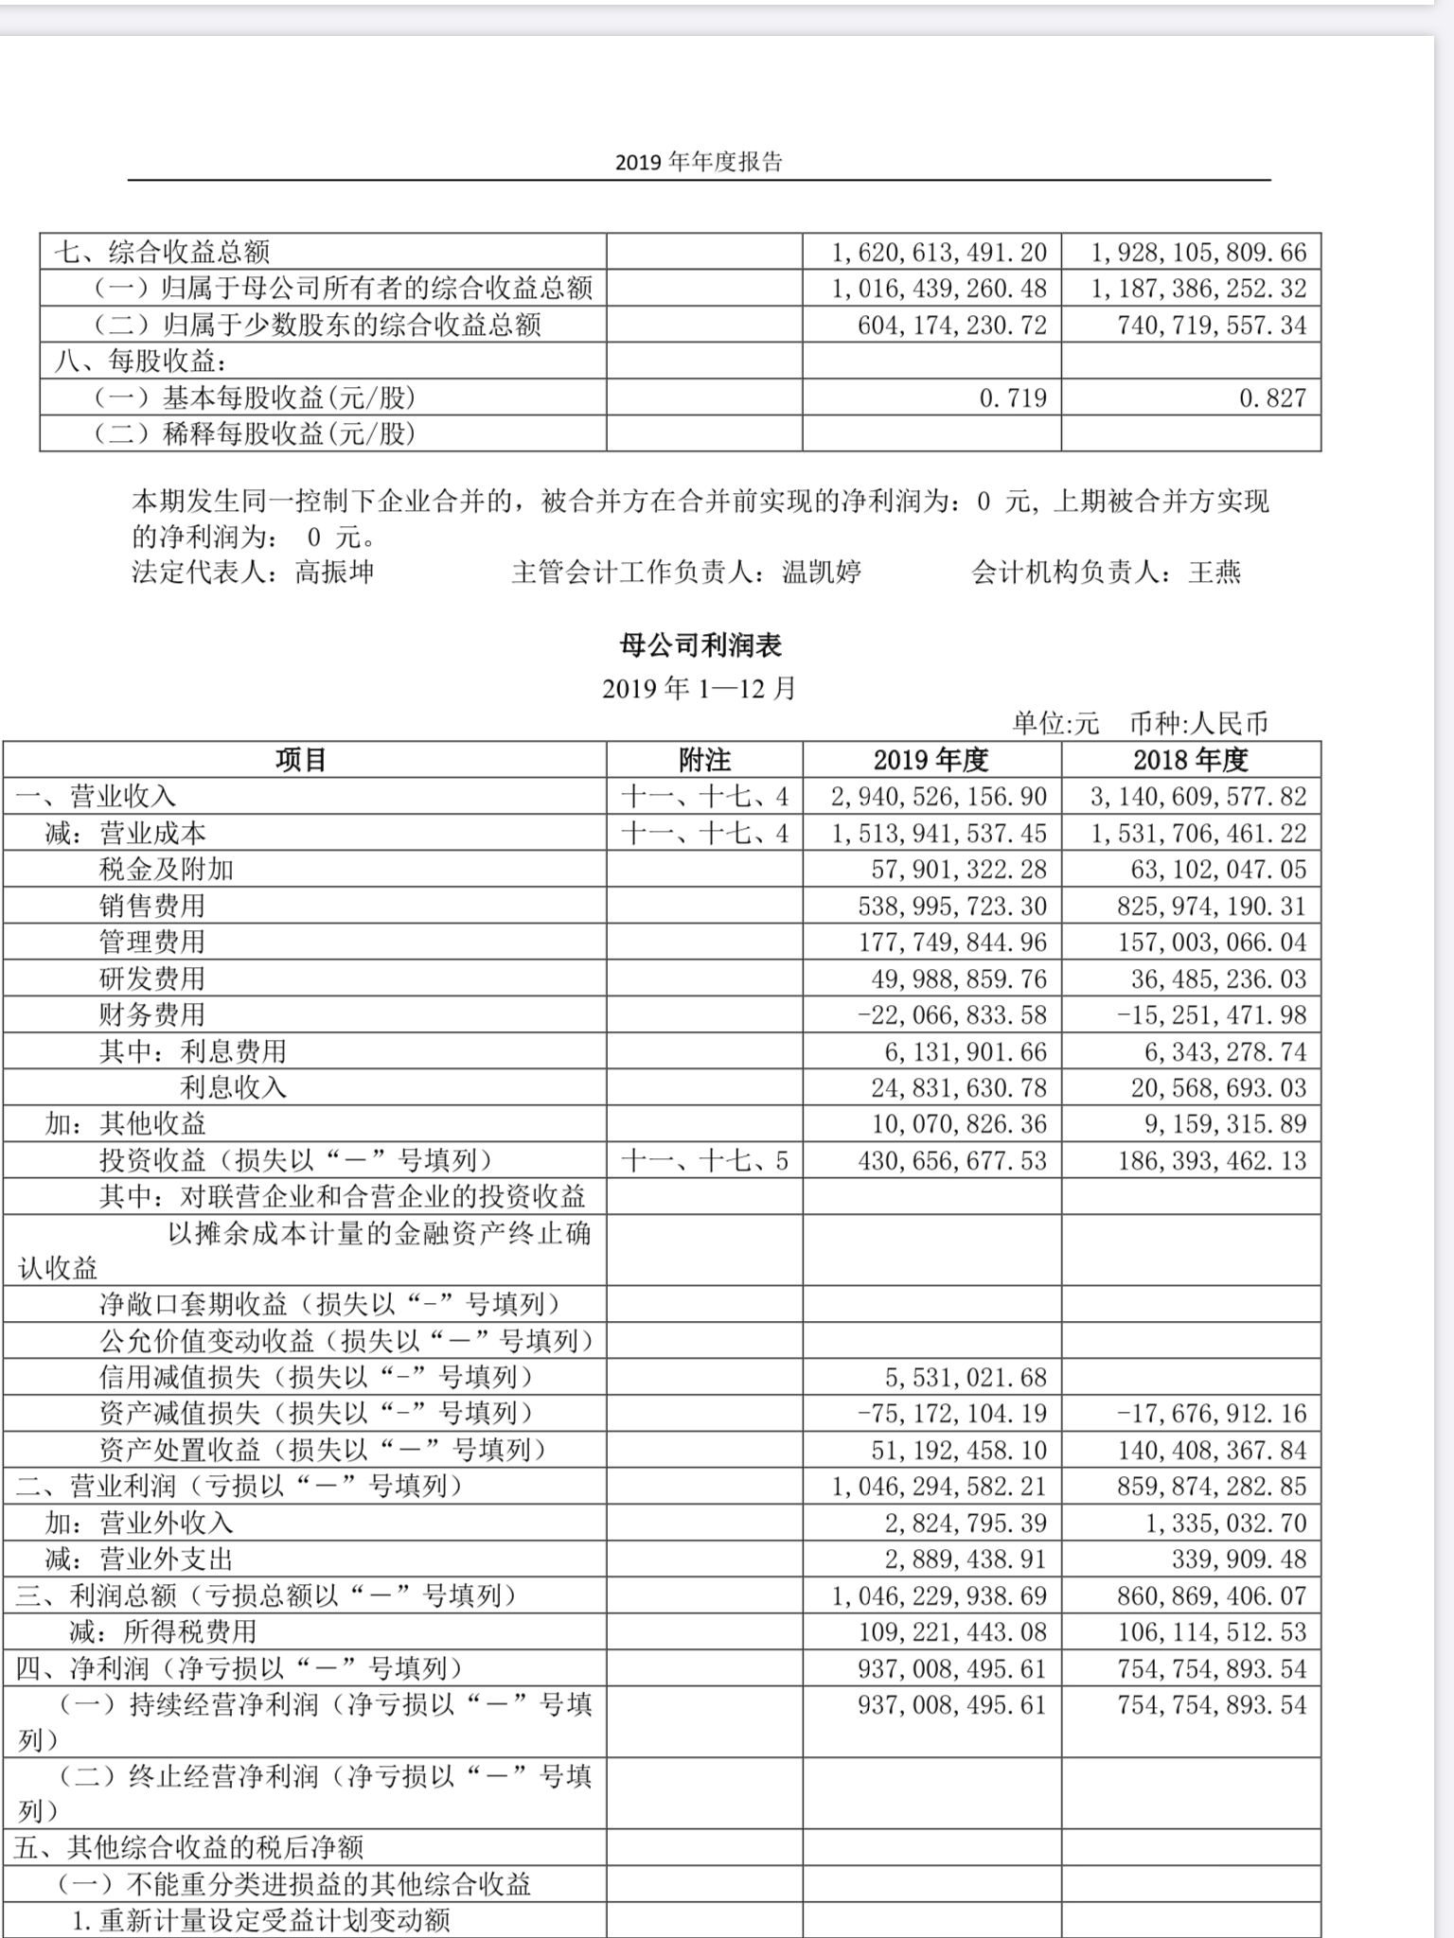

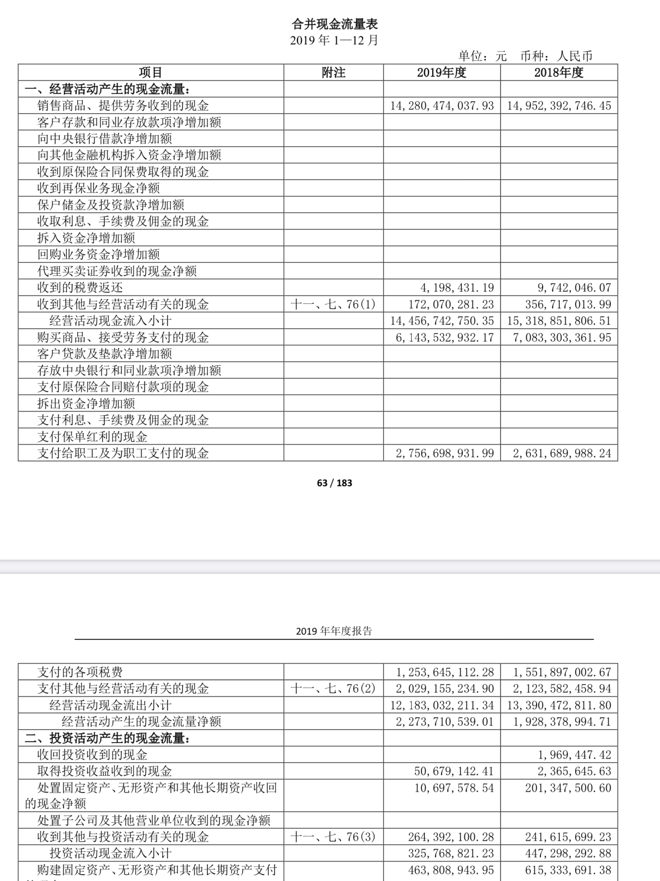

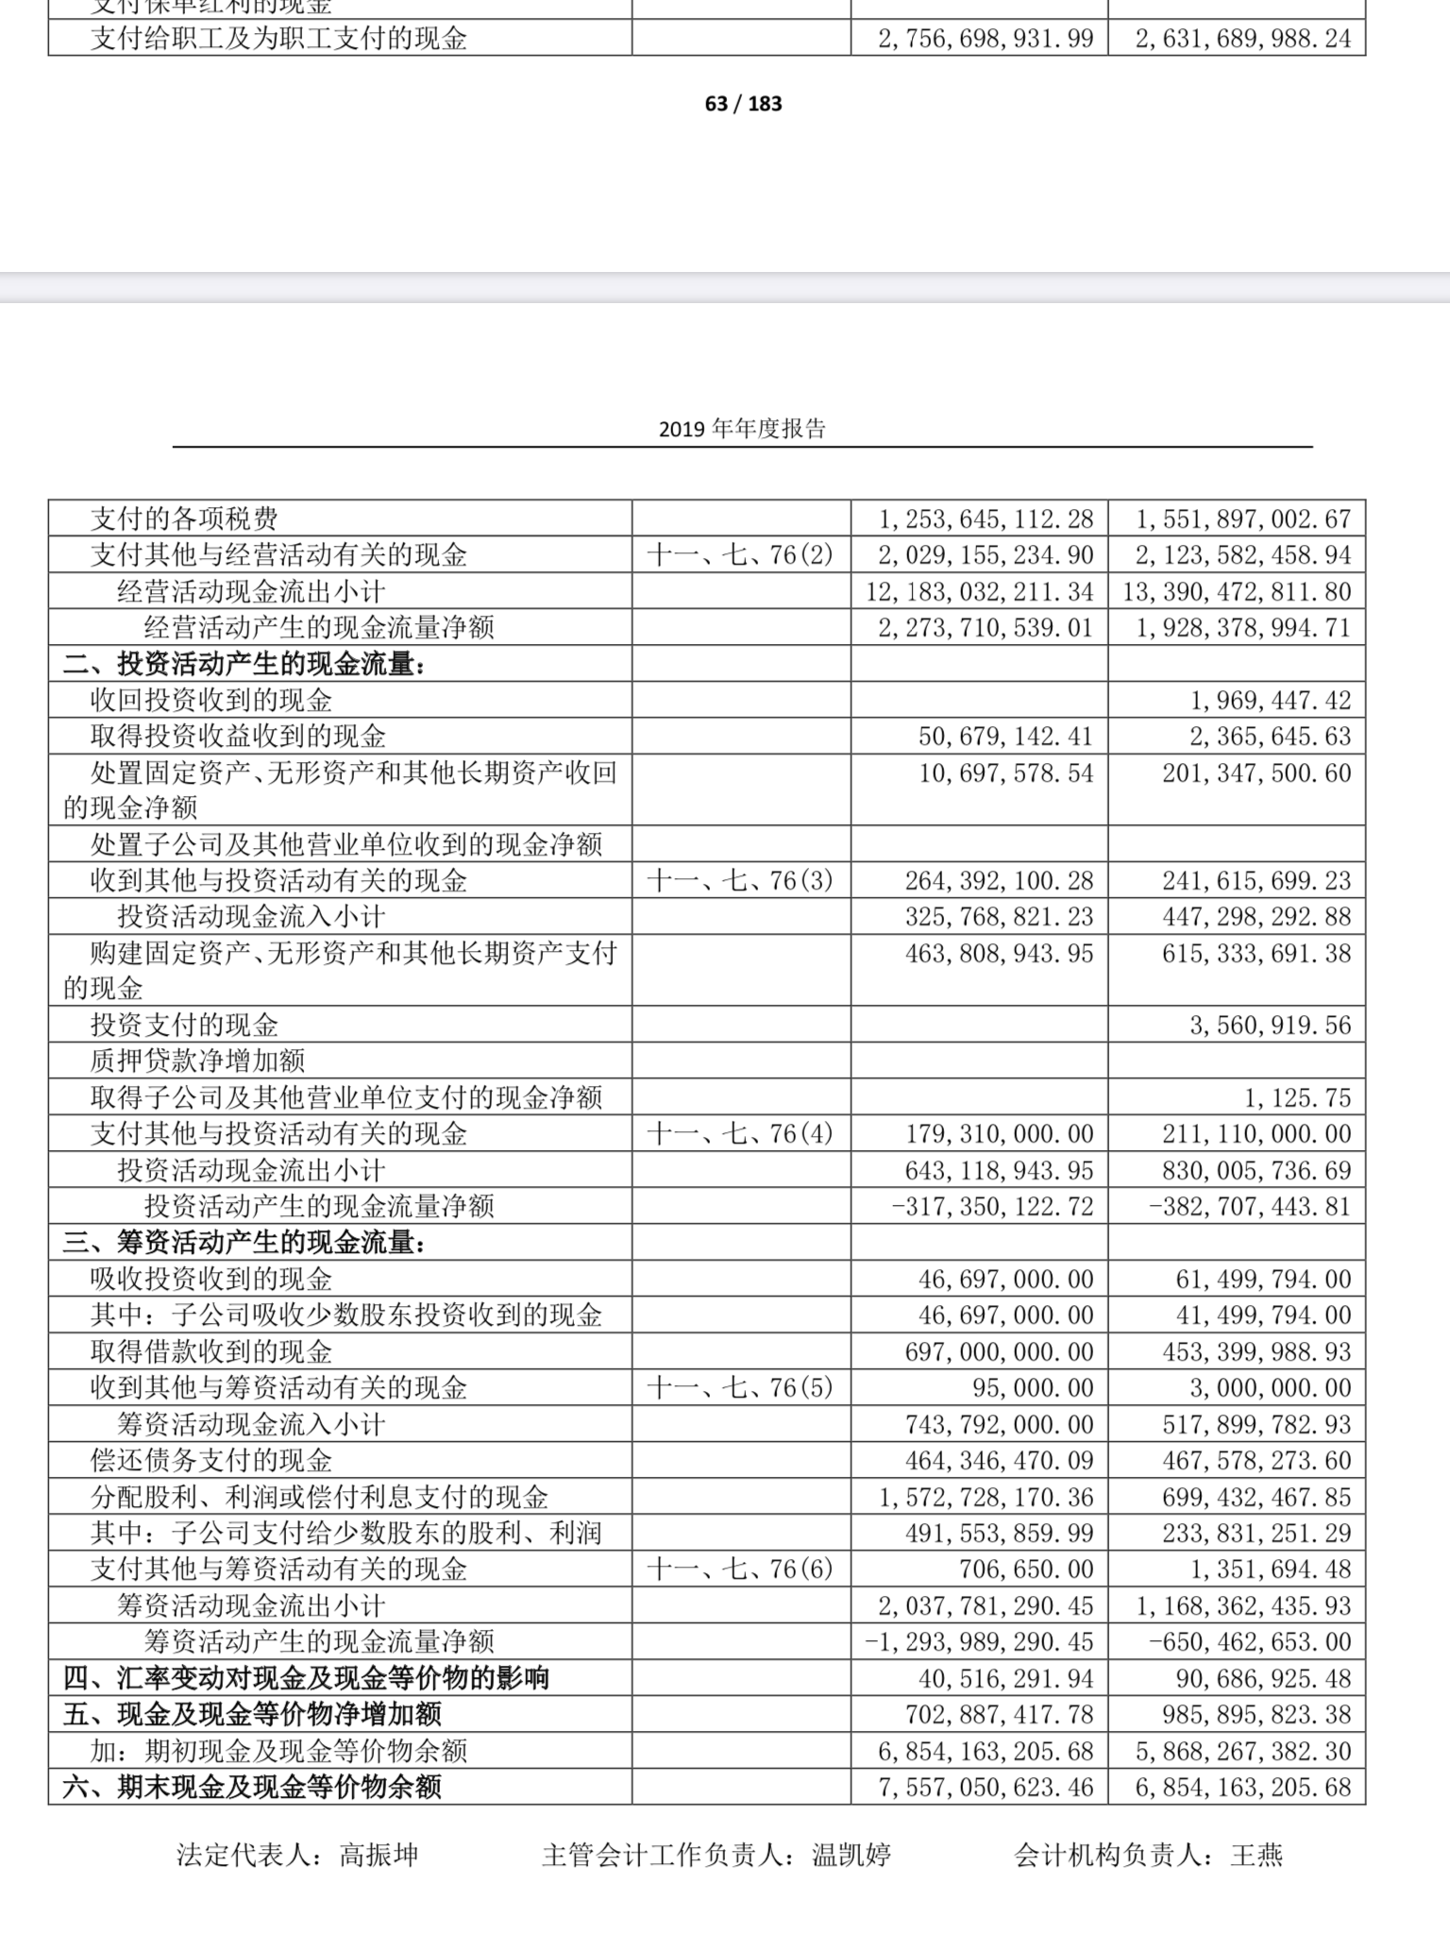

5.开证申请表

|  |  |  |  |  |
| --- | --- | --- | --- | --- |
| **元数据编码** | L/CApplicationForm | | | |
| **属性名** | **属性编码** | **必填** | **数据格式** | **说明** |
| 开证申请表ID | Application\_id | 是 | bigint(20) | 主键 |
| 编码 | number | 是 | varchar(20) |  |
| 单据状态 | status | 是 | tinyint(2) |  |
| 委托方id | principal\_id | 是 | bigint(20) |  |
| 受托方id | trustee\_id | 是 | bigint(20) |  |
| 收证方id | receipt\_id | 是 | bigint(20) |  |
| 收证方类型 | receipt\_type | 是 | varchar(20) |  |
| 信用证种类 | L/C\_type | 是 | varchar(20) |  |
| 开证金额 | L/C\_amount | 是 | decimal(16,3) |  |
| 开证币别id | L/C\_currency\_id | 是 | bigint(20) |  |
| 开证费 | issuing\_amount | 是 | decimal(16,3) |  |
| 信用证规格 | L/C\_standard | 是 | varchar(20) |  |
| 备注 | remark | 否 | varchar(255) |  |
| 创建人 | create\_by\_id | 是 | bigint(20) |  |
| 创建时间 | create\_time | 是 | datetime |  |
| 修改人 | update\_by\_id | 是 | bigint(20) |  |
| 修改时间 | update\_time | 是 | datetime |  |
| 审核人 | audit\_by\_id | 否 | bigint(20) |  |
| 审核时间 | audit\_time | 否 | datetime |  |
| 删除标记 | is\_deleted | 是 | tinyint(1) |  |
| 发送日期 | send\_date | 是 | datetime |  |
| 客户收证日期 | receipt\_date | 是 | datetime |  |

以下是开证申请表式样









1. 资信查询请求表

|  |  |  |  |  |  |  |
| --- | --- | --- | --- | --- | --- | --- |
| **元数据编码** | | **CreditEvaluationRequest** | | |  | |
| **属性名** | **属性编码** | | **必填** | **数据格式** | | **说明** |
| 单据ID | receipt\_id | | 是 | bigint | | 主键 |
| 单据编号 | number | | 是 | varchar | |  |
| 业务日期 | big\_date | | 是 | date | |  |
| 委托方 | principal\_id | | 是 | bigint | |  |
| 委托人地址 | principal\_address | | 是 | varchar(20) | |  |
| 委托人联系方式 | principal\_contact\_way | | 是 | varchar(20) | |  |
| 服务协议 | protocol\_id | | 是 | 上传文件，PDF/WORD等 | |  |
| 受托方 | trustee\_id | | 是 | bigint | |  |
| 受托人地址 | trustee\_address | | 是 | varchar(20) | |  |
| 委托人联系方式 | trustee\_contact\_way | | 是 | varchar(20) | |  |
| 被评估方 | assessed\_id | | 是 | bigint | |  |
| 业务类型 | biz\_type | | 是 | varchar | |  |
| 调查需求 | survey\_requirement | | 是 | varchar(20) | |  |
| 调查报告需求 | survey\_report\_requirement | | 是 | varchar(20) | |  |
| 调查目的 | survey\_purpose | | 是 | varchar(20) | |  |
| 提交日期 | submission\_date | | 是 | date | |  |
| 提交方式 | submission\_way | | 是 | varchar(20) | |  |
| 币别 | currency\_id | | 是 | bigint | |  |
| 金额 | Money | | 是 | decimal(20,6) | |  |
| 备注 | Remark | | 否 | varchar(20) | |  |

以下是资信查询请求表式样



1. 资信调查报告

|  |  |  |  |  |
| --- | --- | --- | --- | --- |
| **元数据编码** | **CreditEvaluationReport** | | | |
| **属性名** | **属性编码** | **必填** | **数据格式** | **说明** |
| 报告身份标识号 | report\_id | 是 | bigint |  |
| 报告编号 | report\_number | 是 | varchar |  |
| 提交日期 | big\_date | 是 | date |  |
| 委托方 | principal\_id | 是 | bigint |  |
| 受托方 | trustee\_id | 是 | bigint |  |
| 被评估方 | assessed\_id | 是 | bigint |  |
| 业务类型 | biz\_type | 是 | varchar |  |
| 经济指标 | economic\_indicators | 是 | varchar |  |
| 综合指标 | composite\_indicator | 是 | varchar |  |
| 资信指标 | credit\_indicators | 是 | varchar |  |
| 审核人 | audit\_id | 是 | varchar |  |
| 报告正文 | Report | 是 | 上传文件，PDF/word等 |  |
| 评估结论 | ReportResult | 是 | varchar |  |
| 资信级别 | credit\_level | 是 | varchar |  |

以下是资信调查报告式样



1. 进口信用证授信协议书

|  |  |  |  |  |
| --- | --- | --- | --- | --- |
| **元数据编码** | **ImportL/CCreditGrantingAgreement** | | | |
| **属性名** | **属性编码** | **必填** | **数据格式** | **说明** |
| 协议书id | Agreement\_ID | 是 | bigint | 主键 |
| 协议书编号 | number | 是 | varchar |  |
| 协议书日期 | big\_date | 是 | datetime |  |
| 委托方id | principal\_id | 是 | bigint |  |
| 受托方id | trustee\_id | 是 | bigint |  |
| 业务类型 | biz\_type | 是 | varchar |  |
| 开证费 | Money | 是 | decimal(20,6) |  |
| 业务范围 | business\_scope | 是 | varchar |  |
| 授信额度种类 | credit\_type | 是 | varchar |  |
| 授信额度金额 | Money | 是 | decimal(20,6) |  |
| 授信额度使用 | credit\_using | 是 | varchar |  |
| 使用期限 | credit\_deadline | 是 | datetime |  |
| 信用证的开立 | credit\_issue | 是 | varchar |  |
| 担保 | Guarantee | 是 | varchar |  |
| 信用证项下的付款 | credit\_payment | 是 | varchar |  |
| 声明与承诺 | Commitment | 是 | varchar |  |
| 备注 | Remark | 否 | varchar |  |

以下是进口信用证授信协议书式样

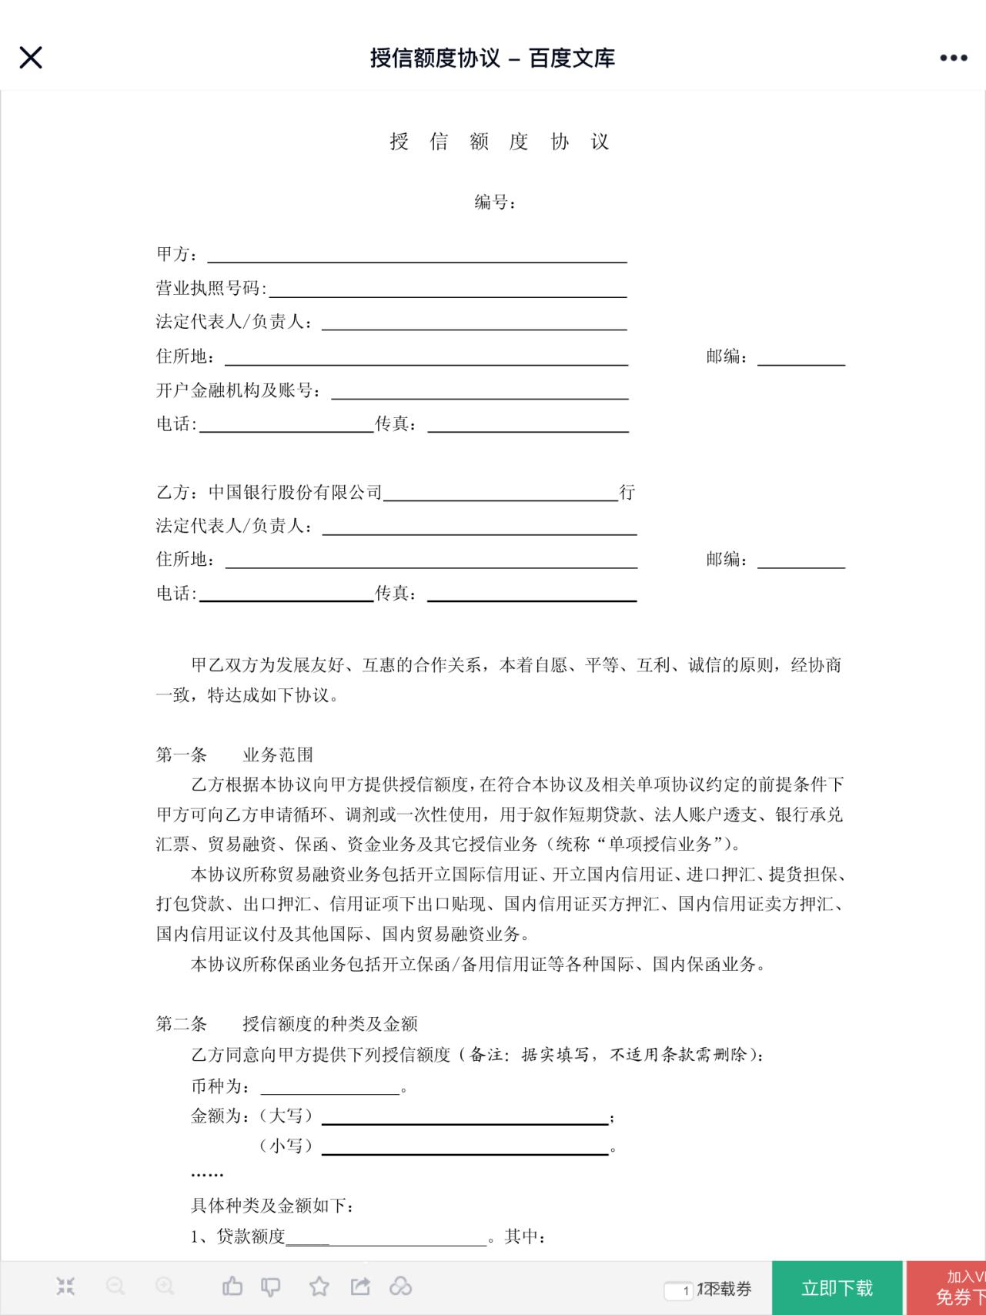

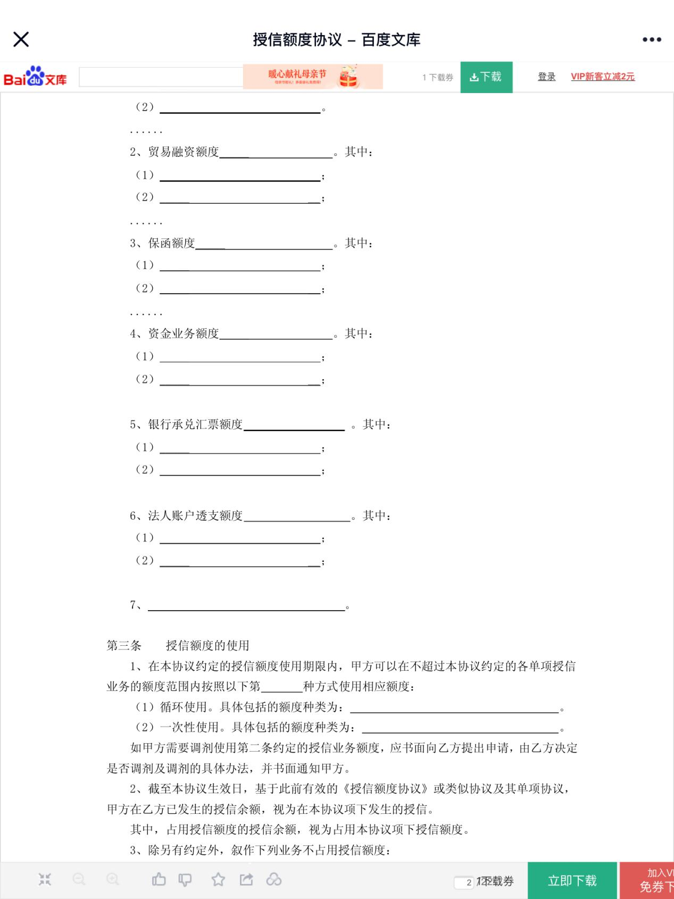

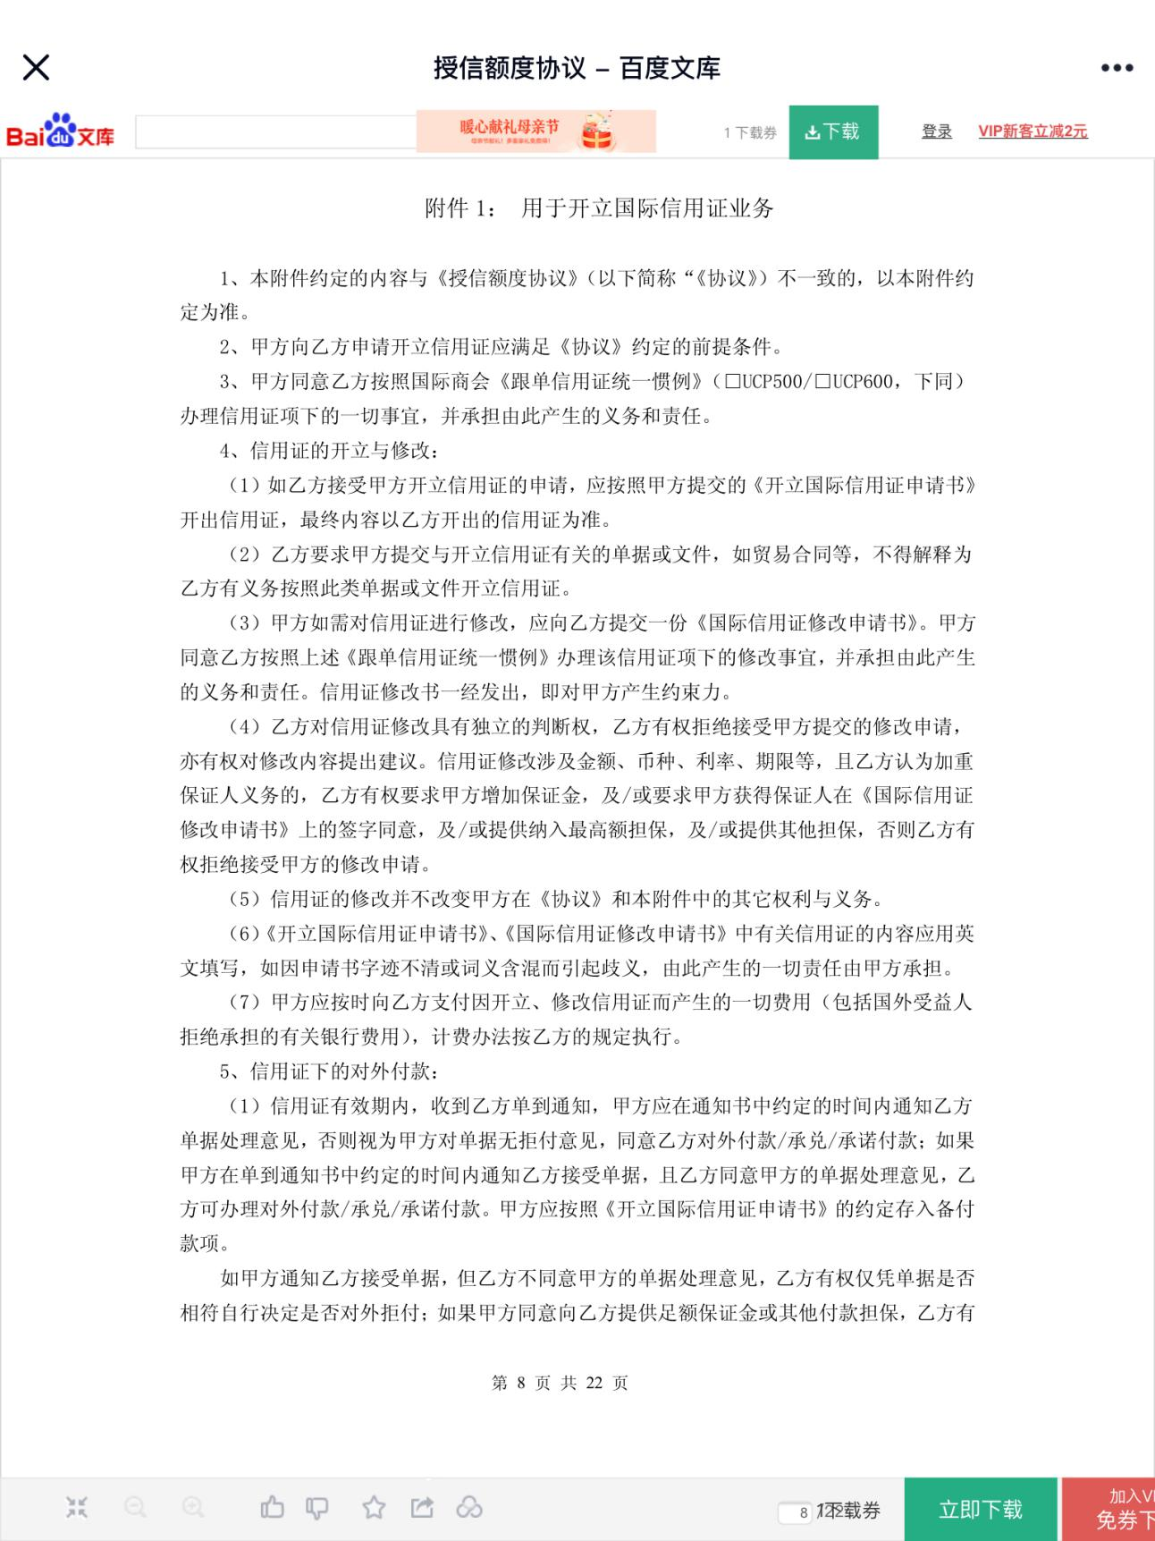

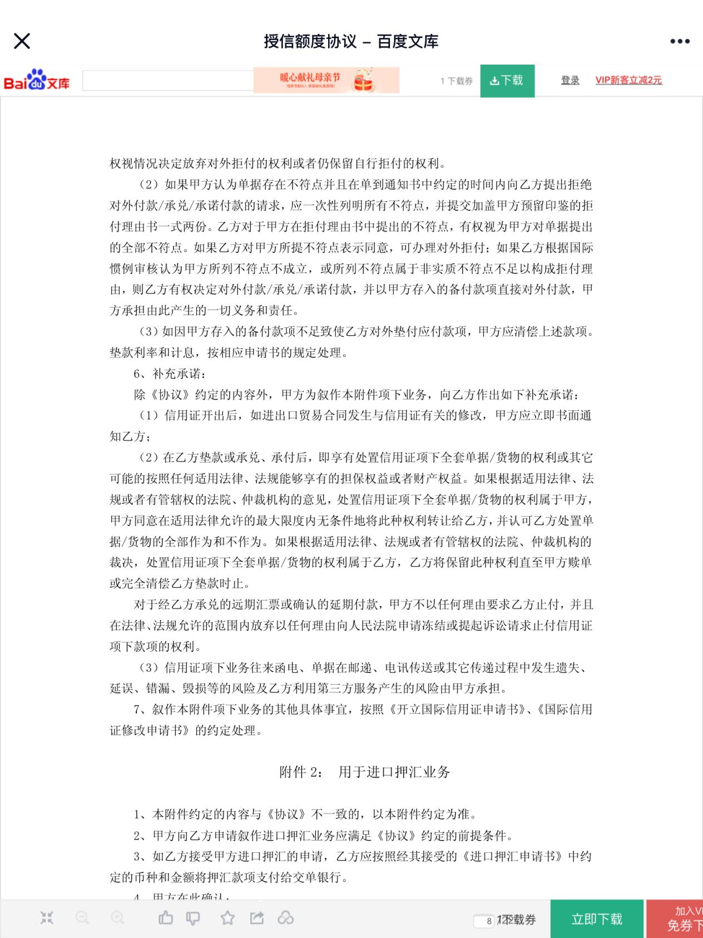

1. 进口信用证

|  |  |  |  |
| --- | --- | --- | --- |
| **元数据编码** | **ImportL/C** | | |
| **属性名** | **属性编码** | **必填** | **数据格式** |
| 信用证id | L/C\_id | 是 | bigint |
| 信用证编号L/CID | L/C\_number | 是 | varchar |
| 开证日期 | big\_date | 是 | date |
| 申请人id | principal\_id | 是 | bigint |
| 开证行id | issuing\_id | 是 | bigint |
| 通知行id | advising\_id | 是 | bigint |
| 受益人id | Benefit\_id | 是 | bigint |
| 信用证性质 | Credit\_property | 是 | varchar |
| 信用证失效时间 | credit\_invalid\_datetime | 是 | datetime |
| 信用证失效地点 | credit\_invalid\_place | 是 | varchar |
| 信用证总金额 | Money | 是 | decimal(20,6) |
| 议付行id | negotiating\_id | 是 | bigint |
| 付款行id | paying\_id | 是 | bigint |
| 起运港 | shipment\_place | 是 | varchar |
| 目的港 | destination\_place | 是 | varchar |
| 装运期限 | shipment\_time | 是 | datetime |
| 货物描述 | goods\_description | 是 | varchar |
| 提单id | B/L\_id | 是 | bigint |
| 议付单据 | negotiating\_document | 是 | 上传文件 |
| 商业发票id | invioce\_id | 是 | bigint |
| 装箱单id | packing\_id | 是 | bigint |
| 产品质量证明 | quality\_certificate | 是 | 上传文件 |
| 原产地证明 | origin\_certificate | 是 | 上传文件 |
| 检疫证明 | inspection\_certificate | 是 | 上传文件 |
| 备注 | Remark | 否 | varchar |

以下是进口信用证式样

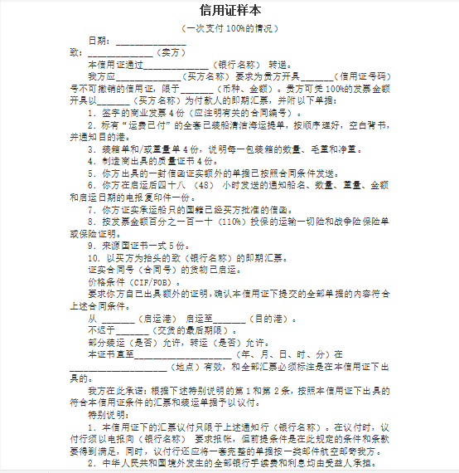

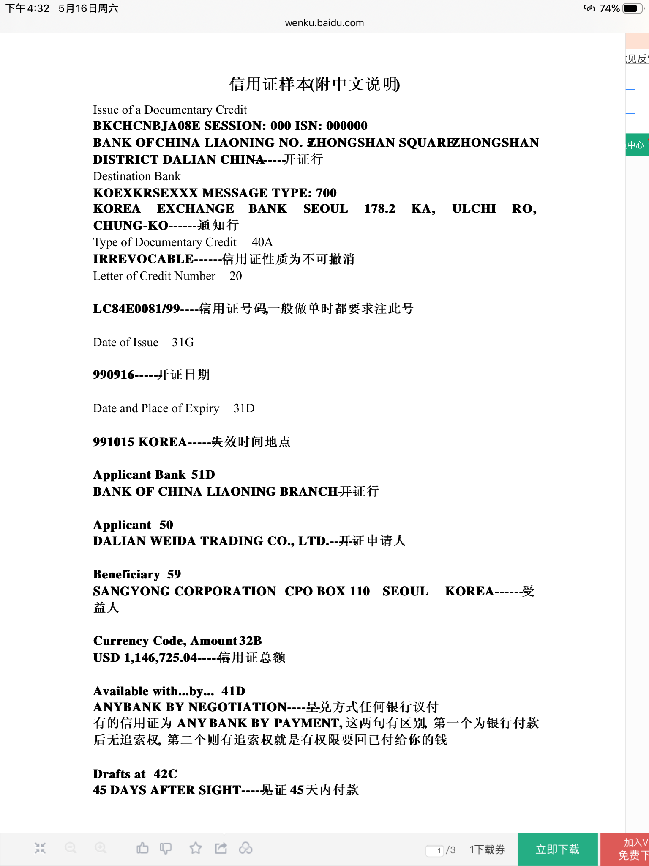

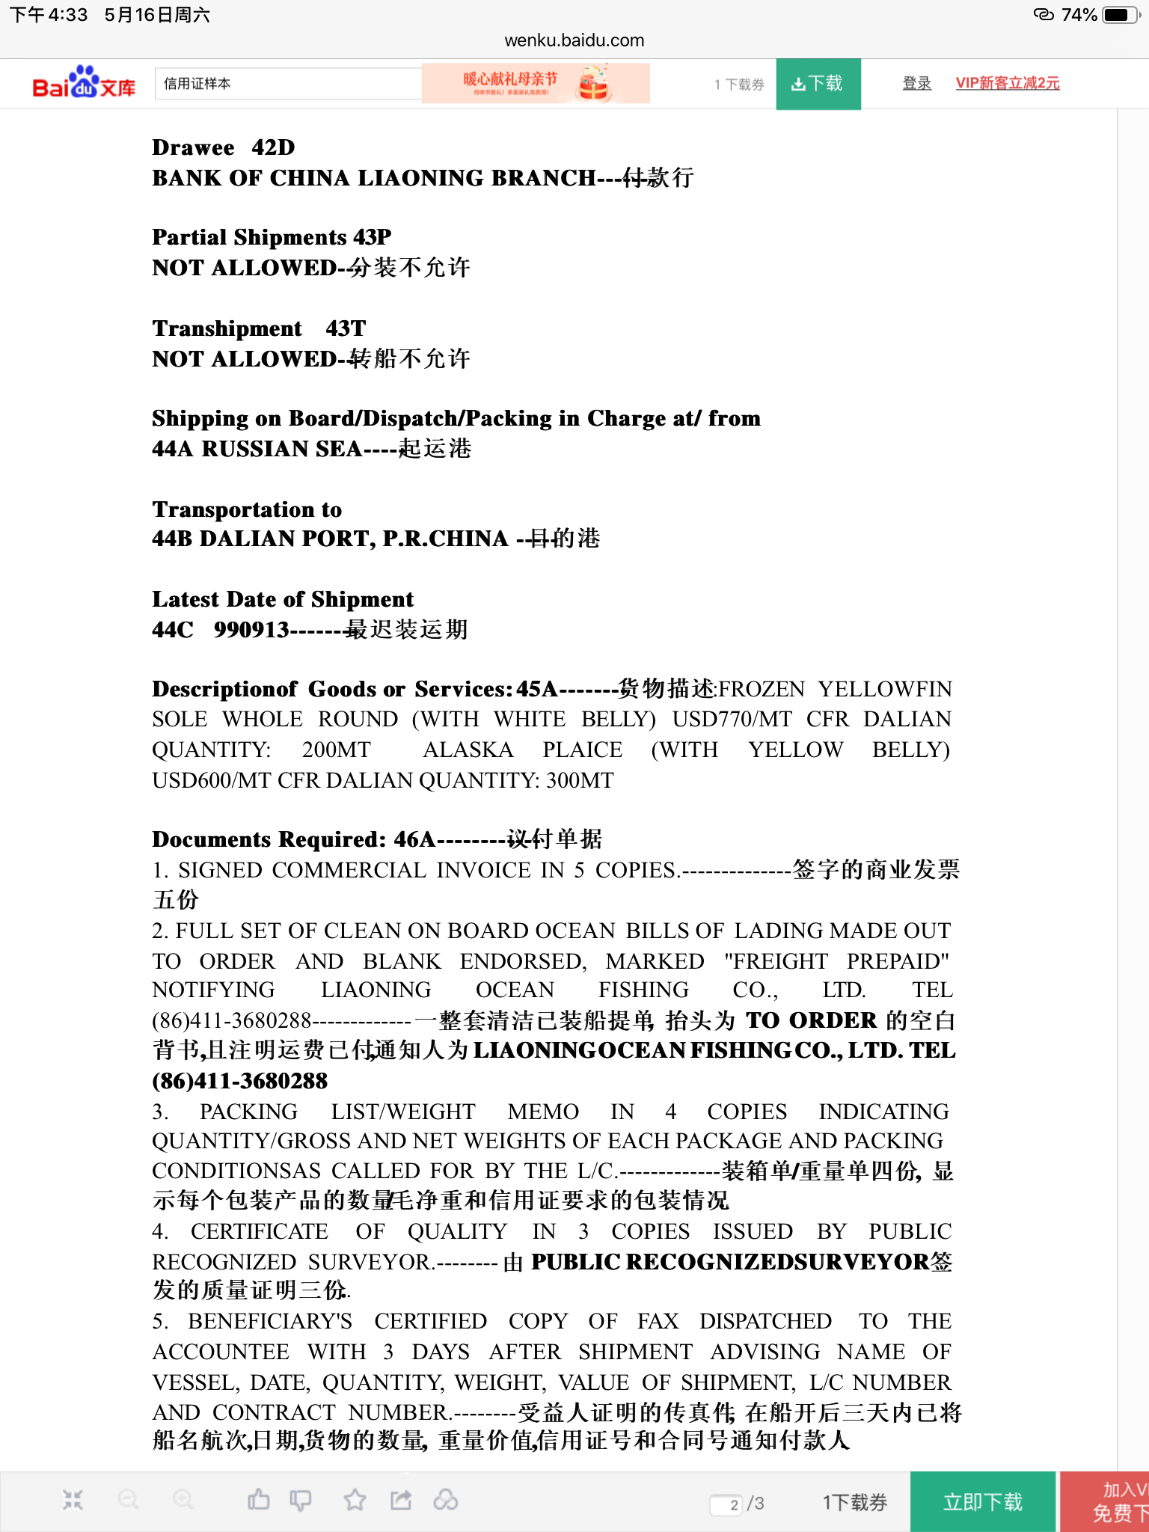

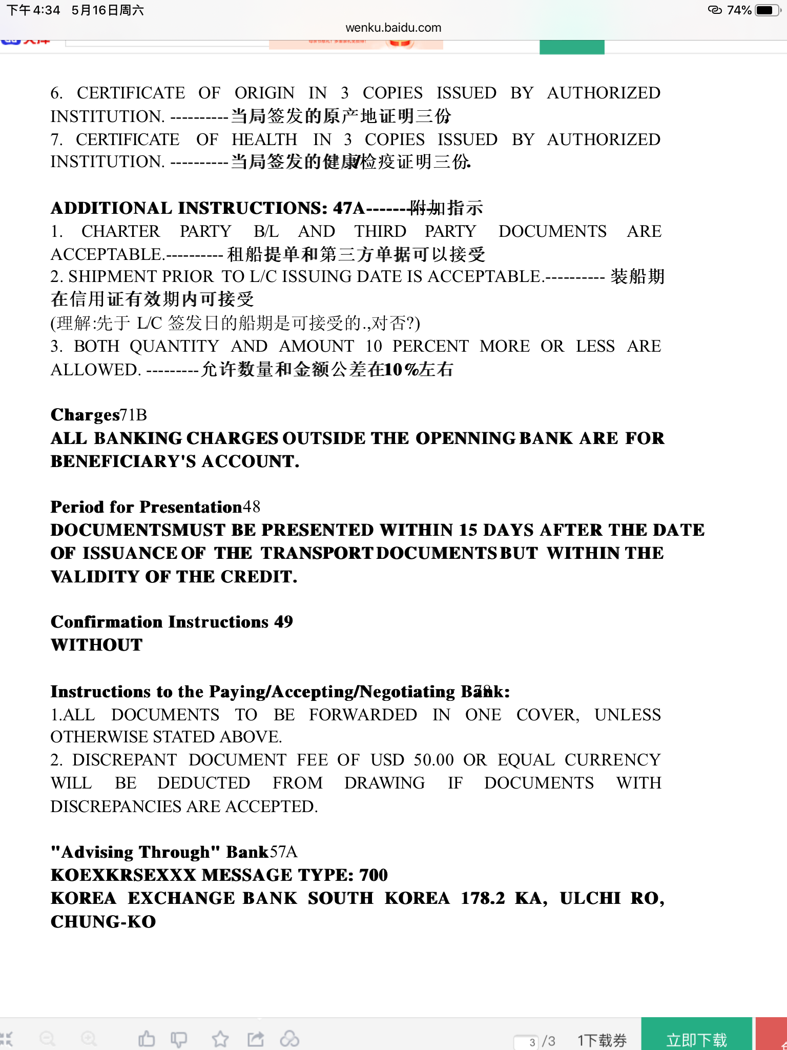

1. 出口合同

|  |  |  |  |
| --- | --- | --- | --- |
| **元数据编码** | **ExportContract** | | |
| **属性名** | **属性编码** | **必填** | **数据格式** |
| 合同ID | contract\_id | 是 | bigint |
| 合同编号 | Number | 是 | varchar |
| 签订日期 | big\_date | 是 | Date |
| 买方id | principal\_id | 是 | bigint |
| 卖方id | trustee\_id | 是 | bigint |
| 签订地点 | biz\_address | 是 | varchar |
| 买方地址 | principal\_address | 是 | varchar |
| 卖方地址 | trustee\_address | 是 | varchar |
| 卖方联系方式 | principal\_contact\_way | 是 | varchar |
| 买方联系方式 | trustee\_contact\_way | 是 | varchar |
| 货物名称 | goods\_name | 是 | varchar |
| 货物种类 | goods\_category | 是 | varchar |
| 规格 | goods\_specification | 是 | varchar |
| 单价 | Goods\_unit\_price | 是 | decimal(20,6) |
| 数量 | Amount | 是 | Single |
| 总金额 | Money | 是 | decimal(20,6) |
| 成交价格术语 | TransactionPricing\_term | 是 | varchar |
| 包装条款 | packing\_term | 是 | varchar |
| 装运期限 | packing\_deadline | 是 | Date |
| 起运港 | shipment\_address | 是 | varchar |
| 目的港 | destination\_address | 是 | varchar |
| 装运条件 | shipment\_terms | 是 | varchar |
| 保险条件 | insurance\_terms | 是 | varchar |
| 付款条件 | payment\_terms | 是 | varchar |
| 装船标志 | shipping\_marks | 是 | varchar |
| 检验证书 | inspection\_certificate | 是 | 上传文件 |
| 索偿条件 | compensation\_terms | 是 | varchar |
| 信用证有效期限 | credit\_deadline | 是 | Date |
| 其他说明 | Attachment | 否 | varchar |

以下是出口合同式样

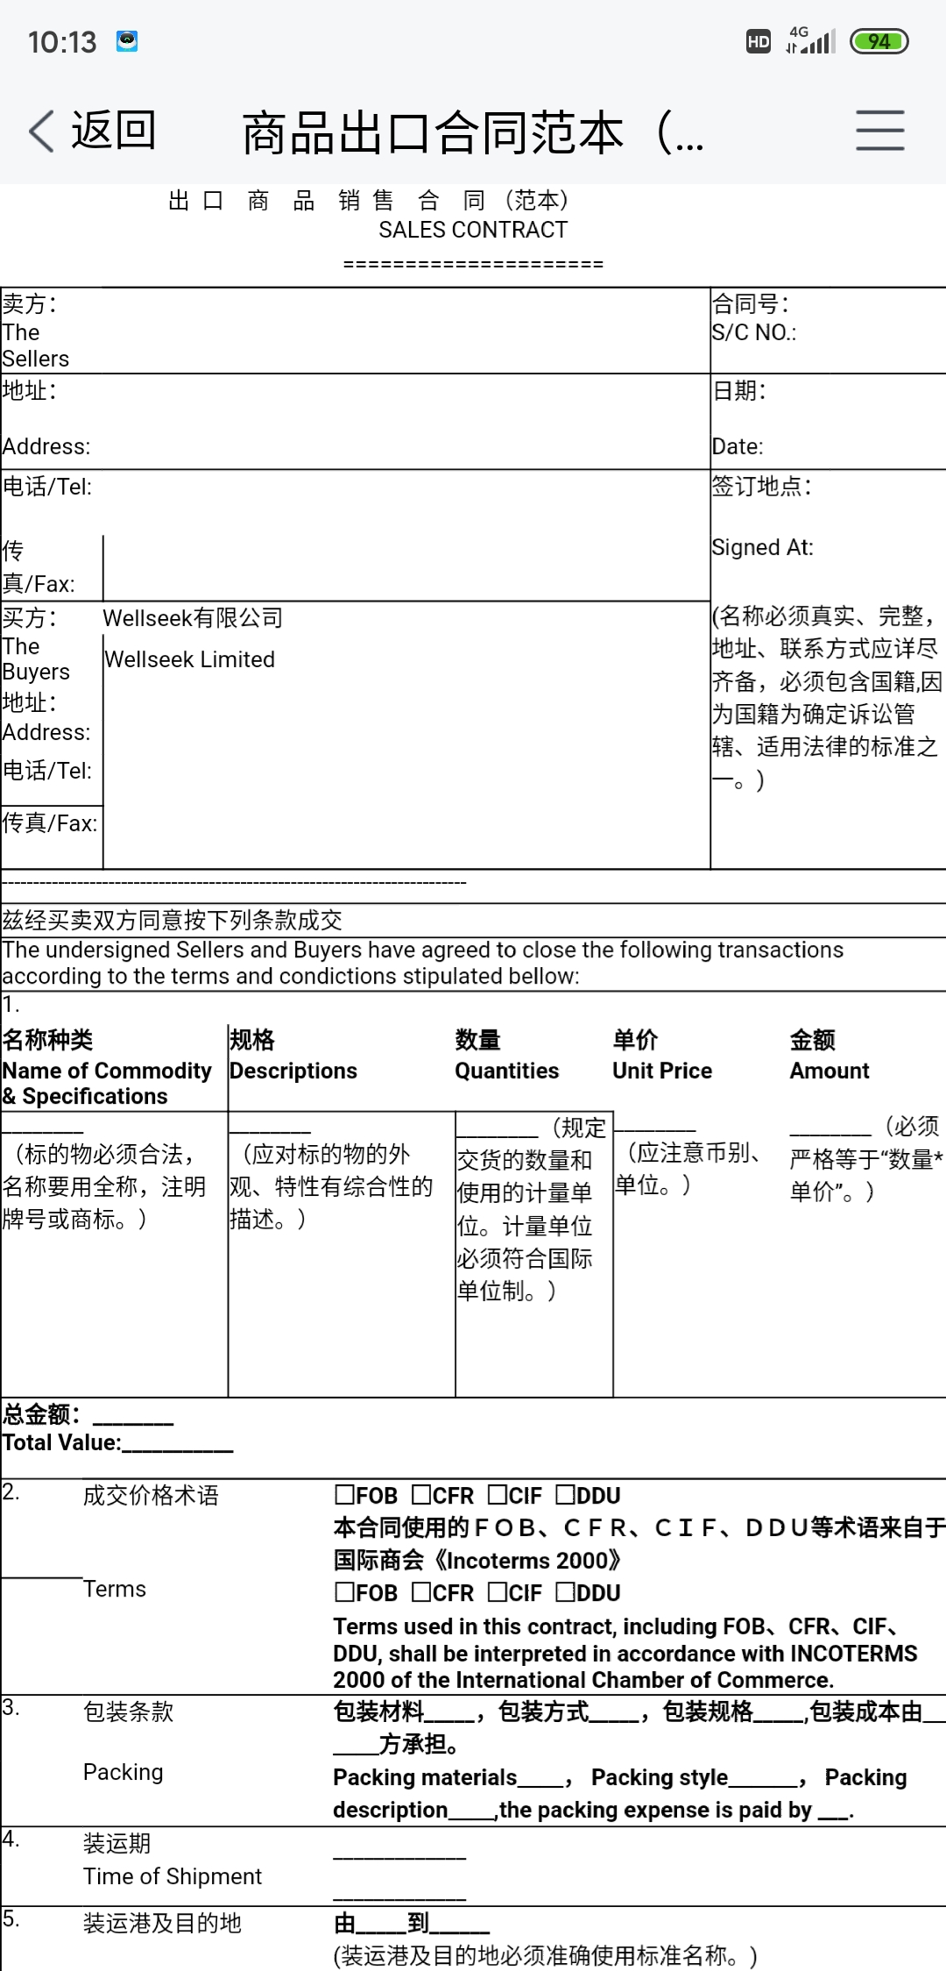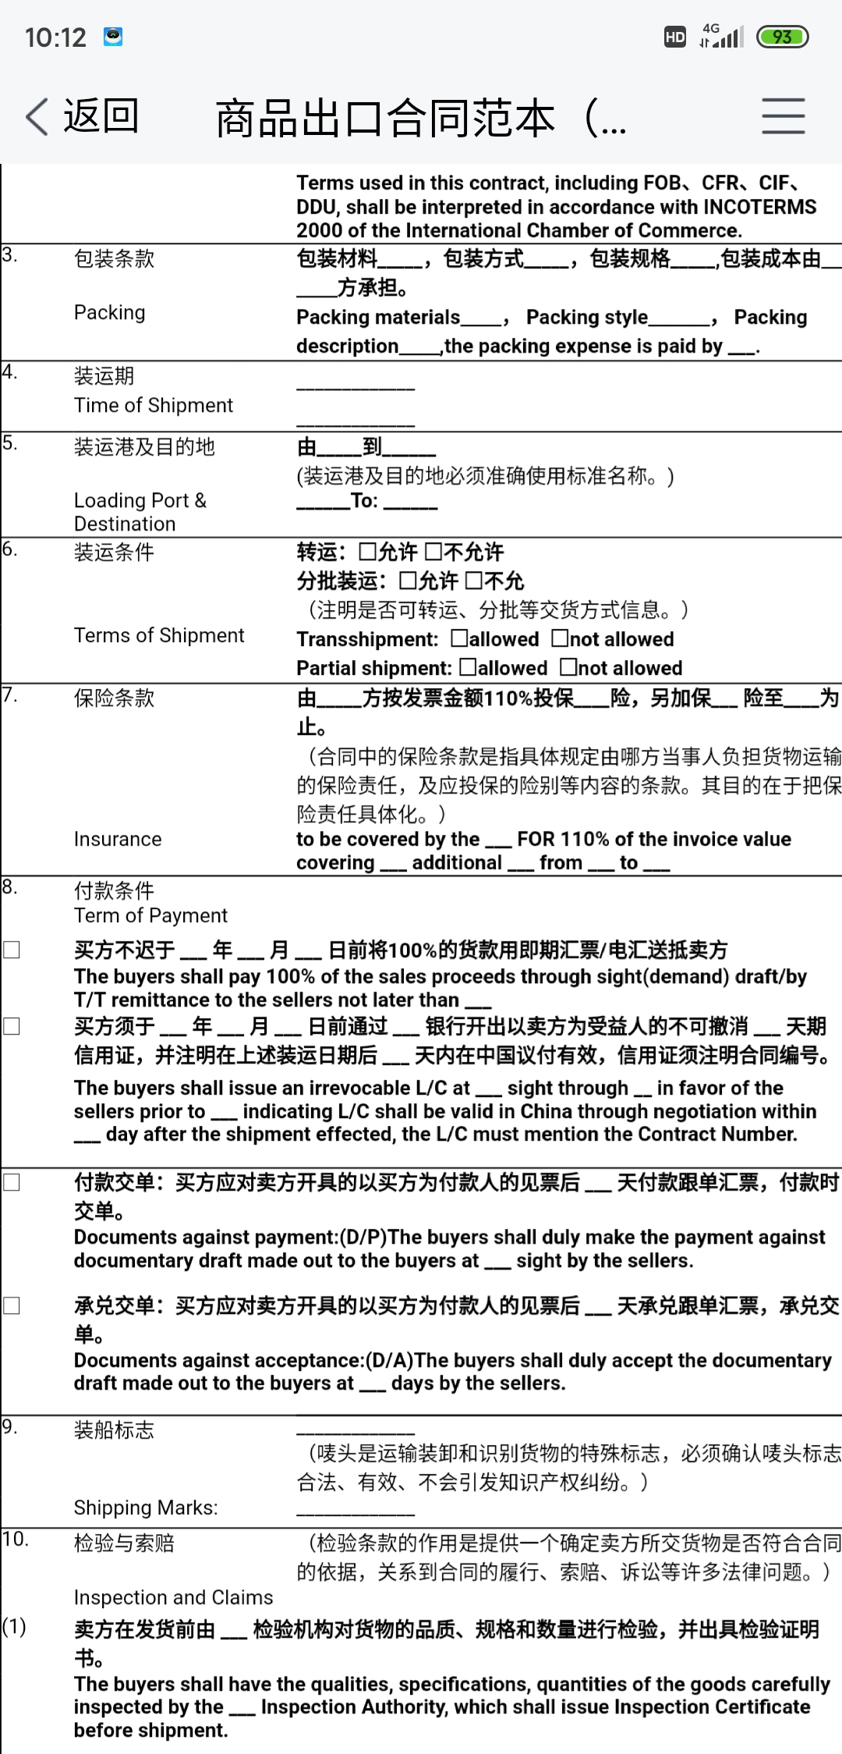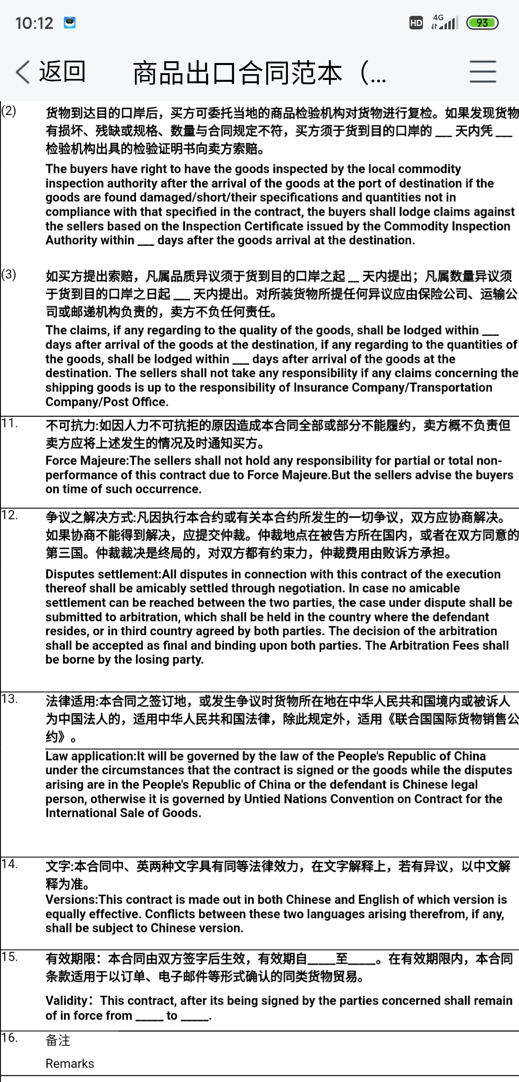

1. 出口商业发票

|  |  |  |  |  |
| --- | --- | --- | --- | --- |
| **元数据编码** | **ExportCommerciaIInvoice** | | | |
| **属性名** | **属性编码** | **必填** | **数据格式** | **说明** |
| 出口商业发票id | invoice\_id | 是 | bigint(20) | 主键 |
| 运单号 | number | 是 | varchar(20) |  |
| 日期 | date | 是 | date |  |
| 贸易方式 | trade\_type | 是 | varchar(20) |  |
| 承运人id | shipper\_id | 是 | bigint(20) |  |
| 货物重量 | goods\_weight | 是 | decimal(20,6) |  |
| 货物尺寸 | goods\_size | 是 | varchar(20) |  |
| 货物名称 | goods\_specification | 是 | varchar(20) |  |
| 单价 | goods\_unit\_price | 是 | decimal(20,6) |  |
| 数量 | Amount | 是 | single |  |
| 总金额 | Total\_money | 是 | decimal(20,6) |  |
| 签发人id | issued\_id | 是 | bigint(20) |  |
| 单据状态 | status | 是 | tinyint(2) |  |
| 收票方id | receipt\_id | 是 | bigint(20) |  |
| 出票方id | drawer\_id | 是 | bigint(20) |  |
| 收票方类型 | receipt\_type | 是 | varchar(20) |  |
| 发票种类 | invoice\_type | 是 | varchar(20) |  |
| 开票金额 | invoice\_amount | 是 | decimal(16,3) |  |
| 开票币别id | invoice\_currency\_id | 是 | bigint(20) |  |
| 不含税金额 | not\_tax\_amount | 是 | decimal(16,3) |  |
| 含税总额 | tax\_amount` | 是 | decimal(16,3) |  |
| 税额 | tax | 是 | decimal(16,3) |  |
| 税率 | tax\_rate | 是 | decimal(16,3) |  |
| 发票规格 | invoice\_standard | 是 | int(2) |  |

以下是出口商业发票式样

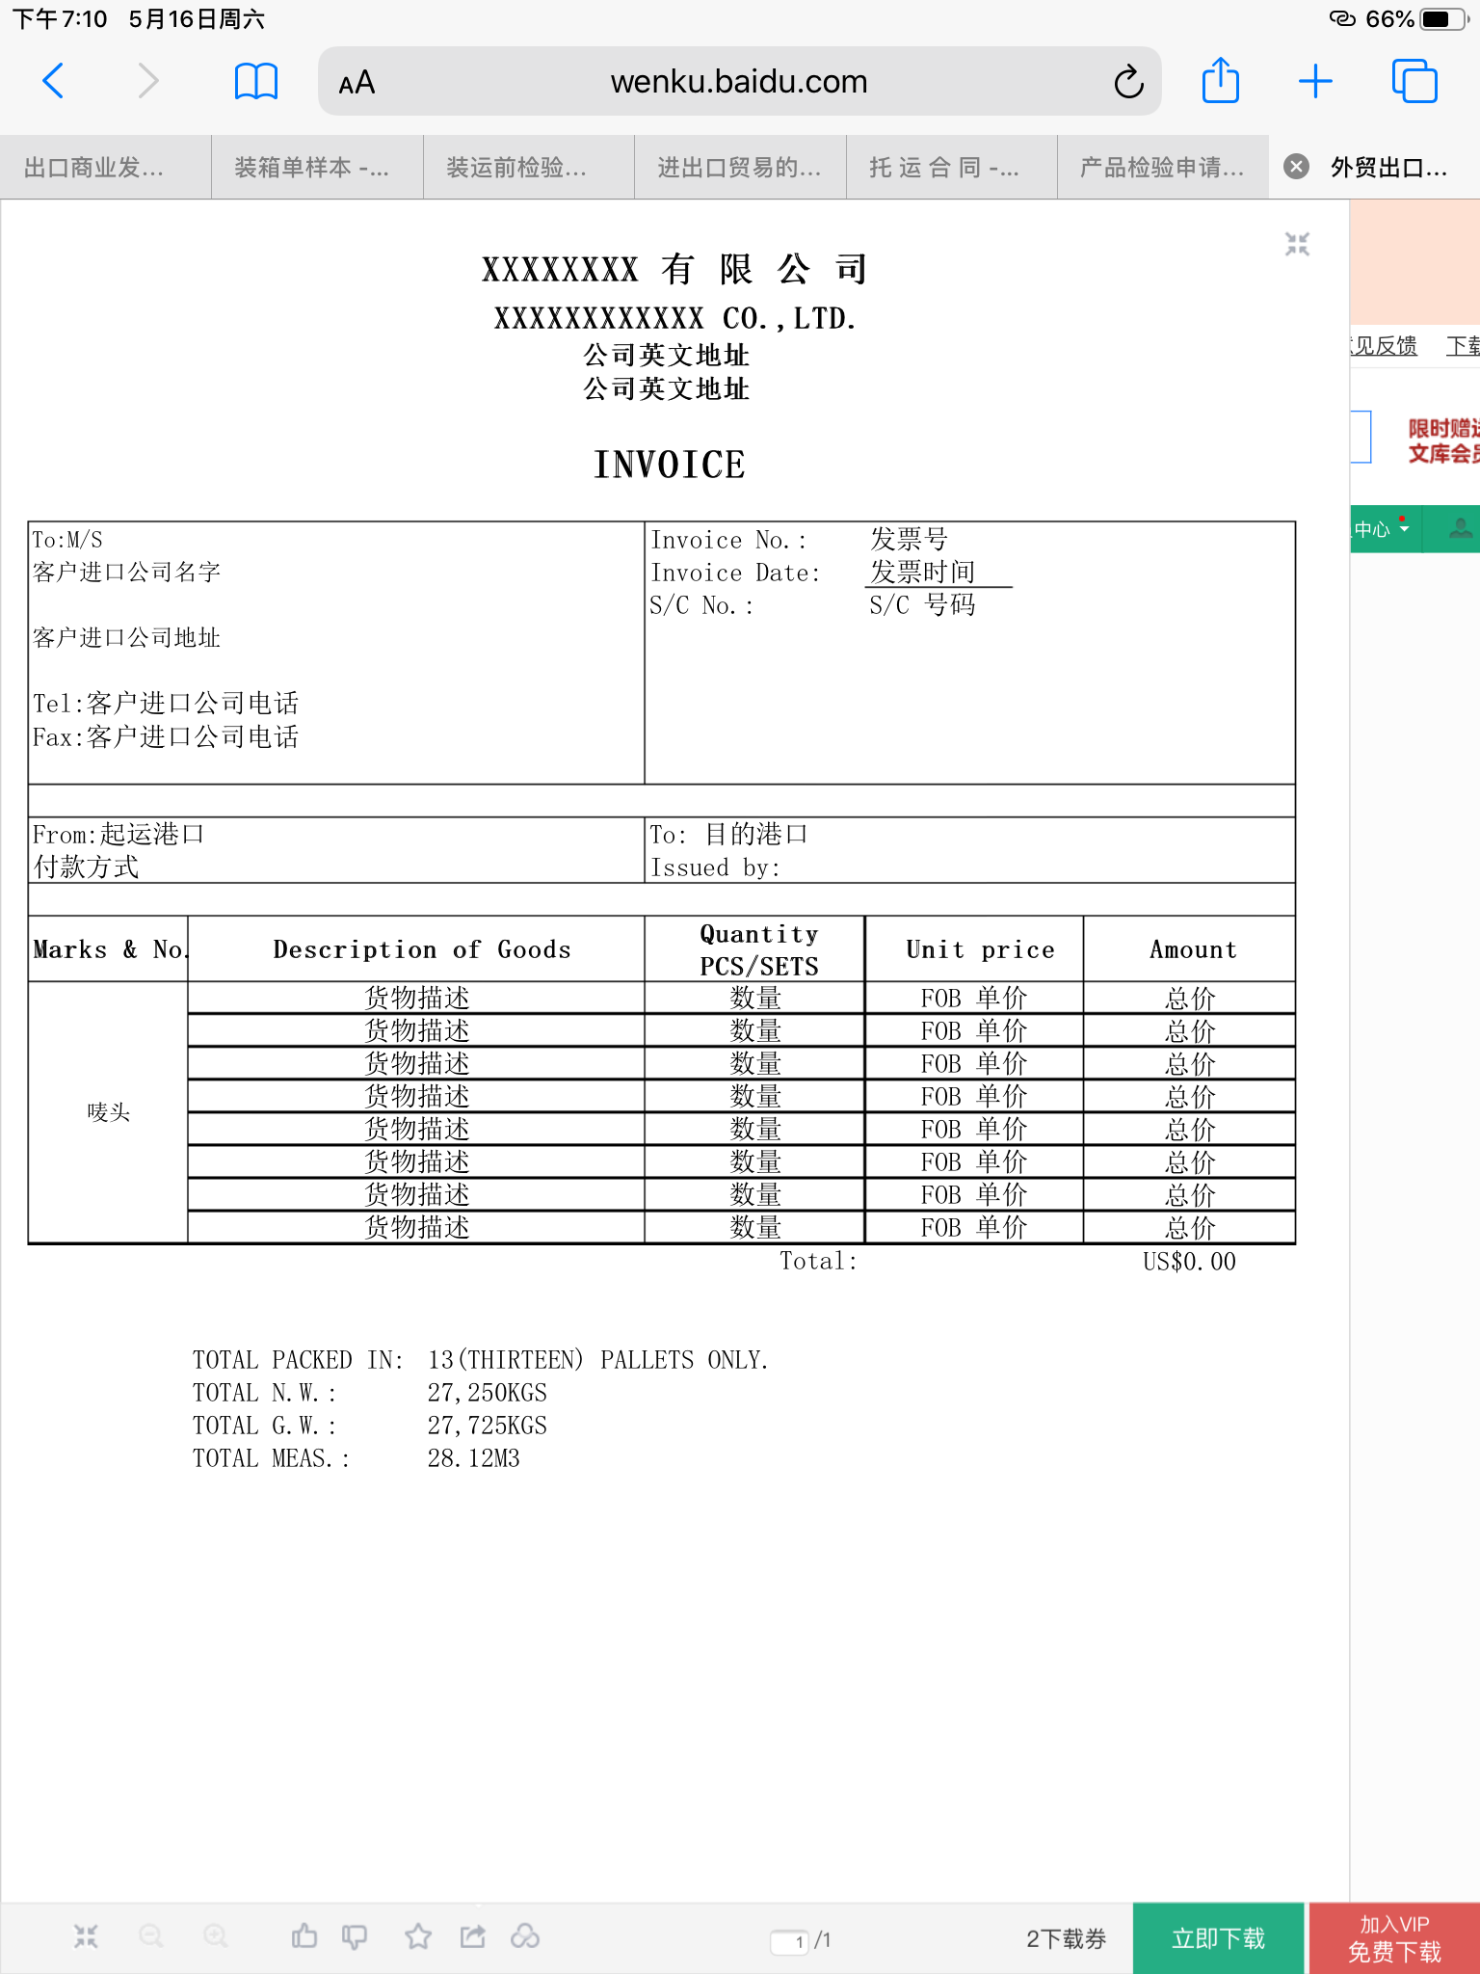

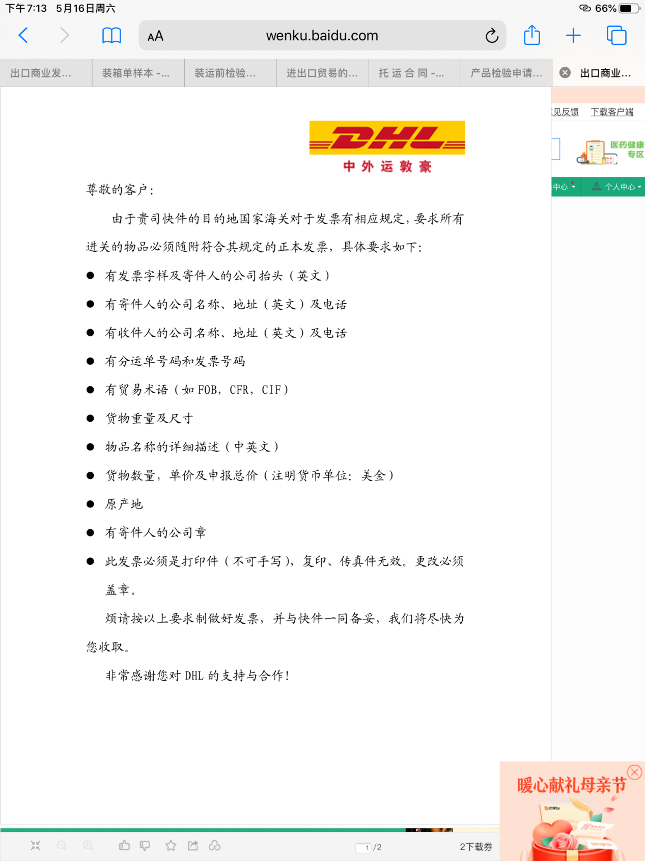

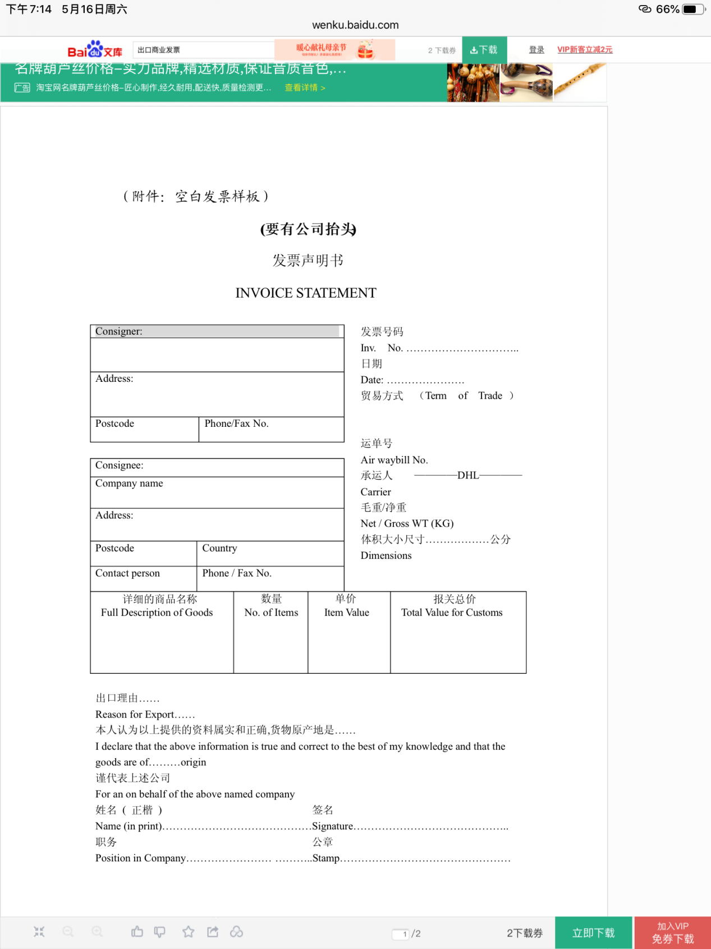

1. 装箱单

|  |  |  |  |  |
| --- | --- | --- | --- | --- |
| **元数据编码** | ThePackingList | | | |
| **属性名** | **属性编码** | **必填** | **数据格式** | **说明** |
| 装箱单标识号 | packing\_id | 是 | bigint(20) | 主键 |
| 运单号 | number | 是 | varchar(20) |  |
| 公司名称 | company\_id | 是 | varchar(20) |  |
| 公司地址 | company\_address | 是 | varchar(20) |  |
| 承运人 | shipper\_id | 是 | bigint(20) |  |
| 货物重量 | good\_weight | 是 | decimal(20,6) |  |
| 货物尺寸 | good\_size | 是 | decimal(20,6) |  |
| 货物规格 | good\_specification | 是 | varchar(20) |  |
| 生产厂商id | produce\_id | 是 | bigint(20) |  |
| 数量 | Amount | 是 | single |  |
| 原产地 | origin\_produce\_place | 是 | varchar(20) |  |

以下是装箱单式样

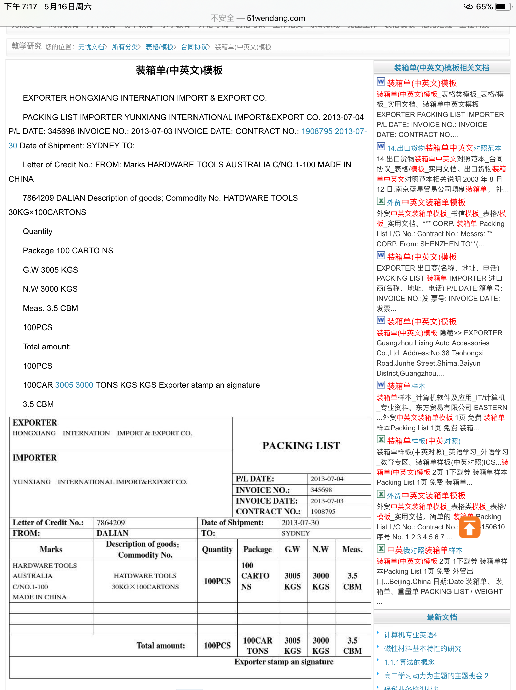

1. 商品检验申请表（出口）

|  |  |  |  |  |
| --- | --- | --- | --- | --- |
| **元数据编码** | **CommodityInspectionApplication** | | | |
| **属性名** | **属性编码** | **必填** | **数据格式** | **说明** |
| 申请表id | Application\_id | 是 | bigint(20) | 主键 |
| 申请表编号 | number | 是 | varchar(20) |  |
| 收货人id | Receipt\_id | 是 | bigint(20) |  |
| 发货人id | Send\_id | 是 | bigint(20) |  |
| 品名 | goods\_specification | 是 | varchar(20) |  |
| H.S编码 | h.s\_coding | 是 | varchar(20) |  |
| 数量 | Amount | 是 | single |  |
| 箱数 | cases\_amount | 是 | single |  |
| 单价 | goods\_unit\_price | 是 | decimal(20,6) |  |
| 总金额 | goods\_total\_money | 是 | decimal(20,6) |  |
| 净重 | goods\_net\_weight | 是 | decimal(20,6) |  |
| 毛重 | goods\_gross\_weight | 是 | decimal(20,6) |  |

以下是商品检验申请表（出口）式样

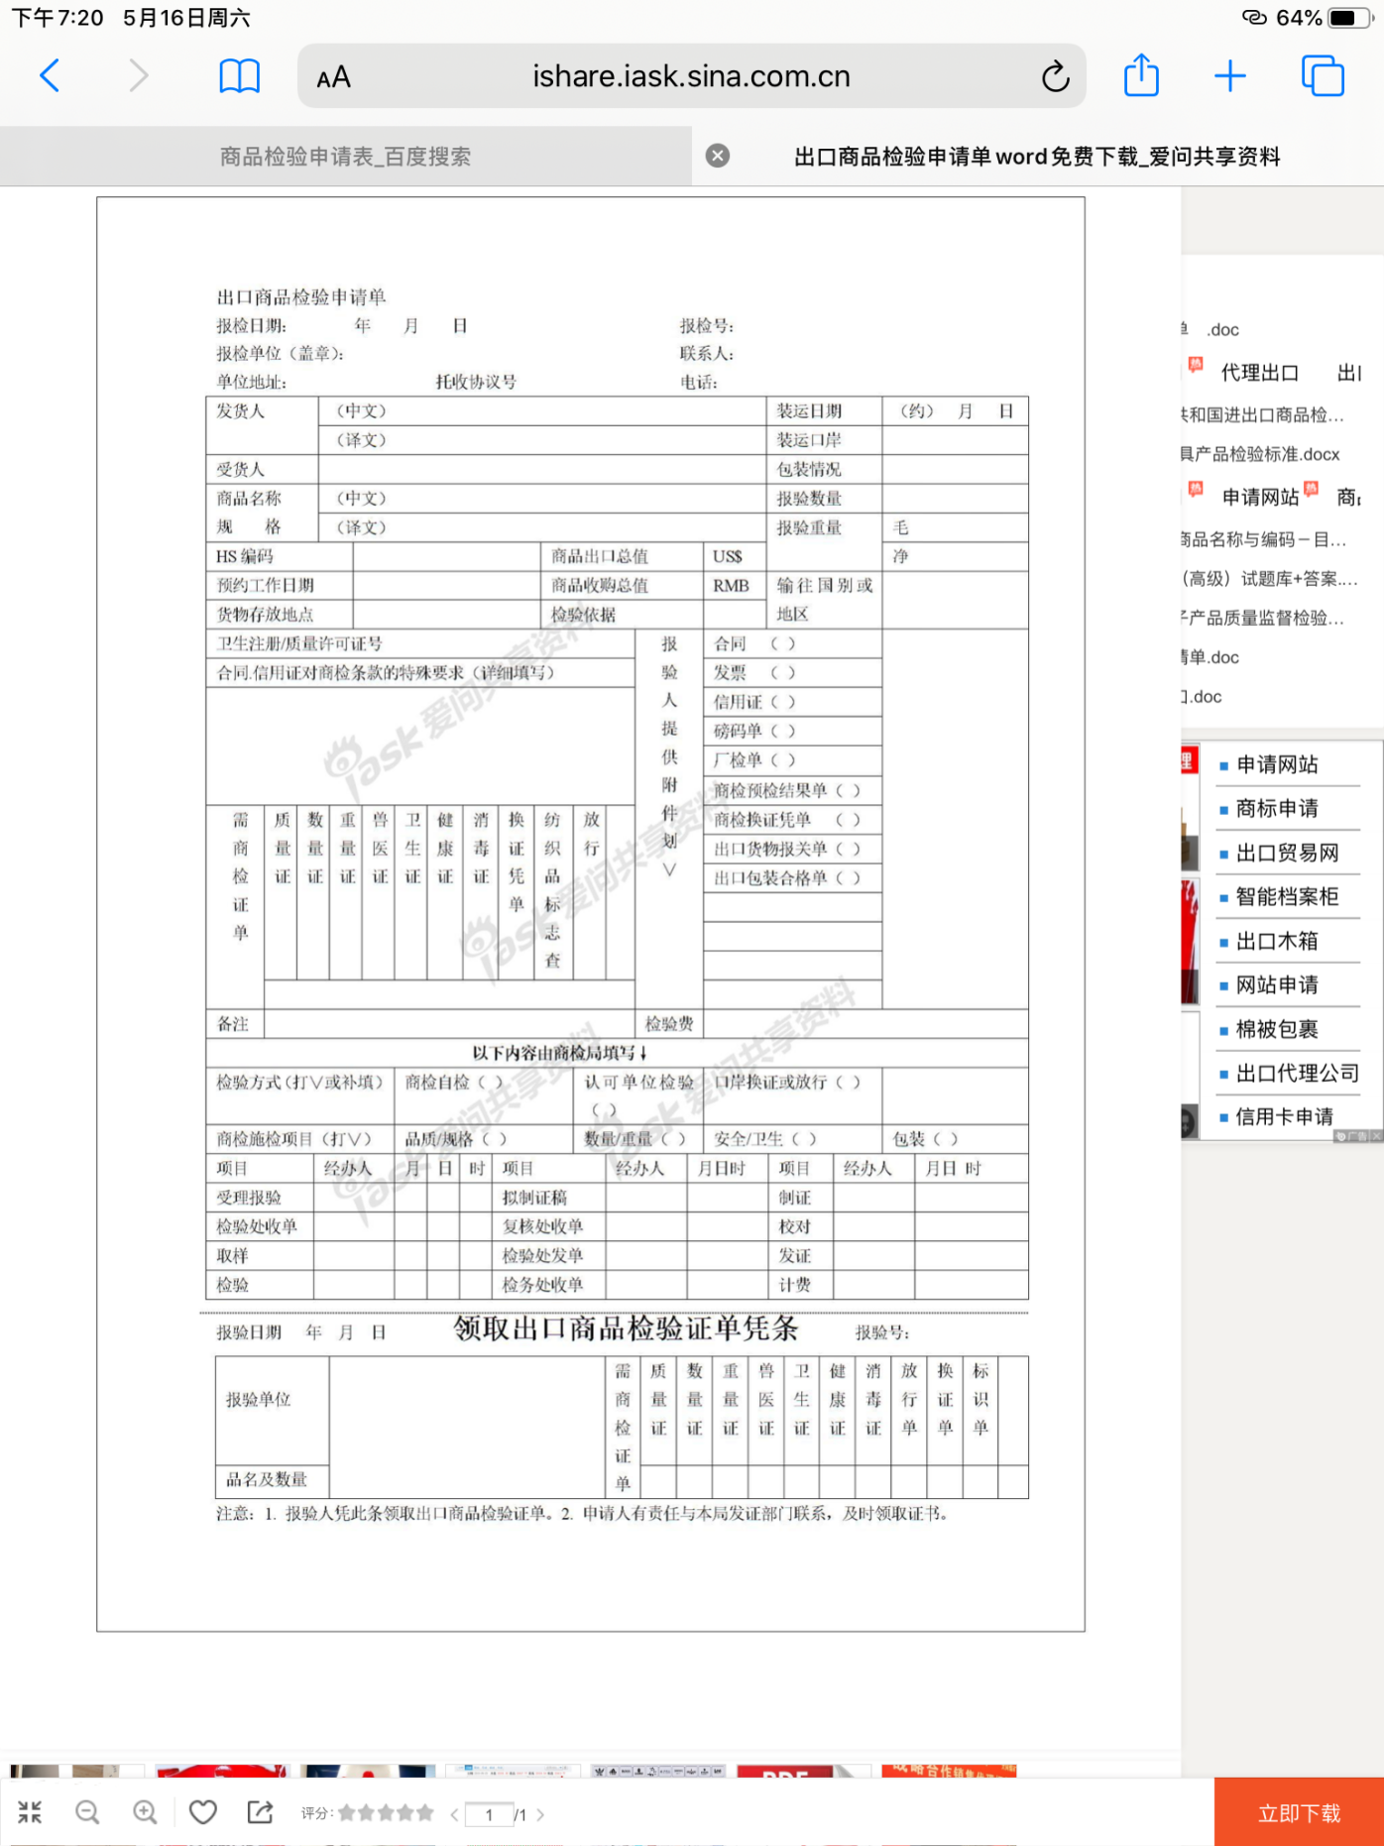

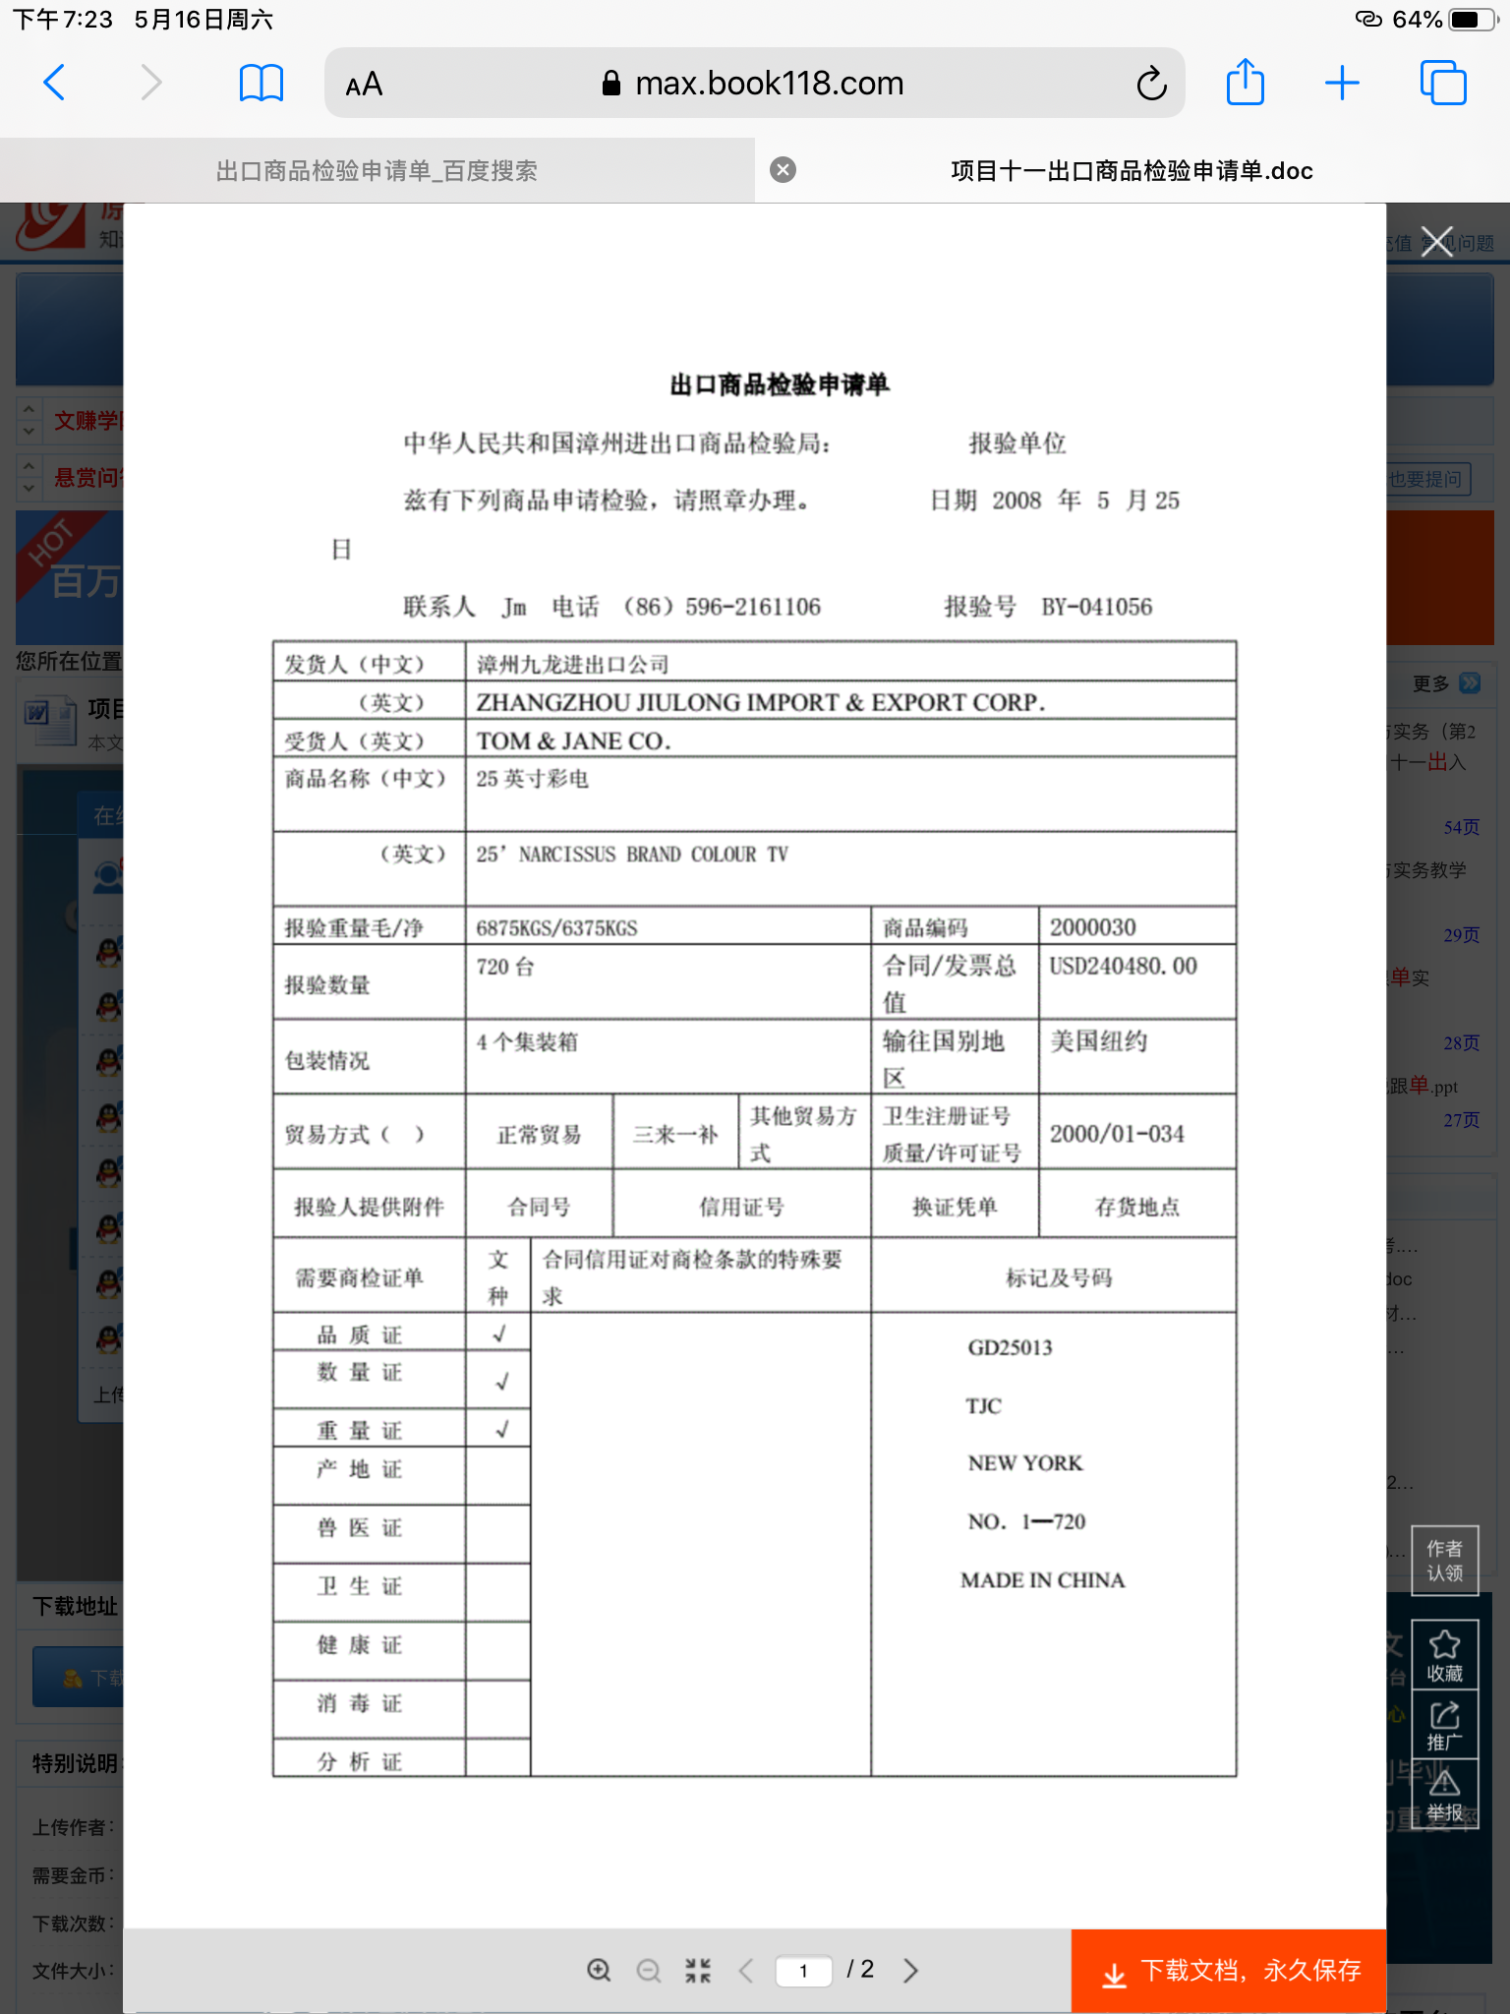

1. 商品检验合格证书（出口）

|  |  |  |  |  |
| --- | --- | --- | --- | --- |
| **元数据编码** | **CommodityInspectionCertificate** | | | |
| **属性名** | **属性编码** | **必填** | **数据格式** | **说明** |
| 检验证书id | Certificate\_id | 是 | bigint(20) | 主键 |
| 申报金额 | Money | 是 | decimal(20,6) |  |
| 出口商id | Exporter\_id | 是 | bigint(20) |  |
| 出口商地址 | Exporter\_address | 是 | varchar(20) |  |
| 进口商id | importer\_id | 是 | bigint(20) |  |
| 进口商地址 | importer\_address | 是 | varchar(20) |  |
| 检验地点 | inspection\_address | 是 | varchar(20) |  |
| 产品标准 | product\_standard | 是 | varchar(20) |  |
| 检测标准 | inspection\_standard | 是 | varchar(20) |  |
| 检验结果 | inspection\_outcome | 是 | varchar(20) |  |
| 价格核实结果 | price\_outcome | 是 | varchar(20) |  |
| 数量检验 | Amount | 是 | Single |  |
| 包装检验 | packing\_inspection | 是 | varchar(20) |  |
| 质量检验 | quality\_inspection | 是 | varchar(20) |  |
| 单据 | document | 是 | 上传文件 |  |
| 集装箱编号 | container\_coding | 是 | varchar(20) |  |
| 封号 | seal\_number | 是 | varchar(20) |  |
| 检验机构 | Insititute\_id | 是 | varchar(20) |  |
| 检验人id | inspecter\_id | 是 | bigint(20) |  |
| 检验日期 | Inspection\_date | 是 | Date |  |
| 附件 | Attachment | 否 | varchar(20) |  |
|  |  |  |  |  |

以下是商品检验合格证书（出口）式样

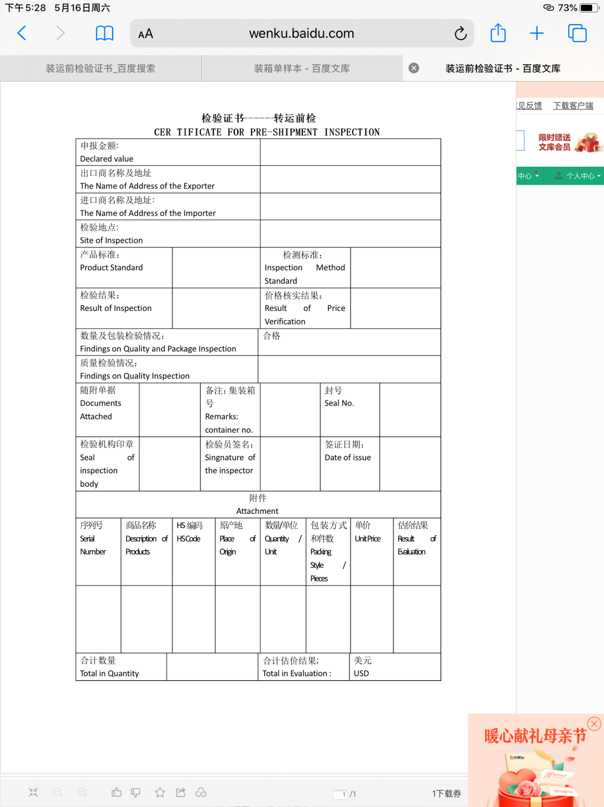

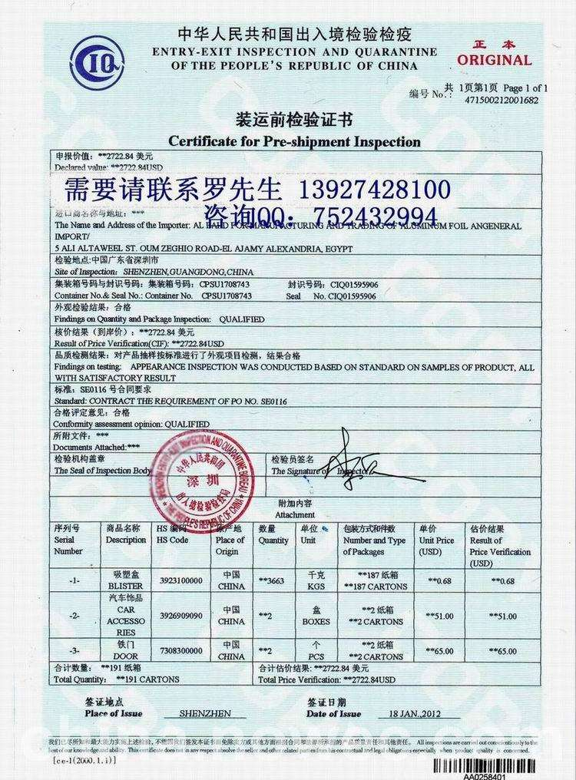

1. 保单

|  |  |  |  |  |
| --- | --- | --- | --- | --- |
| **元数据编码** | **InsurancePolicy** | | | |
| **属性名** | **属性编码** | **必填** | **数据格式** | **说明** |
| 保单标识号 | Policy\_id | 是 | bigint(20) | 主键 |
| 被保险人id | receiver\_id | 是 | bigint(20) |  |
| 投保货物id | insurance\_goods | 是 | bigint(20) |  |
| 货物包装 | goods\_packing | 是 | varchar(20) |  |
| 货物数量 | amount | 是 | Single |  |
| 货物保险项目 | insurance\_project | 是 | varchar(20) |  |
| 保险总金额 | Money | 是 | decimal(20,6) |  |
| 保费 | insurance\_premium | 是 | decimal(20,6) |  |
| 开航日期 | sailing\_date | 是 | Date |  |
| 承保险别 | insurance\_level | 是 | varchar(20) |  |
| 赔款偿付地点 | compensation\_address | 是 | varchar(20) |  |
| 合同日期 | contract\_date | 是 | Date |  |
| 保险公司id | Company\_id | 是 | bigint(20) |  |
| 保险公司地址 | Company\_address | 是 | varchar(20) |  |

以下是保单式样

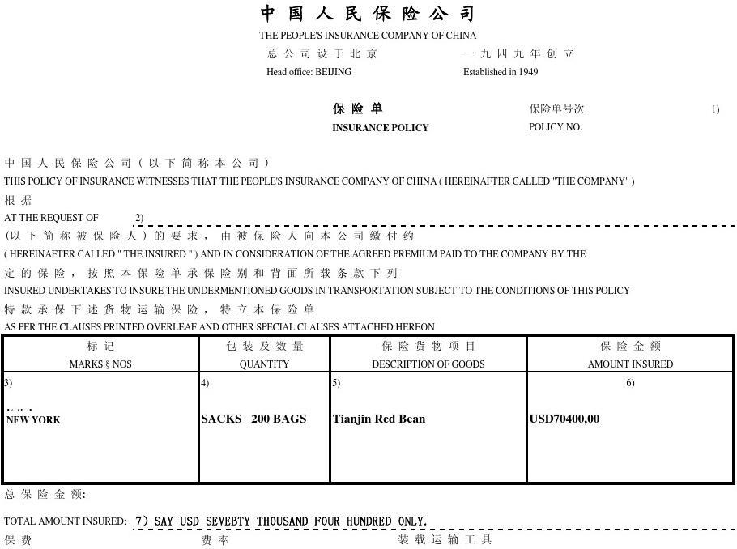

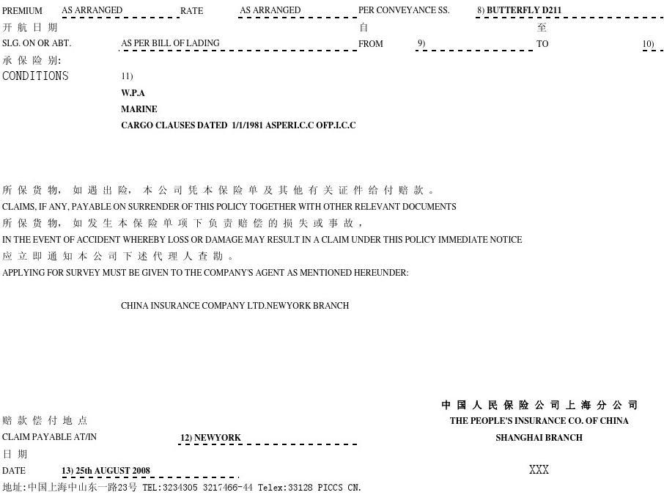

1. 托运合同

|  |  |  |  |  |
| --- | --- | --- | --- | --- |
| **元数据编码** | **ShippingContract** | | | |
| **属性名** | **属性编码** | **必填** | **数据格式** | **说明** |
| 合同标识号 | shipping\_id | 是 | bigint(20) | 主键 |
| 托运人 | Shipper\_id | 是 | bigint(20) |  |
| 承运人 | Carrier\_id | 是 | bigint(20) |  |
| 货物名称 | Goods\_name | 是 | varchar(50) |  |
| 合同签订日期 | Contract\_date | 是 | Date |  |
| 合同期限 | Contract\_deadline | 是 | Date |  |
| 包装要求 | Packing\_request | 是 | varchar(50) |  |
| 货物搬出地点 | From\_address | 是 | varchar(50) |  |
| 货物搬到地点 | to\_address | 是 | varchar(50) |  |
| 费用 | Money | 是 | decimal(20,6) |  |
| 币别id | Currency\_id | 是 | bigint(20) |  |
| 备注 | Remark | 否 | varchar(50) |  |

以下是托运合同式样

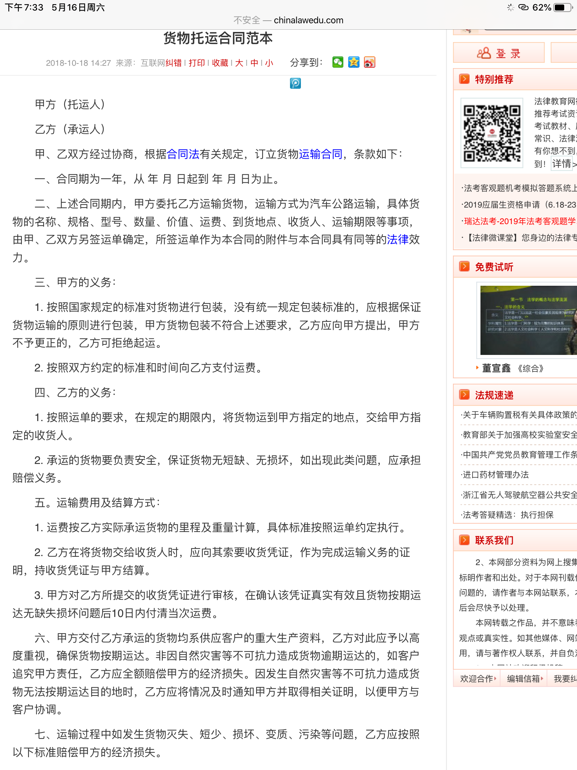

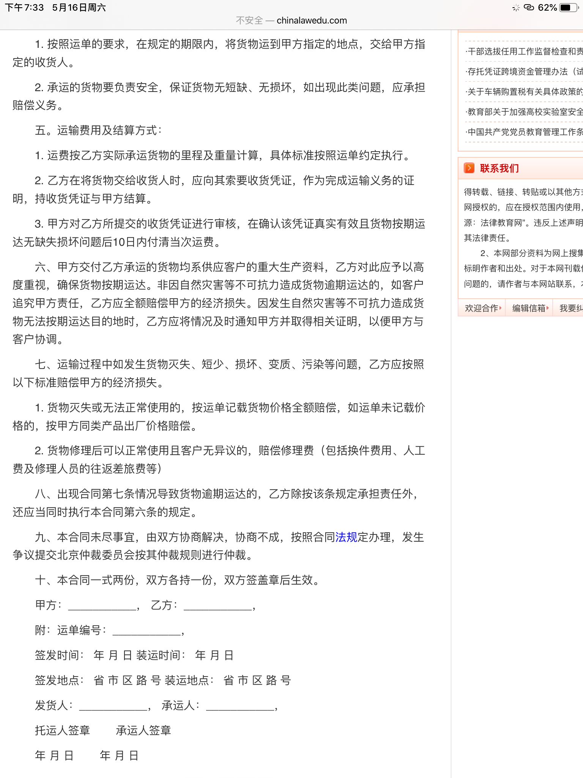

1. 提单

|  |  |  |  |  |
| --- | --- | --- | --- | --- |
| **元数据编码** | **TheBillofLading** | | | |
| **属性名** | **属性编码** | **必填** | **数据格式** | **说明** |
| 提单标识号 | B/L\_id | 是 | bigint(20) | 主键 |
| 托运人 | shipper\_id | 是 | bigint(20) |  |
| 收货人 | carrier\_id | 是 | bigint(20) |  |
| 通知人 | negotiating\_id | 是 | bigint(20) |  |
| 收货地 | receipt\_address | 是 | varchar(20) |  |
| 船名 | train\_name | 是 | varchar(20) |  |
| 航次 | train\_number | 是 | varchar(20) |  |
| 装货港 | loading\_port | 是 | varchar(20) |  |
| 卸货港 | Discharge\_port | 是 | varchar(20) |  |
| 交货地 | delivery\_place | 是 | varchar(20) |  |
| 目的地 | destination | 是 | varchar(20) |  |
| 唛头 | marks | 是 | varchar(20) |  |
| 货物名称 | goods\_name | 是 | varchar(20) |  |
| 数量 | Amount | 是 | Single |  |
| 种类 | goods\_category | 是 | varchar(20) |  |
| 毛重 | gross\_weight | 是 | decimal(20,6) |  |
| 体积 | goods\_size | 是 | decimal(20,6) |  |
| 运费 | trans\_currency | 是 | decimal(20,6) |  |
| 预付地点 | prepaid\_place | 是 | varchar(20) |  |
| 预付总金额 | prepaid\_currency | 是 | decimal(20,6) |  |
| 装船日期 | shipping\_date | 是 | Date |  |
| 运输公司id | company\_id | 是 | bigint(20) |  |

以下是海运提单式样

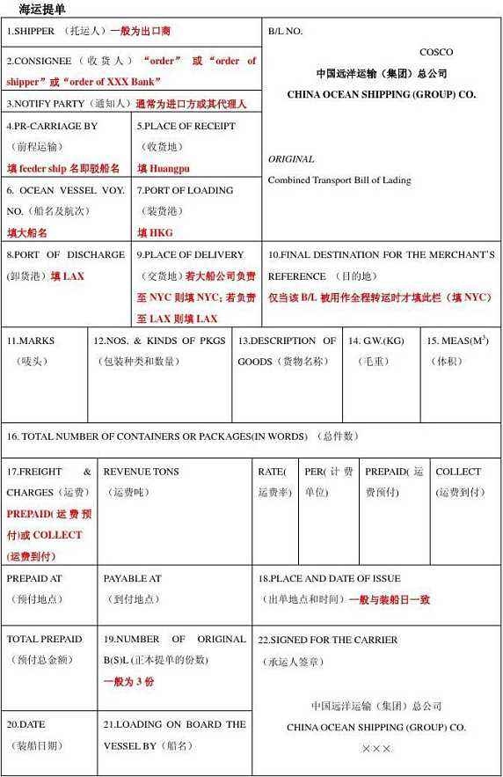

1. 报关申请单（出口）

|  |  |  |  |  |
| --- | --- | --- | --- | --- |
| **元数据编码** | **cms\_customs\_declaration** | | | |
| **属性名** | **属性编码** | **必填** | **数据格式** | **说明** |
| 身份标识号 | id | 是 | bigint |  |
| 客户端报关单编号 | seq\_no | 是 | varchar(20) |  |
| 预录入编号 | pre\_entry\_id | 是 | varchar(9) |  |
| 备案号 | manual\_no | 是 | varchar(12) |  |
| 申报口岸 | custom\_master | 是 | varchar(10) |  |
| 提/运单号 | bill\_no | 是 | varchar(50) |  |
| 运输方式代码 | traf\_mode | 是 | varchar(10) |  |
| 运输工具 | traf\_name | 是 | varchar(200) |  |
| 结汇方式(出口) | pay\_way | 是 | varchar(10) |  |
| 发货人编码 | trade\_code | 是 | varchar(100) |  |
| 发货人名称 | trade\_name | 是 | varchar(100) |  |
| 申报单位编码 | agent\_code | 是 | varchar(20) |  |
| 成交方式 | trans\_mode | 是 | varchar(10) |  |
| 征免性质 | cut\_mode | 是 | varchar(20) |  |
| 运费标记 | fee\_mark | 是 | varchar(20) |  |
| 运费 | fee\_rate | 是 | decimal(10,4) |  |
| 单位 | fee\_curr | 是 | varchar(10) |  |
| 许可证编号 | `license\_no | 是 | varchar(20) |  |
| 保险费标记 | insur\_mark | 是 | varchar(10) |  |
| 保费 | insur\_rate | 是 | decimal(10,4) |  |
| 保险费币制 | insur\_curr | 是 | varchar(10) |  |
| 杂费标志 | other\_mark | 是 | varchar(1) |  |
| 杂费率 | other\_rate | 是 | decimal(10,4) |  |
| 杂费币制 | other\_curr | 是 | varchar(10) |  |
| 包装种类 | wrap\_type | 是 | varchar(50) |  |
| 件数 | pack\_no | 是 | varchar(20) |  |
| 毛重 | gross\_wet | 是 | decimal(20,0) |  |
| 净重 | net\_wt | 是 | decimal(20,4) |  |
| 备注 | note\_s | 否 | varchar(255) |  |
| 批准文号 | appr\_no | 是 | varchar(20) |  |
| 合同号 | contr\_no | 是 | varchar(32) |  |
| 征税比例(进口) | in\_ratio | 是 | varchar(10) |  |
| 报关单类型 | entry\_type | 是 | varchar(10) |  |
| 出口日期 | port\_date | 是 | datetime |  |
| 出口 | i\_e\_flag | 是 | varchar(5) |  |
| 代理联系人 | agentlink\_man | 是 | varchar(20) |  |
| 代理联系人邮箱 | agentlink\_mail | 是 | varchar(20) |  |
| 代理联系人电话 | agentlink\_phone | 是 | varchar(11) |  |
| 货主联系人 | ownerlink\_man | 是 | varchar(20) |  |
| 货主联系人邮箱 | ownerlink\_mail | 是 | varchar(20) |  |
| 货主联系人电话 | ownerlink\_phone | 是 | varchar(11) |  |
| 申报备注 | type | 是 | varchar(255) |  |
| 海关编号 | entry\_id | 是 | varchar(20) |  |
| 报关标志 | edi\_id | 是 | varchar(5) |  |
| 风险评估参数 | risk | 是 | varchar(10) |  |
| 录入单位名称 | cop\_name | 是 | varchar(50) |  |
| 录入单位代码 | cop\_code | 是 | varchar(20) |  |
| 申报日期 | p\_date | 是 | datetime |  |
| 录入员IC卡号 | typist\_no | 是 | varchar(64) |  |
| 录入员 | inputer\_name | 是 | varchar(10) |  |
| 录入员邮箱 | inputer\_name\_mail | 是 | varchar(20) |  |
| 录入员电话 | inputer\_name\_phone | 是 | varchar(11) |  |
| 申报人 | partener\_id | 是 | varchar(10) |  |
| 通关申请单号 | tgd\_no | 是 | varchar(20) |  |
| 数据来源 | data\_source | 是 | varchar(20) |  |
| 报关/转关标志 | decl\_trn\_rel | 是 | varchar(10) |  |
| 备案清单类型 | bill\_type | 是 | varchar(5) |  |
| 申报单位统一编码 | agent\_code\_scc | 是 | varchar(20) |  |
| 消费使用单位统一编码 | owner\_code\_scc | 是 | varchar(20) |  |
| 发货人统一编码 | trade\_code\_scc | 是 | varchar(20) |  |
| 录入单位同意编码 | cop\_code\_scc | 是 | varchar(20) |  |
| 承诺事项 | promise\_itmes | 是 | varchar(255) |  |
| 贸易国(地区) | trade\_area\_code | 是 | varchar(20) |  |
| 出口口岸 | `i\_e\_port | 是 | varchar(20) |  |
| 报关单id | customs\_id | 是 | bigint(20) |  |
| 启运港代码 | desp\_port\_code | 是 | varchar(8) |  |
| 查验分流 | check\_flow | 是 | varchar(1) |  |
| 税收征管标记 | tax\_aamin\_mark | 是 | varchar(1) |  |
| 标记唛码 | mark\_no | 是 | varchar(400) |  |
| B/L号 | bl\_no | 是 | varchar(50) |  |
| 口岸检验检疫机关 | insp\_org\_code | 是 | varchar(10) |  |
| 启运日期 | desp\_date | 是 | varchar(8) |  |
| 卸毕日期 | cmpl\_dschrg\_dt | 是 | varchar(8) |  |
| 领证机关 | vsa\_org\_code | 是 | varchar(10) |  |
| 原集装箱标识 | orig\_box\_flag | 是 | varchar(1) |  |
| 检验检疫受理机关 | org\_code | 是 | varchar(10) |  |
| 报关员联系方式 | dec\_bp\_no | 是 | varchar(32) |  |
| 报关员号 | dec\_no | 是 | varchar(13) |  |
| 航次号 | voy\_no | 是 | varchar(32) |  |
| 进/出口日期 | iedate | 是 | varchar(255) |  |
| 创建者 | create\_by\_id | 是 | bigint(20) |  |
| 创建时间 | create\_time | 是 | datetime |  |
| 审核人id | audit\_by\_id | 是 | bigint(20) |  |
| 审核时间 | audit\_time | 是 | datetime |  |
| 报关单号 | customs\_number | 是 | varchar(50) |  |
| 单据状态 | status | 是 | tinyint(1) |  |
| 申报日期 | declaration\_date | 是 | datetime |  |
| 报关单海关状态 | customs\_status | 是 | int(1) |  |
| 配载单id | stowage\_id | 是 | bigint(20) |  |
| 物流通知单id | logistics\_notice\_id | 是 | bigint(20) |  |
| 项数(报关单物料项) | items | 是 | int(10) |  |
| 集装箱数 | container\_count | 是 | int(10) |  |
| 随附单据 | attachment\_document | 是 | varchar(255) |  |
| 委托方id | entrust\_id | 是 | bigint(20) |  |
| 申报单位检疫代码 | decl\_ciq\_code | 是 | varchar(100) |  |
| 企业资质 | qualification | 是 | varchar(50) |  |
| 装货港id | distinate\_port\_id | 是 | bigint(20) |  |

以下是报关申请单（出口）式样

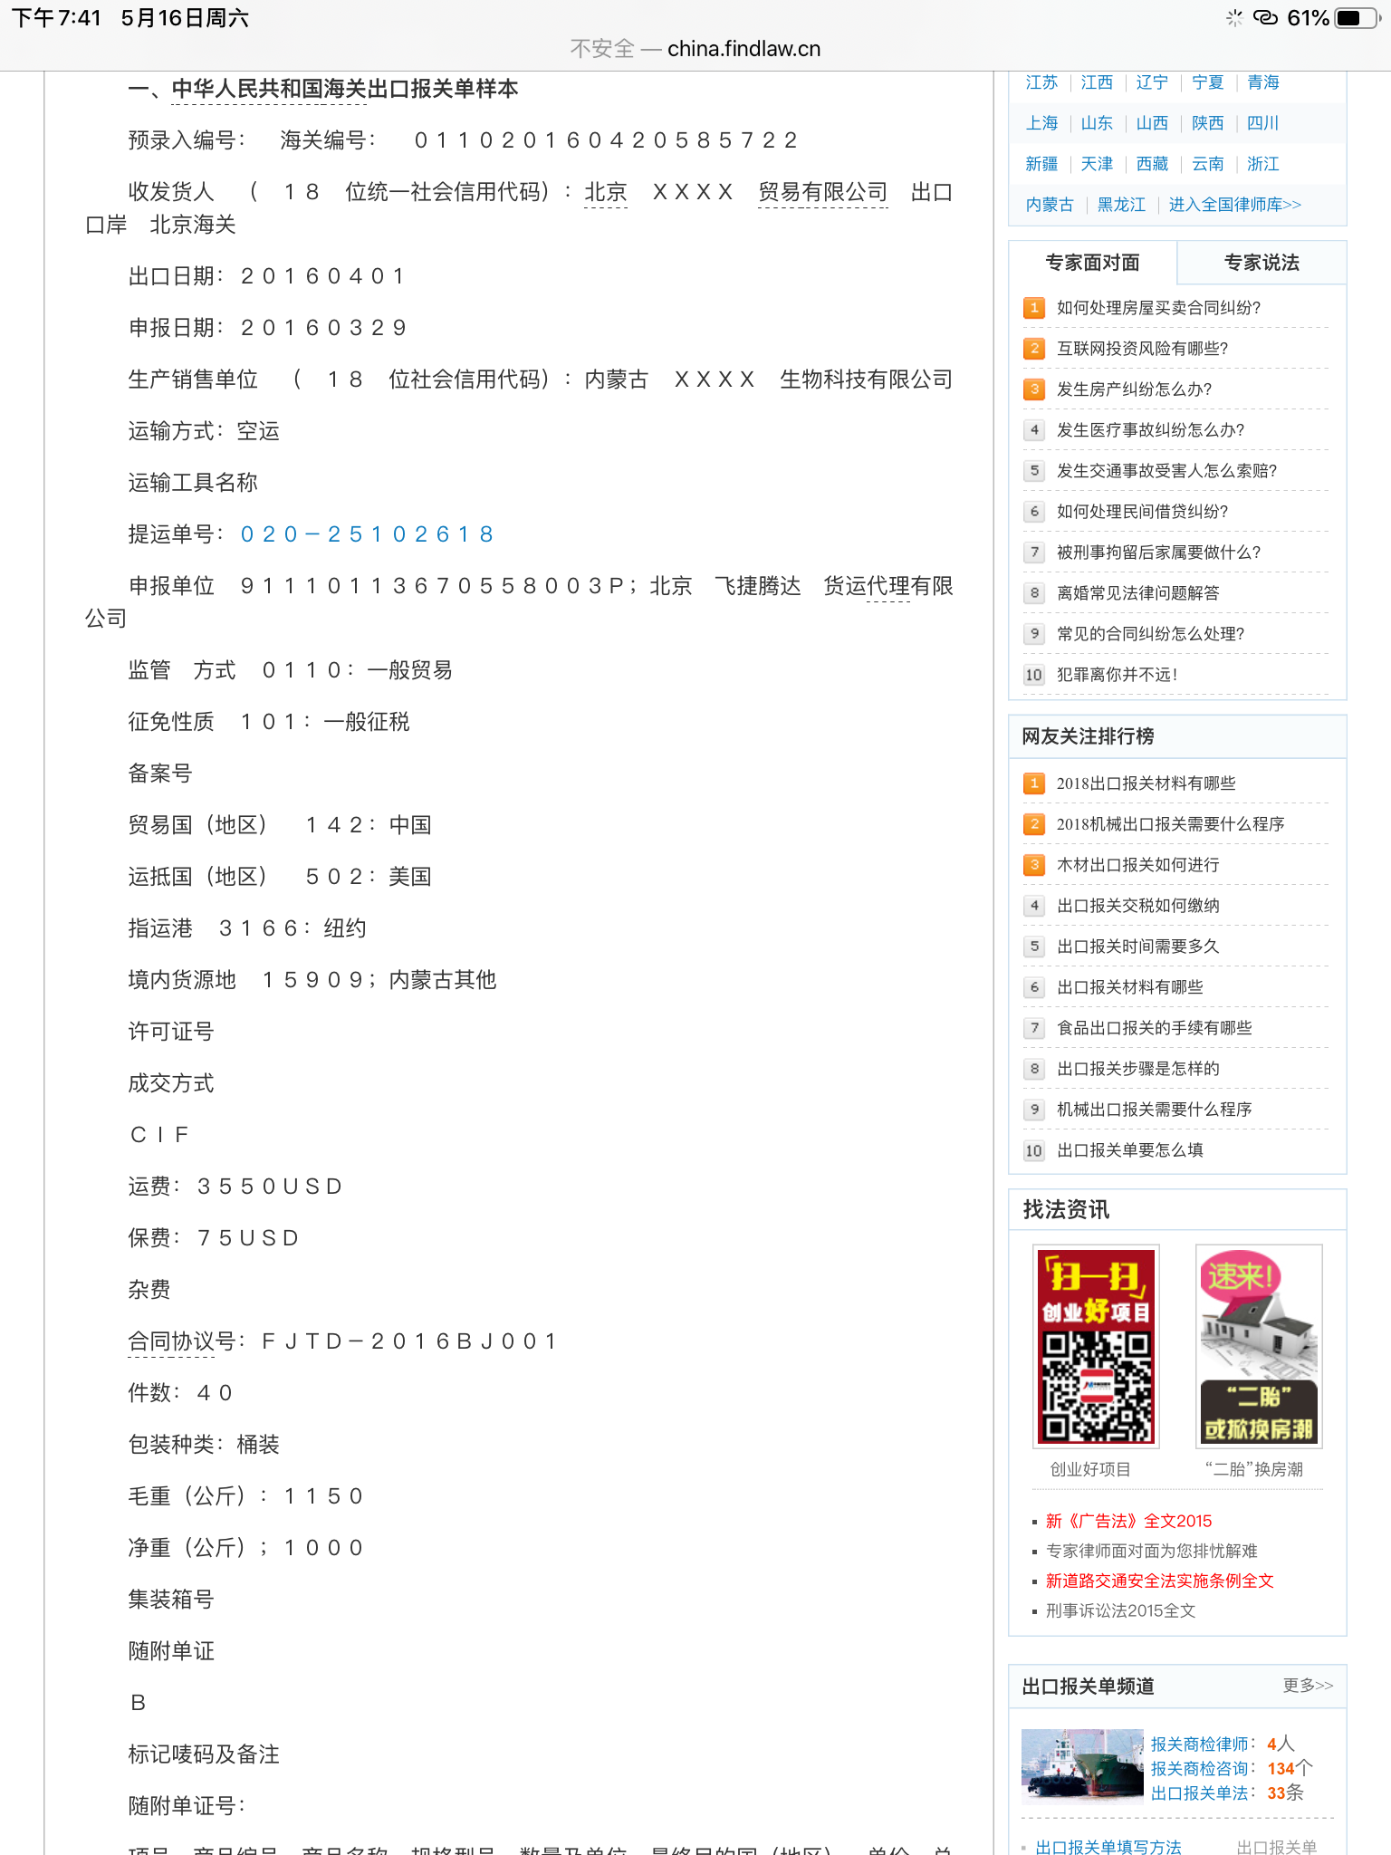

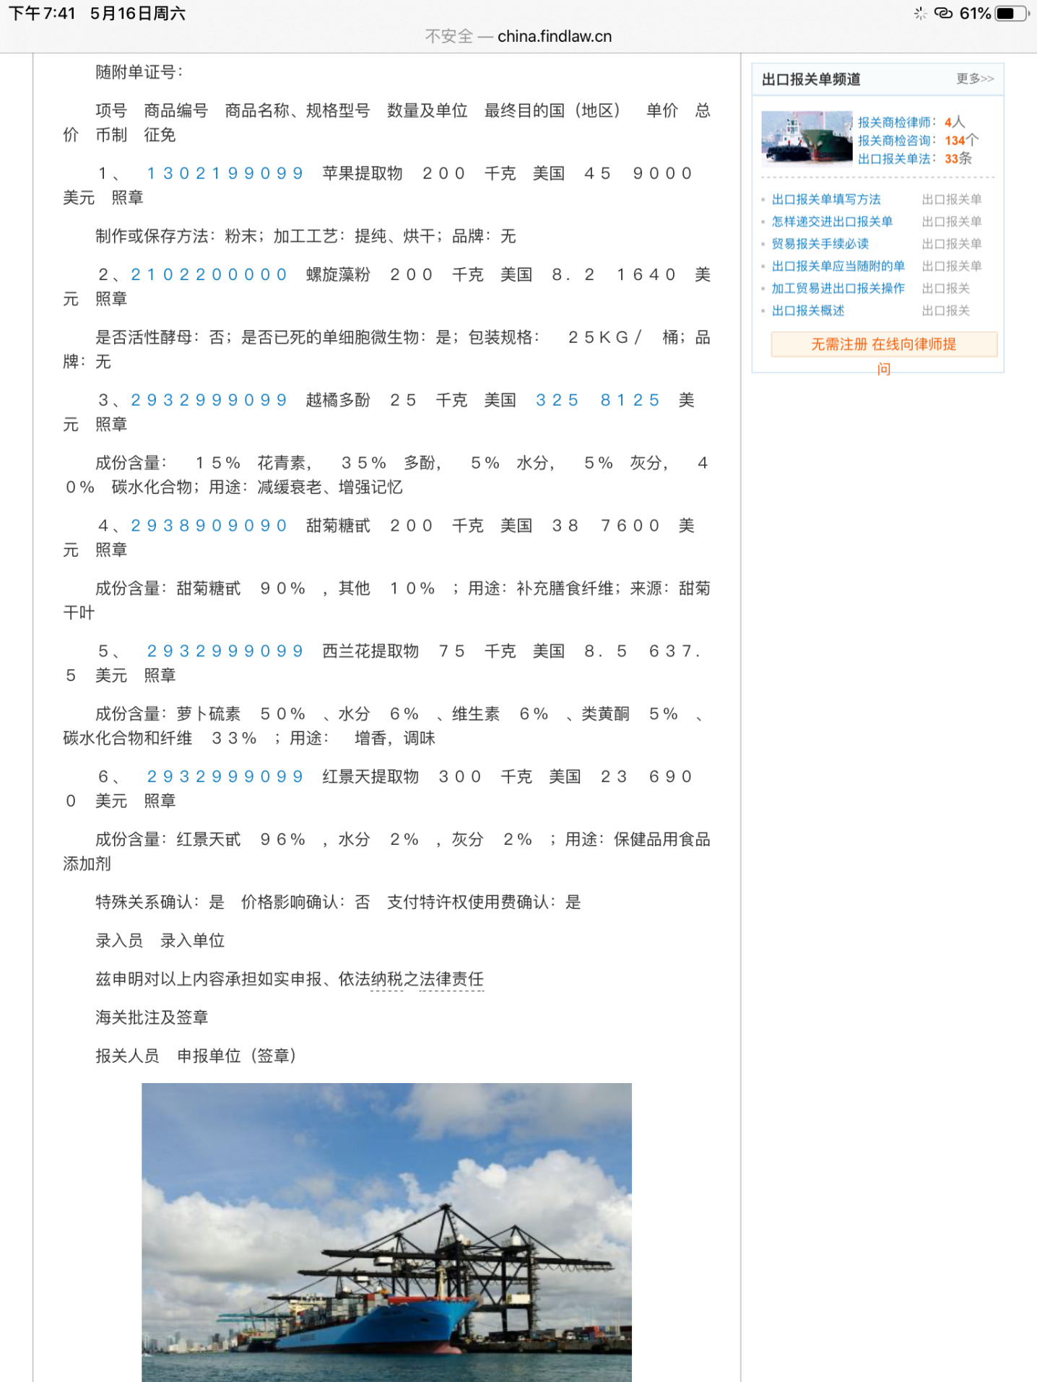

1. 运输单

|  |  |  |  |  |
| --- | --- | --- | --- | --- |
| **元数据编码** | **tms\_logistics\_notice** | | | |
| **属性名** | **属性编码** | **必填** | **数据格式** | **说明** |
| 运输单id | transportation\_id | 是 | bigint(20) | 主键 |
| 受托方id | trustee\_id | 是 | bigint(20) |  |
| 受托方编码 | trustee\_number | 是 | varchar(20) |  |
| 承运商id | carrier\_id | 是 | bigint(20) |  |
| 承运商编码 | carrier\_number | 是 | varchar(20) |  |
| 航次 | train\_no | 是 | varchar(20) |  |
| 运输日期 | transport\_date | 是 | datetime |  |
| 运输类型 | transport\_type | 是 | varchar(2) |  |
| 船型 | car\_type | 是 | varchar(2) |  |
| 船名id | plate\_no\_id | 是 | bigint(20) |  |
| 联系方式 | contact\_way | 是 | varchar(20) |  |
| 身份证 | id\_card | 是 | varchar(30) |  |
| 货物总数量 | total\_count | 是 | decimal(20,6) |  |
| 货物总毛重 | total\_gross\_weight | 是 | decimal(20,6) |  |
| 货物总体积 | total\_volume | 是 | decimal(20,6) |  |
| 船只海关编码 | customs\_code | 是 | varchar(30) |  |
| 封条号 | seal\_no | 是 | varchar(30) |  |

以下是运输单式样

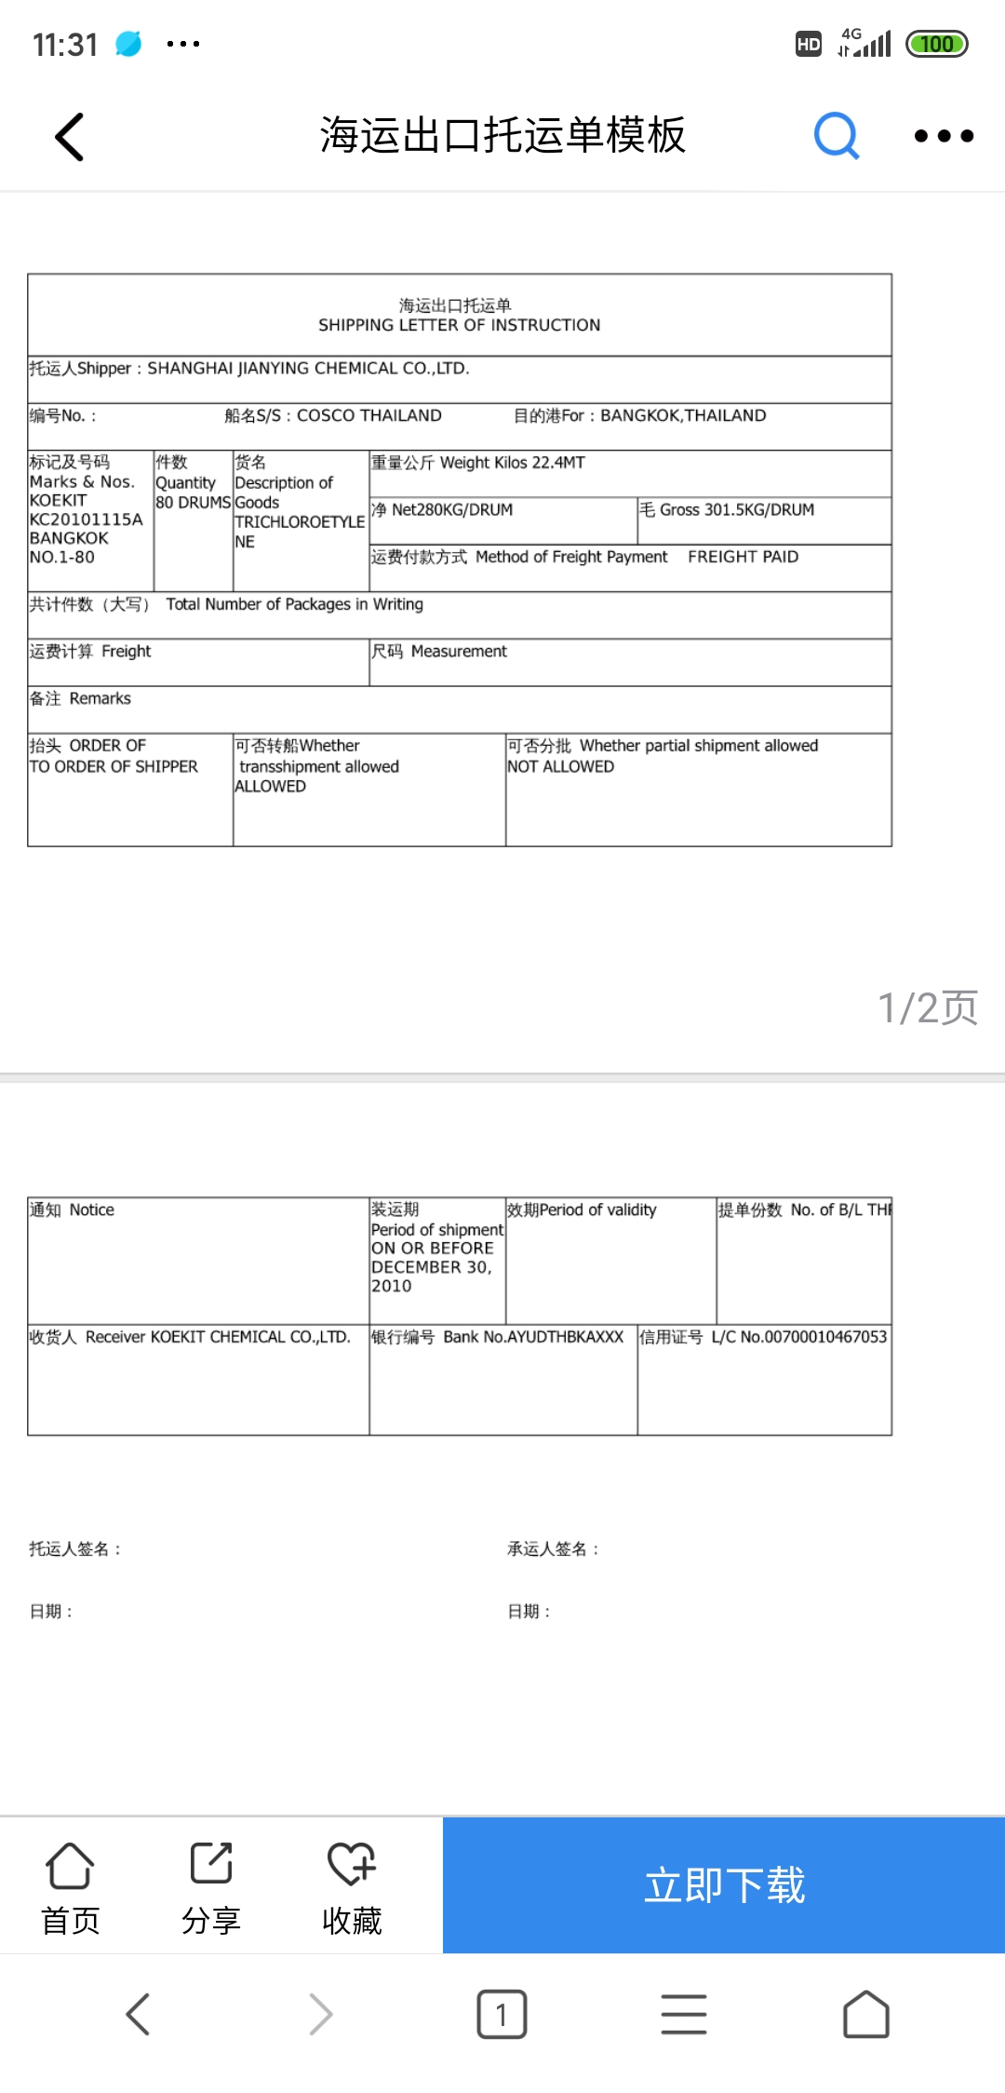



1. 议付行向出口商汇款的转账记录

|  |  |  |  |  |
| --- | --- | --- | --- | --- |
| **元数据编码** | **transfer accounts** | | | |
| **属性名** | **属性编码** | **必填** | **数据格式** | **说明** |
| 转账记录标识号 | id | 是 | bigint(20) | 主键 |
| 转账申请单号 | number | 是 | varchar(20) |  |
| 付款方 | payer\_id | 是 | bigint(20) |  |
| 收款方 | rev\_id | 是 | bigint(20) |  |
| 收款方开户银行 | rev\_bank\_id | 是 | bigint(20) |  |
| 收款方开户银行账号 | rev\_bank\_account | 是 | varchar(100) |  |
| 款项类型 | payment\_type | 是 | varchar(2) |  |
| 币别 | currency\_id | 是 | bigint |  |
| 付款金额 | Money | 是 | Single |  |
| 转账日期/TransferDate | Transfer\_date | 是 | datetime |  |

以下是转账记录式样

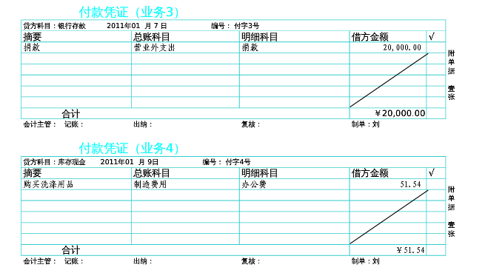

21付款行向议付行汇款的转账记录/20

|  |  |  |  |  |
| --- | --- | --- | --- | --- |
| **元数据编码** | **transfer accounts** | | | |
| **属性名** | **属性编码** | **必填** | **数据格式** | **说明** |
| 转账记录标识号 | id | 是 | bigint(20) | 主键 |
| 转账申请单号 | number | 是 | varchar(20) |  |
| 付款方 | payer\_id | 是 | bigint(20) |  |
| 收款方 | rev\_id | 是 | bigint(20) |  |
| 收款方开户银行 | rev\_bank\_id | 是 | bigint(20) |  |
| 收款方开户银行账号 | rev\_bank\_account | 是 | varchar(100) |  |
| 款项类型 | payment\_type | 是 | varchar(2) |  |
| 币别 | currency\_id | 是 | bigint |  |
| 付款金额 | Money | 是 | Single |  |
| 转账日期/TransferDate | Transfer\_date | 是 | datetime |  |

以下是转账记录式样

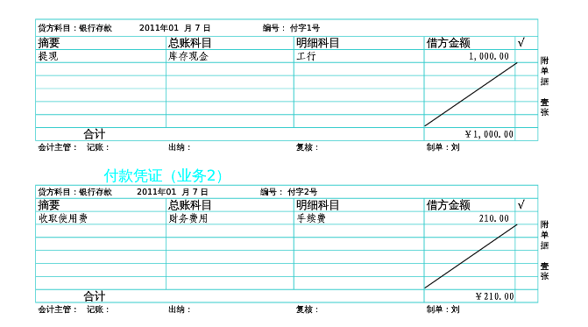

1. 开证行向付款行汇款的转账记录/20

|  |  |  |  |  |
| --- | --- | --- | --- | --- |
| **元数据编码** | **transfer accounts** | | | |
| **属性名** | **属性编码** | **必填** | **数据格式** | **说明** |
| 转账记录标识号 | id | 是 | bigint(20) | 主键 |
| 转账申请单号 | number | 是 | varchar(20) |  |
| 付款方 | payer\_id | 是 | bigint(20) |  |
| 收款方 | rev\_id | 是 | bigint(20) |  |
| 收款方开户银行 | rev\_bank\_id | 是 | bigint(20) |  |
| 收款方开户银行账号 | rev\_bank\_account | 是 | varchar(100) |  |
| 款项类型 | payment\_type | 是 | varchar(2) |  |
| 币别 | currency\_id | 是 | bigint |  |
| 付款金额 | Money | 是 | Single |  |
| 转账日期/TransferDate | Transfer\_date | 是 | datetime |  |

以下是转账记录式样

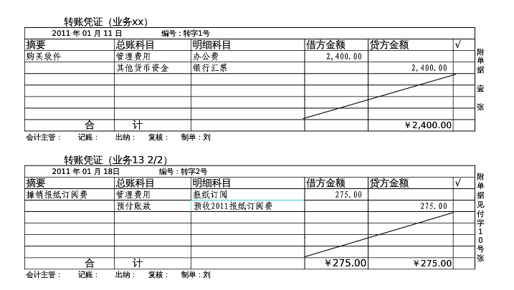

1. 报关申请表（进口）/18

|  |  |  |  |  |
| --- | --- | --- | --- | --- |
| **元数据编码** | **cms\_customs\_declaration** | | | |
| **属性名** | **属性编码** | **必填** | **数据格式** | **说明** |
| 报关单标识号 | id | 是 | bigint |  |
| 备案号 | manual\_no | 是 | varchar(12) |  |
| 申报口岸 | custom\_master | 是 | varchar(10) |  |
| 提/运单号 | bill\_no | 是 | varchar(50) |  |
| 运输方式代码 | traf\_mode | 是 | varchar(10) |  |
| 运输工具 | traf\_name | 是 | varchar(200) |  |
| 结汇方式(出口) | pay\_way | 是 | varchar(10) |  |
| 收货人编码 | trade\_code | 是 | varchar(100) |  |
| 收货人名称 | trade\_name | 是 | varchar(100) |  |
| 申报单位编码 | agent\_code | 是 | varchar(20) |  |
| 境内目的地 | district\_code | 是 | varchar(100) |  |
| 起运国(地区) | trade\_country | 是 | varchar(10) |  |
| 成交方式 | trans\_mode | 是 | varchar(10) |  |
| 征免性质 | cut\_mode | 是 | varchar(20) |  |
| 运费标记 | fee\_mark | 是 | varchar(20) |  |
| 运费 | fee\_rate | 是 | decimal(10,4) |  |
| 单位 | fee\_curr | 是 | varchar(10) |  |
| 许可证编号 | `license\_no | 是 | varchar(20) |  |
| 保险费标记 | insur\_mark | 是 | varchar(10) |  |
| 保费 | insur\_rate | 是 | decimal(10,4) |  |
| 保险费币制 | insur\_curr | 是 | varchar(10) |  |
| 杂费标志 | other\_mark | 是 | varchar(1) |  |
| 杂费率 | other\_rate | 是 | decimal(10,4) |  |
| 杂费币制 | other\_curr | 是 | varchar(10) |  |
| 包装种类 | wrap\_type | 是 | varchar(50) |  |
| 件数 | pack\_no | 是 | varchar(20) |  |
| 毛重 | gross\_wet | 是 | decimal(20,0) |  |
| 净重 | net\_wt | 是 | decimal(20,4) |  |
| 备注 | note\_s | 否 | varchar(255) |  |
| 批准文号 | appr\_no | 是 | varchar(20) |  |
| 合同号 | contr\_no | 是 | varchar(32) |  |
| 征税比例(进口) | in\_ratio | 是 | varchar(10) |  |
| 报关单类型 | entry\_type | 是 | varchar(10) |  |
| 进出口日期 | port\_date | 是 | datetime |  |
| 进口 | i\_e\_flag | 是 | varchar(5) |  |
| 代理联系人 | agentlink\_man | 是 | varchar(20) |  |
| 代理联系人邮箱 | agentlink\_mail | 是 | varchar(20) |  |
| 代理联系人电话 | agentlink\_phone | 是 | varchar(11) |  |
| 货主联系人 | ownerlink\_man | 是 | varchar(20) |  |
| 货主联系人邮箱 | ownerlink\_mail | 是 | varchar(20) |  |
| 货主联系人电话 | ownerlink\_phone | 是 | varchar(11) |  |
| 申报备注 | type | 是 | varchar(255) |  |
| 海关编号 | entry\_id | 是 | varchar(20) |  |
| 报关标志 | edi\_id | 是 | varchar(5) |  |
| 申报日期 | p\_date | 是 | datetime |  |
| 申报人 | partener\_id | 是 | varchar(10) |  |
| 通关申请单号 | tgd\_no | 是 | varchar(20) |  |
| 数据来源 | data\_source | 是 | varchar(20) |  |
| 报关/转关标志 | decl\_trn\_rel | 是 | varchar(10) |  |
| 备案清单类型 | bill\_type | 是 | varchar(5) |  |
| 申报单位统一编码 | agent\_code\_scc | 是 | varchar(20) |  |
| 收货人统一编码 | trade\_code\_scc | 是 | varchar(20) |  |
| 贸易国(地区) | trade\_area\_code | 是 | varchar(20) |  |
| 进口口岸 | `i\_e\_port | 是 | varchar(20) |  |
| 报关单id | customs\_id | 是 | bigint(20) |  |
| 税收征管标记 | tax\_aamin\_mark | 是 | varchar(1) |  |
| 标记唛码 | mark\_no | 是 | varchar(400) |  |
| 入境口岸代码 | enty\_port\_code | 是 | varchar(8) |  |
| 存放地点 | goods\_place | 是 | varchar(100) |  |
| B/L号 | bl\_no | 是 | varchar(50) |  |
| 口岸检验检疫机关 | insp\_org\_code | 是 | varchar(10) |  |
| 目的地检验检疫机关 | purp\_org\_code | 是 | varchar(10) |  |
| 启运日期 | desp\_date | 是 | varchar(8) |  |
| 卸毕日期 | cmpl\_dschrg\_dt | 是 | varchar(8) |  |
| 原集装箱标识 | orig\_box\_flag | 是 | varchar(1) |  |
| 报关员姓名 | declare\_name | 是 | varchar(50) |  |
| 检验检疫受理机关 | org\_code | 是 | varchar(10) |  |
| 境外发货人代码 | overseas\_consignor\_code | 是 | varchar(20) |  |
| 境外发货人名称 | overseas\_consignor\_cname | 是 | varchar(150) |  |
| 境外发货人地址 | overseas\_consignor\_addr | 是 | varchar(100) |  |
| 航次号 | voy\_no | 是 | varchar(32) |  |
| 进口日期 | iedate | 是 | varchar(255) |  |
| 创建者 | create\_by\_id | 是 | bigint(20) |  |
| 创建时间 | create\_time | 是 | datetime |  |
| 修改人id | update\_by\_id | 是 | bigint(20) |  |
| 修改时间 | update\_time | 是 | datetime |  |
| 审核人id | audit\_by\_id | 是 | bigint(20) |  |
| 审核时间 | audit\_time | 是 | datetime |  |

以下是报关申请表（进口）式样

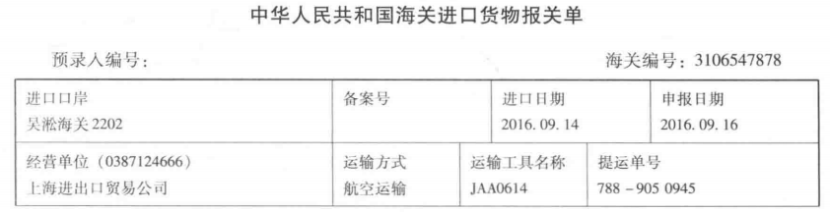

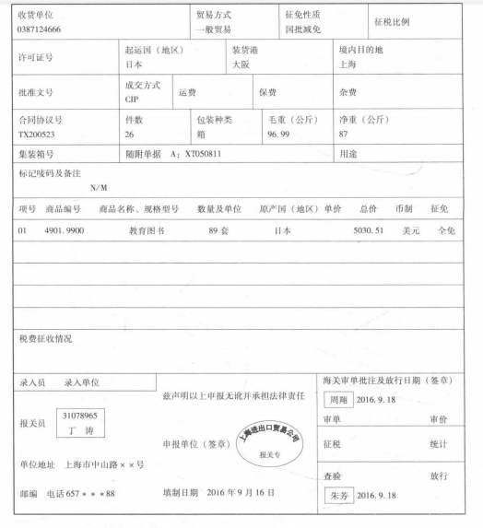

1. 商品检验申请表（进口）/13

|  |  |  |  |  |
| --- | --- | --- | --- | --- |
| **元数据编码** | **inspection application** | | | |
| **属性名** | **属性编码** | **必填** | **数据格式** | **说明** |
| 申请表id | application\_id | 是 | bigint(20) | 主键 |
| 申请表编号 | number | 是 | varchar(20) |  |
| 收货人id | receive\_id | 是 | bigint(20) |  |
| 发货人id | send\_id | 是 | bigint(20) |  |
| 货物类别 | goods\_category | 是 | varchar(20) |  |
| H.S编码 | h.s\_coding | 是 | varchar(20) |  |
| 数量 | amount | 是 | Single |  |
| 箱数 | cases | 是 | Single |  |
| 单价 | unit\_price | 是 | decimal(20,6) |  |
| 总金额 | Money | 是 | decimal(20,6) |  |
| 净重 | net\_weight | 是 | decimal(20,6) |  |
| 毛重 | rough\_weight | 是 | decimal(20,6) |  |

以下是商品检验申请表式样

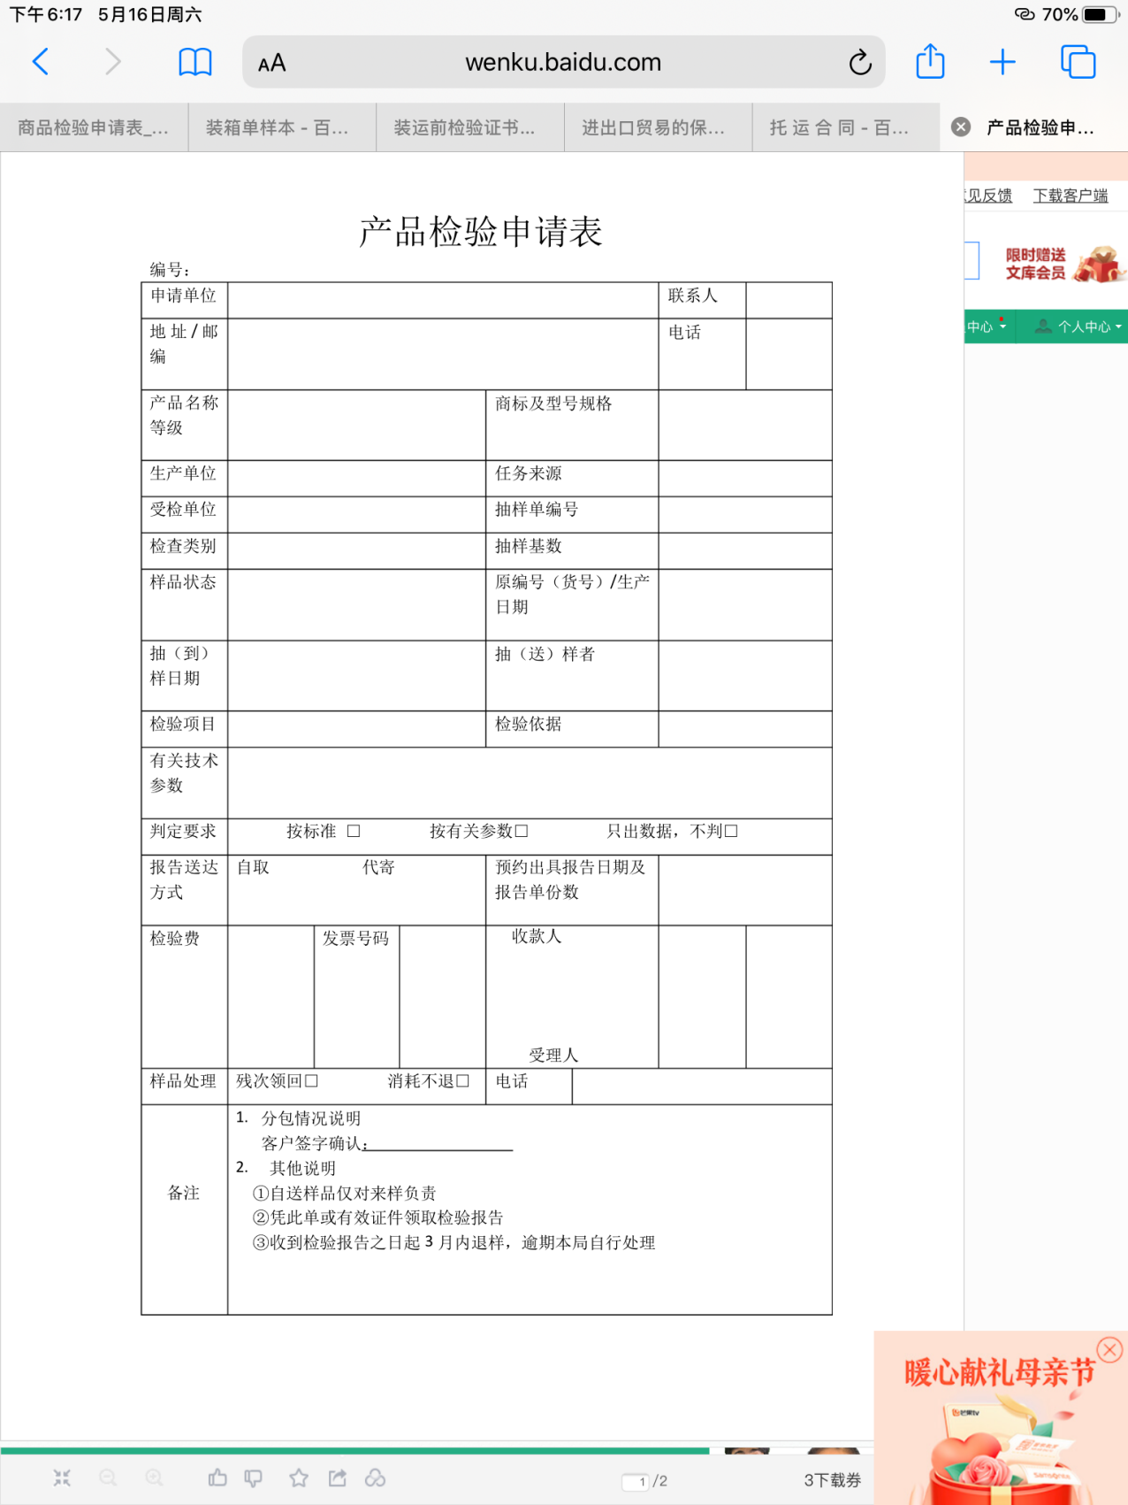

1. 商品检验合格证书（进口）/14

|  |  |  |  |  |
| --- | --- | --- | --- | --- |
| **元数据编码** | **Inspection Certificate** | | | |
| **属性名** | **属性编码** | **必填** | **数据格式** | **说明** |
| 检验证书标识号 | certificate\_id | 是 | bigint(20) | 主键 |
| 申报金额 | Money | 是 | Single |  |
| 出口商id | exporter\_id | 是 | bigint(20) |  |
| 出口商地址 | exporter\_address | 是 | varchar(20) |  |
| 进口商id | importer\_id | 是 | bigint(20) |  |
| 进口商地址 | importer\_address | 是 | varchar(20) |  |
| 检验地点 | inspection\_address | 是 | varchar(20) |  |
| 产品标准 | good\_standard | 是 | varchar(20) |  |
| 检测标准 | standard | 是 | varchar(20) |  |
| 检验结果 | inspection\_result | 是 | varchar(20) |  |
| 价格核实结果 | Price\_result | 是 | varchar(20) |  |
| 数量检验 | amount\_inspection | 是 | Single |  |
| 包装检验 | packing\_inspection | 是 | varchar(20) |  |
| 质量检验 | quality\_inspection | 是 | varchar(20) |  |
| 单据 | document | 是 | 上传文件 |  |
| 集装箱编号 | number | 是 | varchar(20) |  |
| 封号 | seal\_no | 是 | varchar(20) |  |
| 检验机构id | Inspection\_institute\_id | 是 | bigint(20) |  |
| 检验人 | inspection\_id | 是 | bigint(20) |  |
| 检验日期 | inspection\_date | 是 | Date |  |
| 附件 | attachment | 是 | PDF/t图片等 |  |
|  |  |  |  |  |

以下是商品检验合格证书式样

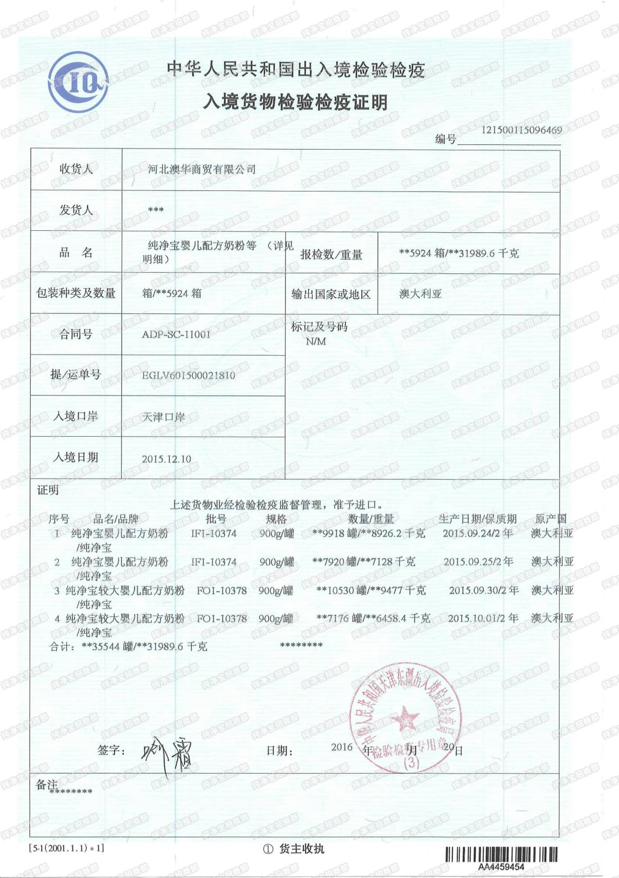

26进口商向开证行汇款的转账记录/20

|  |  |  |  |  |
| --- | --- | --- | --- | --- |
| **元数据编码** | **transfer accounts** | | | |
| **属性名** | **属性编码** | **必填** | **数据格式** | **说明** |
| 转账记录标识号 | id | 是 | bigint(20) | 主键 |
| 转账申请单号 | number | 是 | varchar(20) |  |
| 付款方 | payer\_id | 是 | bigint(20) |  |
| 收款方 | rev\_id | 是 | bigint(20) |  |
| 收款方开户银行 | rev\_bank\_id | 是 | bigint(20) |  |
| 收款方开户银行账号 | rev\_bank\_account | 是 | varchar(100) |  |
| 款项类型 | payment\_type | 是 | varchar(2) |  |
| 币别 | currency\_id | 是 | bigint |  |
| 付款金额 | Money | 是 | Single |  |
| 转账日期/TransferDate | Transfer\_date | 是 | datetime |  |

以下是转账记录式样

